**SISTEM PENDUKUNG KEPUTUSAN PENENTUAN PENERIMA BANTUAN PANGAN NON TUNAI (BPNT) DI DESA TEGALDLIMO MENGGUNAKAN METODE ANALITYCAL HIERARCHY PROCESS (AHP) BERBASIS WEB**

# **SKRIPSI**

**Untuk Memenuhi Persyaratan**

**Memperoleh Gelar Sarjana**

**Oleh :**

**LEO ANDIKA PANGESTU**

**NIM 16.51.0001**



**PROGRAM STUDI S1 - SISTEM INFORMASI**

**KEMENTERIAN RISET TEKNOLOGI DAN PENDIDIKAN TINGGI SEKOLAH TINGGI MANAJEMEN INFORMATIKA DAN KOMPUTER PPKIA PRADNYA PARAMITA**

**MALANG**

**2020**

# **LEMBAR PERSETUJUAN**

**SISTEM PENDUKUNG KEPUTUSAN PENENTUAN PENERIMA BANTUAN PANGAN NON TUNAI (BPNT) DI DESA TEGALDLIMO MENGGUNAKAN METODE ANALITYCAL HIERARCHY PROCESS (AHP) BERBASIS WEB**

**Oleh:**

**Leo Andika Pangestu**

**16.51.0001**

**Telah disetujui oleh pembimbing untuk diujikan**

**Pada tanggal 25 Juli 2020**

Menyetujui,

Komisi Pembimbing

|  |  |
| --- | --- |
| Pembimbing I  Eni Farida*,* S.Ag., MM.  NIK. 00.12.01.004 | Pembimbing II  Dinny Wahyu Widarti, S.Kom., MMSI  NIK. 11.05.25.001 |
| Mengetahui,  Ketua Program Studi S1 Sistem Informasi  Dwi Safiroh Utsalina, S.Kom., MMSI  NIK. 00.12.01.016 | |

# **LEMBAR PENGESAHAN**

**SISTEM PENDUKUNG KEPUTUSAN PENENTUAN PENERIMA BANTUAN PANGAN NON TUNAI (BPNT) DI DESA TEGALDLIMO MENGGUNAKAN METODE ANALITYCAL HIERARCHY PROCESS (AHP) BERBASIS WEB**

**Skripsi oleh Leo Andika Pangestu**

**Telah dipertahankan di depan dewan penguji**

**Pada tanggal 04 Agustus 2020**

|  |  |
| --- | --- |
| Dewan Penguji,  Ketua  Dr. Indah Dwi Mumpuni, S.Kom., M.M  NIK. 01.10.01.037 | |
| Anggota  Evy Sophia,S.Pd.,MMSI  NIK 07.01.02.001 | |
| Anggota  Linda Suvi Rahmawati, S.Kom.,MMSI  NIK. 11.05.25.003 | |
| Megetahui,  Ketua Program Studi Sistem Informasi  Dwi Safiroh Utsalina, S.Kom., MMSI  NIK. 00.12.01.016 | Mengetahui,  Ketua STMIK Pradnya Paramita  Dr. Tubagus Mohamad Akhriza, S.Si., MMSI  NIK 00.12.01.002 |

**PERNYATAAN**

# **ORISINALITAS SKRIPSI**

Saya menyatakan dengan sebenar-benarnya bahwa sepanjang pengetahuan saya, di dalam Naskah SKRIPSI ini tidak terdapat karya ilmiah yang pernah diajukan oleh orang lain untuk memperoleh gelar akademik di suatu Perguruan Tinggi, dan tidak terdapat karya atau pendapat yang pernah ditulis atau diterbitkan oleh orang lain, kecuali yang secara tertulis dikutip dalam naskah ini disebutkan dalam sumber kutipan dan daftar pustaka.

Apabila ternyata di dalam naskah SKRIPSI ini dapat dibuktikan terdapat unsur-unsur PLAGIASI, saya bersedia SKRIPSI ini digugurkan dan gelar akademik yang saya peroleh (SARJANA) dibatalkan, serta diproses sesuai dengan peraturan perundang-undangan yang berlaku (UU No 20 Tahun 2003, Pasal 25 ayat 2 dan pasal 70).

Malang, 04 Agustus 2020

Mahasiswa,

Materai 6000

Leo Andika Pangestu

NIM. 16.51.0001

# **ABSTRAK**

Pangestu, Leo Andika. 2020. Sistem pendukung keputusan penentuan penerima bantuan pangan non tunai (BPNT) di desa tegaldlimo menggunakan metode *analitycal hierarchy process* (AHP) berbasis web. Skripsi, Program Studi Sistem Informasi STMIK PPKIA Pradnya Paramita. Pembimbing: (I) Eni Farida*,* S.Ag., MM. (II) *Dinny Wahyu Widarti*, S.Kom., MMSI.

Kata Kunci: *Sistem Penunjang Keputusan (SPK), Analitycal Hierarchy Process (AHP), SPK Bantuan Pangan Non Tunai (BPNT), Multi Atribut Decision Making (MADM)*

Desa Tegaldlimo adalah sebuah desa yang berada pada kecamatan Tegaldlimo, kabupaten Banyuwangi. Bantuan Pangan Non Tunai (BPNT) adalah bantuan sosial pangan dalam bentuk non tunai dari pemerintah yang diberikan kepada KPM (Keluarga Penerima Manfaat) setiap bulannya melalui mekanisme akun elektronik yang digunakan hanya untuk membeli bahan pangan di pedagang bahan pangan/e-warong. Pada saat menentukan penerima BPNT pada pihak Desa Tegaladlimo masih menggunakan *Microsoft Office Excel* maka yang terjadi lamanya proses perhitungan kriteria karena pihak Desa Tegaladlimo harus menginputkan rumus perhitungan dan juga masih rentan terhadap kesalahan perhitungan. Dalam sistem pengambilan keputusan ini menggunakan metode yang digunakan adalah Metode *Analytical Hierarchy Process (AHP)*. Hasil penelitian berhasil karena perbandingan sebelum menggunakan sistem penunjang keputusan membutuhkan waktu selama 22 hari, sedangkan setelah menggunakan sistem hanya membutuhkan waktu 11 hari. Didalam aplikasi ini terdapat 30 data, 30 data tersebut membutuhkan waktu 60 menit. Maka dapat disimpulkan bahwa 1 data hanya membutuhkan waktu 2 menit. Untuk efektifitas pada aplikasi ini sudah tidak bisa menginputkan NIK yang sama sehingga sudah dapat meminimalisir kesalahan dalam penentuan penerima bantuan pangan non tunai.

# **KATA PENGANTAR**

Segala puji dan syukur kehadirat Allah SWT atas berkah, rahmat dan hidayah-Nya yang senantiasa dilimpahkan kepada penulis, sehingga bisa menyelesaikan skripsi dengan judul “SISTEM PENDUKUNG KEPUTUSAN PENENTUAN PENERIMA BANTUAN PANGAN NON TUNAI (BPNT) DI DESA TEGALDLIMO MENGGUNAKAN *METODE ANALITYCAL HIERARCHY PROCESS* (AHP) BERBASIS WEB” sebagai syarat untuk menyelesaikan Program Sarjana (S-1) pada Program Sarjana Sistem Informasi STMIK PPKIA Pradnya Paramita.

Dalam penyusunan skripsi ini banyak hambatan serta rintangan yang penulis hadapi namun pada akhirnya dapat melaluinya berkat adanya bimbingan dan bantuan dari berbagai pihak baik secara moral maupun spiritual. Untuk itu pada kesempatan ini penulis menyampaikan ucapan terimakasih kepada:

1. Allah SWT, yang berkat dan karunia-Nya laporan ini dapat terselesaikan;
2. Eni Farida*,* S.Ag., MM., dan Dinny Wahyu Widarti, S.Kom., MMSI, selaku dosen pembimbing skripsi yang telah membimbing selama proses penyusunan laporan skripsi;
3. Ibu Sri Lestari, Bapak Trimo, Ibu Tukini dan Adek bella yang telah memberikan doa dan dukungan selama proses pembuatan skripsi;
4. Bapak Kepala Desa, Bapak Maryoto serta jajarannya.
5. Ibu Dwi Safiroh Utsalina, S.Kom., MMSI, selaku Ketua Program Studi Sistem Informasi STMIK PPKIA Pradnya Paramita Malang.
6. Nouv Isnin Putri Alifa yang selalu memberikan semangat, dukungan, dan dukungannya;
7. Teman-teman yang memberikan suport dan doanya.

Semua pihak yang tidak dapat disebutkan satu persatu yang telah membantu memberikan dukungan. Penulis mohon maaf atas segala kesalahan yang pernah dilakukan. Semoga skripsi ini dapat memberikan manfaat untuk mendorong penelitian-penelitian selanjutnya.

Malang, 06 Mei 2020

Mahasiswa,

Leo Andika Pangestu

# **DAFTAR ISI**

**HALAMAN SAMPUL** i

**LEMBAR PERSETUJUAN** ii

**LEMBAR PENGESAHAN** iii

**ORISINALITAS SKRIPSI** iv

**ABSTRAK** v

**KATA PENGANTAR** vi

**DAFTAR ISI** viii

**DAFTAR TABEL** xi

**DAFTAR GAMBAR** xiii

**DAFTAR LAMPIRAN** xv

**BAB I PENDAHULUAN** 1

1.1 Latar Belakang 1

1.1 Rumusan Masalah 3

1.4 Tujuan Penelitian 3

1.5 Batasan Masalah 4

1.6 Kontribusi Penelitian 4

**BAB II TINJAUAN PUSTAKA** 5

2.1. Program Bantuan Pangan Non Tunai (BPNT) 5

2.2. Sistem Penunjang Keputusan 5

2.3. Analytical Hierarchy Process (AHP 6

**BAB III METODOLOGI PENELITIAN** 12

3.1. Analisis Permasalahan 12

3.2. Solusi Yang Diusulkan 12

3.2.1 Studi Pendahuluan 14

3.2.2 Data Penelitian 14

3.2.3 Pengolahan Data 15

3.2.4 Penerapan Metode *Analithycal Hirarchy Process* (AHP) 15

3.2.4.1 Mendefinikan permasalahan dan menentukan solusi 15

3.2.4.1 Menentukan Prioritas Elemen 17

3.2.4.2 Menghitung Bobot Kriteria 20

3.2.4.3 Pertimbangan Terhadap Perbandingan 21

3.2.4.4 Mengukur konsistensi. 22

3.2.4.5 Menghitung Indek Konsistensi (CI) 22

3.2.4.6 Menghitung Rasio Konsistensi (CR) 22

3.2.4.7 Menentukan Matriks Perbandingan Dari Sub Kriteria 22

3.2.4.8 Mengukur Rasio Konsistensi Sub Kriteria 25

3.2.4.9 Perangkingan Alternatif 25

3.2.5 *Design* / Desain Sistem 30

3.2.5.1. Use Case Diagram 30

3.2.5.2. Activity Diagram 32

3.2.5.3. Class Diagram 41

3.2.5.4. Sequence Diagram 41

3.2.5.5. Desain antarmuka 51

3.2.6 Rancangan Eksperimen 71

3.2.6.1. Alat 72

3.2.6.2. Bahan 72

**BAB IV PENGUJIAN DAN HASIL** 74

4.1. Perbandingan Metode Lama dan Metode Baru 74

4.2. Implementasi Antarmuka 76

4.3 Hasil Eksperimen Aplikasi 93

4.3.1 Pengujian Halaman Login 93

4.3.2 Pengujian Halaman Data Kriteria 94

4.3.3 Pengujian Halaman Data Sub Kriteria 95

4.3.4 Pengujian Halaman Data Alternatif 97

4.3.5 Pengujian Halaman Perbandingan Kriteria 99

4.3.6 Pengujian Halaman Perbandingan Sub Kriteria 99

4.3.7 Pengujian Halaman Hasil 100

4.3. Hasil Penelitian 101

4.4. Pencapaian Hasil Penelitian Sesuai Kontribusi 101

**BAB V KESIMPULAN DAN SARAN** 103

5.1. Kesimpulan 103

5.2. Saran 103

**DAFTAR PUSTAKA**

# **DAFTAR TABEL**

**No Nama Halaman**

2. 1 Tabel Skala Perbandingan Berpasangan 8

2. 2 Tabel Random Index 11

3. 1 Tabel Kriteria dan Sub Kriteria 16

3. 2 Tabel Matriks Perbandingan Berpasangan 19

3. 3 Tabel Matriks Perbandingan Berpasangan desimal 20

3. 4 Tabel Normalisasi 20

3. 5 Tabel Jumlah Normalisasi 21

3. 6 Tabel *Eigen Vector* Normalisasi 21

3. 7 Tabel Perbandingan Sub Kriteria 23

3. 8 Tabel Matriks Sub Kriteria Desimal 23

3. 9 Tabel EVN Sub Kriteria Penghasilan 23

3. 10 Tabel EVN Sub Kriteria Jumlah Tanggungan Anak 24

3. 11 Tabel EVN Sub Kriteria Kondisi Rumah 24

3. 12 Tabel EVN Sub kriteria Luas tanah 24

3. 13 Tabel EVN Kriteria 25

3. 14 Tabel EVN Sub Kriteria 26

3. 15 Tabel Penentuan Bobot Sub Kriteria 27

3. 16 Tabel Hasil Perhitungan Penentuan Penerima Bantuan Pangan Non Tunai (BPNT) 28

3. 17 Activity Diagram Login 33

3. 18 Activity Diagram Data Kriteria 34

3. 19 *Activity* *Diagram* Kelola Data Sub Kriteria 35

3. 20 Activity Diagram Kelola Data Alternatif 36

3. 21 Activity Diagram Nilai Perbandingan Kriteria 37

3. 22 Activity Diagram Nilai Perbandingan Sub Kriteria 38

3. 23 Activity Diagram Hasil Perhitungan 39

3. 24 Activity Diagram Logout 40

4. 1 Estimasi Waktu Awal 75

4. 2 Tabel Pengujian 75

4. 3 Hasil Estimasi Metode Baru 76

4. 4 Pengujian Halaman Login 93

4. 5 Pengujian Halaman Data Kriteria 94

4. 6 Pengujian Halaman Data Sub Kriteria 95

4. 7 Pengujian Halaman Data Alternatif 97

4. 8 Pengujian Halaman Perbandingan Kriteria 99

4. 9 Pengujian Halaman Perbandingan Sub Kriteria 100

4. 10 Pengujian Halaman Hasil 100

4. 11 Perbandingan Metode 101

# **DAFTAR GAMBAR**

**No Nama Halaman**

3. 1 Susunan Kerangka Kerja 13

3. 2 Hirarki Kriteria 17

3. 3 Use Case Diagram 30

3. 4 Activity Diagram Login 33

3. 5 Activity Diagram Kelola Data Kriteria 34

3. 6 Activity Diagram Kelola Data Sub Kriteria 35

3. 7 Activity Diagram Kelola Data Alternatif 36

3. 8 Nilai Perbandingan Kriteria 37

3. 9 Nilai Perbandingan Sub Kriteria 38

3. 10 Activity Diagram Hasil Perhitungan 39

3. 11 Activity Diagram Logout 40

3. 12 *Class Diagram* 41

3. 13 Sequence Diagram Login Admin 42

3. 14 Sequence Diagram Tambah Kriteria 43

3. 15 *Sequence Diagram* Hapus Kriteria 44

3. 16 *Sequence Diagram* Tambah Sub Kriteria 45

3. 17 *Sequence Diagram* *Edit* Sub Kriteria 45

3. 18 *Sequence Diagram* Hapus Sub Kriteria 46

3. 19 *Sequence Diagram* Tambah Alternatif 47

3. 20 *Sequence Diagram* *Edit* Alternatif 47

3. 21 *Sequence Diagram* Hapus Alternatif 48

3. 22 Nilai Perbandingan Kriteria 49

3. 23 Nilai Perbandingan Sub Kriteria 49

3. 24 Sequence Diagram Logout Admin 50

3. 25 Halaman *Login* 52

3. 26 Halaman *Home* 53

3. 27 Halaman Biodata Pembuat 54

3. 28 Halaman Data Kriteria 54

3. 29 Halaman Tambah Kriteria 55

3. 30 Halaman Edit Kriteria 56

3. 31 Halaman Hapus Kriteria 56

3. 32 Halaman Sub Kriteria 57

3. 33 Halaman Tambah Sub Kriteria 58

3. 34 Halaman Edit Sub Kriteria 59

3. 35 Halaman Hapus Sub Kriteria 60

3. 36 Halaman Data Alternatif 61

3. 37 Halaman Tambah Alternatif 62

3. 38 Halaman Edit Alternatif 63

3. 39 Halaman Hapus Alternatif 64

3. 40 Halaman Perbandingan Kriteria 65

3. 41 Halaman Matriks Berpasangan Dan Matriks Nilai Kriteria 66

3. 42 Halaman Pebandingan Sub Kriteria 67

3. 43 Halaman Matriks Berpasangan Dan Matriks Nilai Sub Kriteria 68

3. 44 Halaman Hasil 69

3. 45 Halaman Hasil Kepala Desa 71

# **DAFTAR LAMPIRAN**

No Nama Lampiran

1 Surat Keterangan Penilitian

2 Berita Acara Bimbingan

3 Riwayat Hidup

4 Listing Program

# **BAB I PENDAHULUAN**

## Latar Belakang

Kemiskinan merupakan persoalan yang bersifat kompleks, multidimensi serta menjadi permasalahan yang dihadapi oleh hampir sebagian besar negara di dunia termasuk Indonesia (Yuni Catur Wulan, 2019). Program kemiskinan diatur dalam Undang-Undang No.7 Tahun 1996, tentang Pangan dan Peraturan Presiden RI No.13 Tahun 2009 tentang Koordinasi Penanggulangan Kemiskinan. Dampak krisis ekonomi terjadi dinegara Indonesia sudah cukup lama, sebagai akibat dari krisis ekonomi yang berkepanjangan, maka pemerintah Indonesia membuat program yang dinamakan Bantuan Pangan Non Tunai (BPNT) yang sebelumnya bantuan tersebut dinamakan Bantuan Beras Miskin (Raskin), Dan tujuannya untuk memperkuat ketahanan pangan rumah tangga terutama rumah tangga miskin.

Desa Tegaldlimo adalah sebuah desa yang berada pada kecamatan Tegaldlimo, kabupaten Banyuwangi, yang memiliki jumlah penduduk 10.282, jumlah Kartu Keluarga (KK) 3.302, jumlah penduduk miskin 237 keluarga yang tercatat pada Daftar Penerima Manfaat (DPM), jumlah RW 10, jumlah RT 65, dan 4 dusun yaitu Dusun Sumberluhur, Dusun Sumberdadi, Dusun Sumbermulyo, Dusun Sumberejo. (Banyuwangi, 2017)

Bantuan Pangan Non Tunai (BPNT) adalah bantuan sosial pangan dalam bentuk non tunai dari pemerintah yang diberikan kepada KPM (Keluarga Penerima Manfaat) setiap bulannya melalui mekanisme akun elektronik yang digunakan hanya untuk membeli bahan pangan di pedagang bahan pangan/e-warong. Penyaluran BPNT ini yang menentukan berhak dan tidaknya keluarga tersebut untuk mendapatkan BPNT adalah pihak dari Desa Tegaladlimo ketika sudah ditentukan data tersebut akan dikirim ke PFM (Penanganan Fakir Miskin) untuk dikonfirmasi. Pada tahap menentukan penerima BPNT pihak Desa Tegaladlimo kesulitan dalam menetukan penerima BPNT karena keterbatasan data dan Informasi masyarakat miskin di Desa Tegaldlimo dan pada penetuan di awal penerima BPNT pihak Desa Tegaladlimo dan RT hanya melihat kondisi rumah dan luas tanah, Standarisasi perhitungan kriteria yang dipakai untuk menentukan penerima BPNT pada pihak Desa Tegaladlimo masih menggunakan *Microsoft Office Excel* maka yang terjadi lamanya proses perhitungan kriteria karena pihak Desa Tegaladlimo harus menginputkan rumus perhitungan dan juga masih rentan terhadap kesalahan perhitungan. Proses pemilihan bantuan pangan non tunai telah ditetapkan harus selesai 14 hari dengan 1000 data akan tetapi penyelesaian lebih dari waktu yang telah ditetapkan yaitu 22 hari. Sehingga diperlukanya sistem pengambilan keputusan untuk menentukan kriteria dan perhitungan kriteria penerima BPNT, adapun kriteria-kriteria yang telah di sepakati oleh pihak peneliti dan pihak desa tegaldlimo adalah penghasilan, jumlah tanggungan anak, kondisi rumah, luas Tanah. Oleh karena itu dibuatlah suatu sistem yang dapat mendukung dalam pengambilan suatu keputusan.

Dalam sistem pengambilan keputusan ini menggunakan metode yang digunakan adalah Metode *Analytical Hierarchy Process (AHP).* Dengan adanya sistem tersebut diharapkan dapat membantu dalam pengambilan keputusan

Menurut(Safri Aprudi , 2016)Menggunakan Metode *Analithycal Hirarchy Process* (AHP) memberikan kemudahan dalam mengolah data dan mengambil keputusan untuk menentukan keluarga tidak mampu dan juga menentukan rumah tangga (keluarga) yang berhak mendapat bantuan beras untuk keluarga miskin (RASKIN) serta mempermudah dalam membuat laporan khususnya laporan penerima program RASKIN dalam wilayah kelurahan Tanah Periuk Kecamatan Lubuklinggau Selatan II Kota Lubuklinggau).

## Rumusan Masalah

Berdasarkan latar belakang tersebut maka penulis merumusakan masalah yaitu Sistem seleksi yang ada belum efektif dan efisien sehingga terjadi kesalahan dan keterlambatan dalam penentuan penerima Bantuan Pangan Non Tunai (BPNT).



## Tujuan Penelitian

Berdasarkan permasalahan yang telah dirumuskan di atas maka tujuan penelitian ini yaitu membangun sistem pendukung keputusan Penetuan Penerima BPNT yang lebih efektif dan efisien untuk mengurangi terjadinya kesalahan dan keterlambatan perhitungan dalam penentuan penerima BPNT.

## Batasan Masalah

Berikut batasan yang dibuat penulis guna membatasi sistem yang diusulkan, yaitu sebagai berikut :

* + 1. Kriteria yang digunakan dalam aplikasi ini berupa penghasilan, jumlah tanggungan anak, kondisi rumah, luas tanah.
    2. Data uji pada Website ini berupa keluarga yang mendapatkan BPNT di Desa Tegaldlimo selebihnya akan menjadi pengembangan bagi peneliti.
    3. Sistem ini dibuat dengan menggunakan bahasa pemograman PHP dengan MySql sebagai databasenya.

## Kontribusi Penelitian

* + 1. Dapat membantu Kepala Seksi Kesejahteraan Rakyat (Kasi Kesra) Desa Tegaldlimo dalam menentukan keluarga yang mendapatkan BPNT.
    2. Dapat memberikan kemudahan kepada Kepala Seksi Kesejahteraan Rakyat (Kasi Kesra) dalam perhitungan setiap seleksi penerima bantuan pangan non tunai.

1. Dapat meminimalisir kesalahan dalam menentukan penerimaan BPNT sehingga hasil penerimaan BPNT sesuai dengan keluarga yang miskin.

# 

# **BAB II** **TINJAUAN PUSTAKA**

Tinjauan pustaka merupakan konsep serta proposisi yang telah disusun rapi serta sistematis tentang komponen-komponen dalam sebuah penelitian landasan teori ini berfungsi sebagai dasar yang kuat dalam sebuah penelitian yang dilakukan antara lain sebagai berikut;

## Program Bantuan Pangan Non Tunai (BPNT)

Berdasarkan Undang-Undang Peraturan Menteri Sosial Republik Indonesia Nomor 20 Tahun 2019 tentang Penyaluran Bantuan Pangan Non Tunai yang tertera pada pasal 1 menyatakan bahwa bantuan sosial adalah bantuan berupa uang, barang, jasa kepada seseorang, keluarga, kelompok atau masyarakat miskin, tidak mampu, dan rentan terhadap resiko sosial. Sedangkan persyaratan penerima bantuan pangan non tunai, dalam hal ini diutamakan untuk peserta program keluarga harapan yang tercantum dalam data Pemerlu Pelayanan Kesejahteraan Sosial (PPKS) atau data penerima bantuan dan pemberdayaan sosial yang bersumber dari data terpadu kesejahteraan sosial.

## Sistem Penunjang Keputusan

Menurut (Riadi, 2013) Sistem Sistem Pendukung Keputusan (SPK) atau *Decision Support System* (DSS) adalah sebuah sistem yang mampu memberikan kemampuan pemecahan masalah maupun kemampuan pengkomunikasian untuk masalah dengan kondisi semi terstruktur dan tak terstruktur. Sistem ini digunakan untuk membantu pengambilan keputusan dalam situasi semi terstruktur dan situasi yang tidak terstruktur, dimana tak seorang pun tahu secara pasti bagaimana keputusan seharusnya dibuat.

## Analytical Hierarchy Process (AHP

Berdasarkan (Merri Ferawati , 2015) Penggunaan metode *Analytical Hierarchy Process* (AHP) dalam sistem pendukung keputusan untuk penerimaan raskin di Kelurahan Simpang Baru Panam ini memudahkan pihak Kelurahan dalam pengolahan data penerima raskin yang selama ini masih menggunakan cara manual.

Berdasarkan (Merri Parida, 2019) menggunakan Metode *Analithycal Hirarchy Process* (AHP) memberikan kemudahan dalam mengolah data dan mengambil keputusan untuk menentukan keluarga yang tidak mampu dan berhak menerima bantuan Raskin dan mempermudah dalam pembuatan laporan penerima Raskin.

Menurut (Eko Darmanto, 2014) metode AHP (*Analytic Hierarchy Process*) lebih cepat dibandingkan perhitungan secara manual sehingga bisa lebih efisien dan tingkat keakuratan data sudah mendekati sempurna.

Berdasarkan (Heri Nurdiyanto, 2016) metode *Analytical Hierarchy Process* (AHP) yang dapat mengambil keputusan secara ilmiah dan rasional untuk memberikan solusi terhadap masalah kriteria yang kompleks dalam berbagai alternatif. Perhitungan AHP menggunakan 5 kriteria, yaitu tenaga kerja, investasi, kapasitas produksi, nilai produksi, dan bahan baku. Selain itu, metode AHP juga menghitung 5 intensitas yaitu sangat tinggi, tinggi, sedang, rendah, dan sangat rendah.

Menurut (Fauzi, 2017) Struktur sebuah model AHP adalah sebuah metode yang menggunakan nilai-nilai tertinggi sebagai hasil yang terbaik. Pada metode ini semua nilai dari data-data yang digunakan akan dihitung untuk menentukan sebuah hasil terbaik yang akan digunakan dalam menentukan sebuah keputusan. Bobot kriteria dan sub kriteria harus diberikan berdasarkan skala yang telah ditentukan.

Menurut (Dian Pawestri, 2012) berdasarkan kecocokan perspektif dari 30 orang responden dan hasil yang didapat menggunakan metode AHP menunjukkan 84,62% tepat dengan hasil yang diharapkan pengguna, sementara dengan menggunakan metode SAW hanya memperoleh persentase 76,92%.

Dalam menyelesaikan permasalahan dengan *Analytical Hierrchy Process* (AHP) ada beberapa prinsip yang harus dipahami, diantaranya adalah (Kusrini, 2007);

1. Membuat *Hierarki* Menetapkan suatu tujuan (*goal*), selanjutnya diuraikan ke dalam kriteria, kemudian menentukan alternatif atau pilihan penyelesaian masalah.
2. Penentuan Prioritas Elemen Membuat matriks perbandingan ber-pasangan untuk membandingkan elemen-elemen secara berpasangan sesuai dengan kriteria yang diberikan. Perbandingan bisa diukur menggunakan tabel 2.1:

Tabel 2. 1 Tabel Skala Perbandingan Berpasangan

|  |  |
| --- | --- |
| **SKALA** | **KETERANGAN** |
| 1 | Kedua elemen sama pentingnya |
| 3 | Elemen yang satu sedikit lebih penting daripada elemen yang  Lainnya |
| 5 | Elemen yang satu lebih penting daripada elemen lainnya |
| 7 | Satu elemen jelas lebih mutlak penting daripada elemen lainnya |
| 9 | Satu elemen mutlak penting daripada elemen lainnya |
| 2,4,6,8 | Nilai-nilai antara dua nilai pertimbangan yang berdekatan |
| Kebalikan | Jika aktivitas i mendapat satu angka dibandingkan dengan aktivitas  j, maka j memiliki nilai kebalikannya dibandingkan dengan i |

1. Menentukan prioritas (*synthesis of priority*). Untuk setiap kriteria dan alternatif yang digunakan perlu dilakukan perbandingan berpasangan (pairwise comparison). Nilai-nilai seluruh perbandingan kriteria dan alternatif dapat disesuaikan dengan judgement yang telah di tentukan ntuk menghasilkan bobot dan prioritas.
2. Konsistensi logika (*logical consistency*). Konsistensi mempunyai dua makna yaitu:
3. obyek-obyek yang serupa dapat dikelompokan sesuai dengan keseragaman dan relevansi,
4. hubungan atar obyek yang didasarkan pada kriteria tertentu.

Pada dasarnya, prose atau langkah-langkah dalam metode AHP adalah sebagai berikut (Kusrini, 2007):

1. Mendefinikan permasalahan dan menentukan solusi yang diinginkan, kemudian menyusun hirarki terhadap permasalahan yang dihadapi. Penyusunan hirarki dengan menetapkan tujuan yang merupakan sasaran utama system pada level teratas.
2. Menentukan prioritas elemen dengan membuat matrik perbandingan berpasangan untuk membandingkan elemen-elemen secara berpasangan sesuai dengan kriteria yang diberikan. Untuk menghitung matrik perbandingan berpasangan (*pairwise comparison matrix*) menggunakan rumus dibawah ini (Jose Antonio Alonso, 2006).

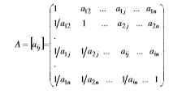

1. Menghitung bobot kriteria dengan melakukan normalisasi nilai setiap kolom matriks perbandingan berpasangan dengan membagi setiap nilai pada kolom matriks dengan hasil penjumlahan kolom yang bersesuaian.
2. Pertimbangan terhadap perbandingan berpasangan disintesis untuk keseluruhan prioritas.

* Menghitung *eigen*

*Eigen* = Ʃbaris / Ʃkriteria

* Menghitung *eigen* maksimal

*λmax* = Ʃbobot prioritas – Ʃkriteria

1. Mengukur konsistensi.
2. Menghitung indek konsistensi (CI). *Consistency index* (CI) dihitung dengan rumus dibawah ini (Jose Antonio Alonso, 2006).

Keterangan :

CI : *Consistency index*

λmax : *Eigen* maksimal

n :Jumlah kriteria

1. Menghitung rasio konsistensi (CR).

*Consistency Ratio* (CR) dihitung dengan rumus dibawah ini (Jose Antonio Alonso, 2006).

Keterangan :

CI :*Consistency index*

CR :*Consistency ratio*

RI : Random index

Tabel 2. 2 Tabel Random Index

|  |  |
| --- | --- |
| **Ordo Matriks (n)** | **IR** |
| 1 | 0,00 |
| 2 | 0,00 |
| 3 | 0,58 |
| 4 | 0,90 |
| 5 | 1,12 |
| 6 | 1,24 |
| 7 | 1,32 |
| 8 | 1,41 |
| 9 | 1,45 |
| 10 | 1,49 |
| 11 | 1,51 |
| 12 | 1,54 |
| 13 | 1,56 |
| 14 | 1,57 |
| 15 | 1,59 |

# **BAB III** **METODOLOGI PENELITIAN**

Tujuan metodologi penelitian adalah mengetahui proses yang sedang berjalan dan menganalisa masalah yang ada di Balai Desa Tegaldlimo agar solusi yang diberikan tepat sasaran.

## Analisis Permasalahan

Permasalahan yang sering terjadi saat proses menentukan penerima BPNT adalah Bagian Kasi Kesra Desa Tegaldlimo kesulitan dalam menetukan penerima BPNT karena keterbatasan data dan Informasi masyarakat miskin di Desa Tegaldlimo dan pada penetuan di awal penerima BPNT Desa Tegaldlimo dan RT hanya melihat kondisi rumah dan luas tanah, Standarisasi perhitungan kriteria yang dipakai untuk menentukan penerima BPNT masih menggunakan *Microsoft Office Excel* maka yang terjadi lamanya proses perhitungan kriteria karena harus menginputkan rumus perhitungan dan juga masih rentan terhadap kesalahan perhitungan.

## Solusi Yang Diusulkan

Berdasarkan hasil analisis sistem yang berjalan, solusi yang diusulkan adalah mengimplementasikan sistem penunjang keputusan menggunakan metode *Analytical Hierarchy Process* (AHP) untuk mempercepat proses pemilihan penerima BPNT yang dilakukan Bagian Kasi Kesra/ Petugas BPNT dan dapat meminimalisir kesalahan perhitungan. Konsep dasar dari AHP adalah penggunaan  pairwise comparison matrix (matriks perbandingan berpasangan) untuk menghasilkan bobot relatif antar kriteria maupun alternatif. Suatu kriteria akan dibandingkan dengan kriteria lainnya dalam hal seberapa penting terhadap pencapaian tujuan di atasnya.

Dalam membantu penyusunan ini, maka perlu adanya susunan kerangka kerja yang sistematis. Kerangka kerja merupakan langkah-langkah yang akan dilakukan dalam penyelesaian masalah yang akan dibahas. Berikut merupakan susunan kerangka kerja dalam penelitian ini. Seperti pada gambar 3.1:

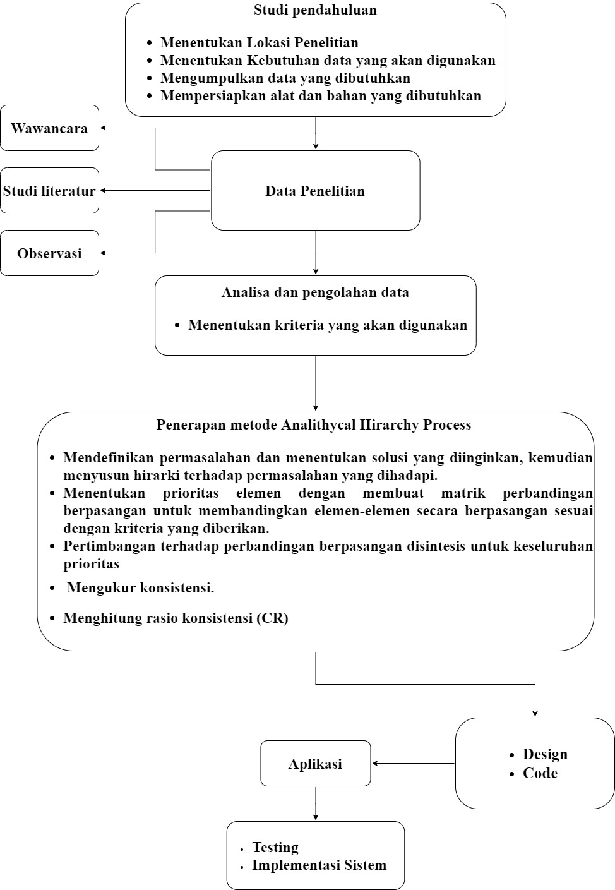

Gambar 3. 1 Susunan Kerangka Kerja

Berikut adalah penjelasan dari bagan desain penelitian pada gambar 3.1 :

### Studi Pendahuluan

Studi pendahuluan menjelaskan beberapa tahap rancangan yang juga merupakan studi literatur dan wawancara yang akan dilakukan pada sistem sebagai berikut:

1. Menentukan lokasi penelitian Penentuan lokasi pada penelitian ini bertempat di Desa Tegaldlimo.
2. Menentukan kebutuhan data yang digunakan Data yang dibutuhkan pada penelitian ini adalah data penerima BPNT pada Desa Tegaldlimo tahun 2018.
3. Mengumpulkan data yang dibutuhkan data yang telah ditentukan di atas selanjutnya dikumpulkan untuk di analisis untuk menentukan kriteria lalu di proses dengan menerapkan metode *Analithycal Hirarchy Process* (AHP).
4. Mempersiapkan alat, bahan penelitian Alat dan bahan yang dipersiapkan pada penelitian ini adalah perangkat yang digunakan untuk membuat sistem pendukung keputusan berbasis web, serta data-data yang telah dikumpulkan untuk diolah ke tahap menentukan prioritas, mencari matriks normalisasi, mencari nilai rata-rata, mengukur konsitensitas dan perhitungan dengan menggunakan metode *Analithycal Hirarchy Process .*

### Data Penelitian

1. Wawancara dilakukan dengan memberikan pertanyaan-pertanyaan yang didasarkan pada masalah yang diteliti mengenai pemilihan Bantuan Pangan Non Tunai (BPNT) kepada Bapak Maryoto selaku Kepala Seksi Kesejahteraan Rakyat (Kasi Kesra) Desa Tegaldlimo.
2. *Studi Literatur* Pada tahap ini, studi literatur dilakukan dengan mencari *referensi dari paper, textbook*, dan jurnal.
3. *Observasi* Pada tahap ini peneliti mengamati dan mempelajari permasalahan yang ada di lapangan yang berhubungan dengan objek yang diteliti. Objek yang diteliti adalah penerima Bantuan Pangan Non Tunai di Desa Tegaldlimo pada bulan Januari 2020.

### Pengolahan Data

Pada tahap ini, data yang telah ditentukan akan dianalisis guna melengkapi dan memenuhi kebutuhan sistem yaitu dengan cara menentukan kriteria yang akan digunakan dalam Penentuan Penerima BPNT. Pada penelitian ini kriteria yang digunakan meliputi penghasilan, jumlah tanggungan anak, kondisi rumah, luas bangunan.

### Penerapan Metode *Analithycal Hirarchy Process* (AHP)

Setelah data di analisis, kemudian data di proses dengan menggunakan

metode AHP dengan langkah sebagai berikut:

#### 3.2.4.1 Mendefinikan permasalahan dan menentukan solusi

Mendefinikan permasalahan dan menentukan solusi yang diinginkan, kemudian menyusun hirarki terhadap permasalahan yang dihadapi.

1. Permasalahan : Menentukan penerima BPNT.
2. Solusi : Membuat Sistem penunjang Keputusan Penentuan penerima Bantuan pangan non tunai (BPNT) menggunkan metode Metode *Analithycal Hirarchy Process* (AHP).
3. Menentukan kriteria dan sub kriteria

|  |  |
| --- | --- |
| Kriteria | Sub Kriteria |
| Penghasilan (PN) | * Rp. 500.000 - Rp. 1.000.000 (A) * Rp. 1.000.000 - Rp. 1.500.000 (B) * Rp 1.500.000 - Rp. 2.000.000 (C) |
| Jumlah Tanggungan Anak (JTA) | * 2 anak lebih (DL) * 1 anak (SU) * Tidak punya tanggungan anak (TT) |
| Kondisi Rumah (KR) | * Tidak mempuyai rumah (TMR) * Sederhana (SA) * Bagus (BS) |
| Luas Tanah (LT) | * Tidak memiliki tanah (TH) $1/4$* hektar (PH) $1/5$* hektar (SH) |

Tabel 3. 1 Tabel Kriteria dan Sub Kriteria

1. Setelah mengetahui permasalahan, solusi, kriteria, sub kriteria maka selanjutnya adalah menyusun hirarki dengan menetapkan tujuan yang menjadi sasaran secara keseluruhandengan mengambil alternatif 5 orang. Yaitu Ahmadi, Legiyem, Misiyah, Misti, Giyem

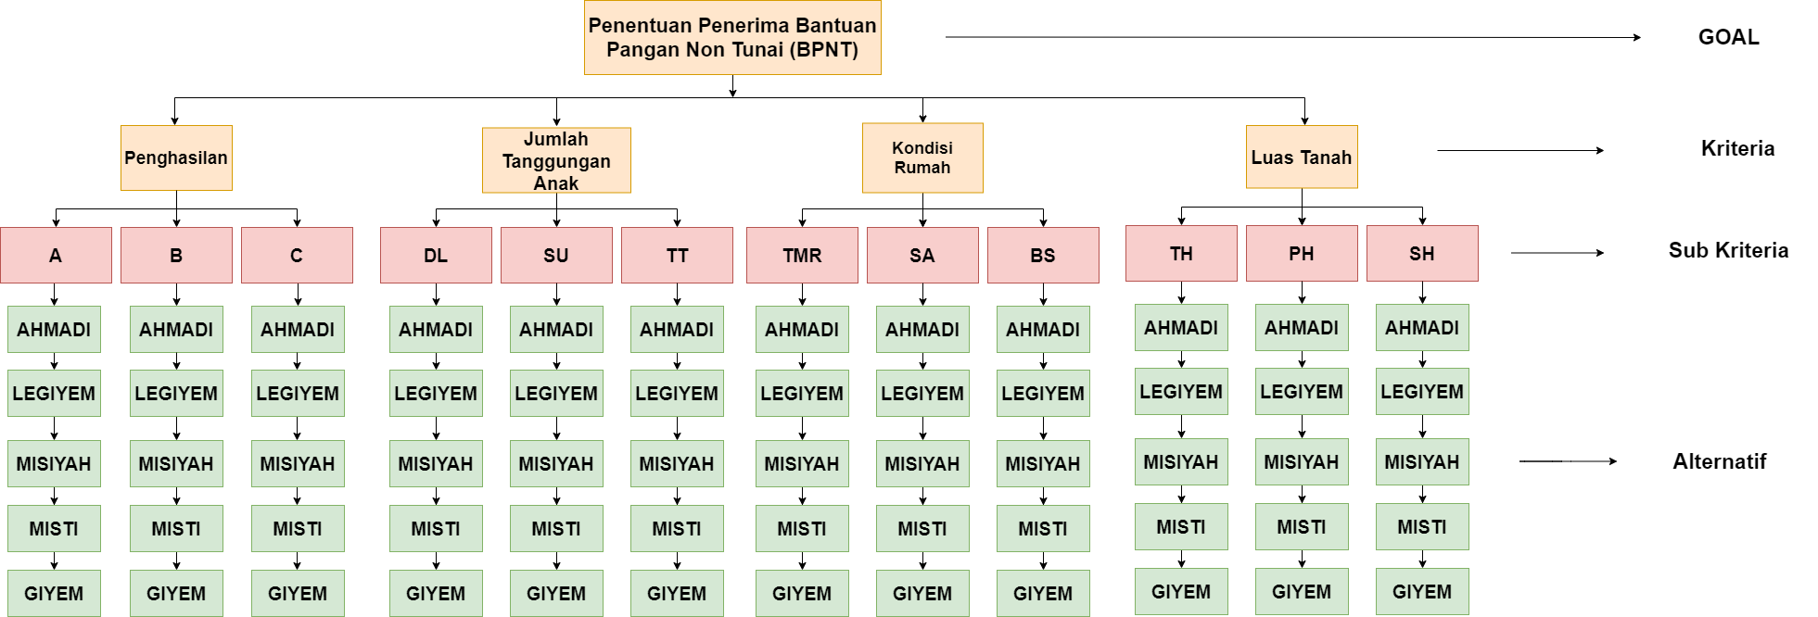

Gambar 3. 2 Hirarki Kriteria

#### Menentukan Prioritas Elemen

Menentukan prioritas elemen dengan membuat matrik perbandingan berpasangan untuk membandingkan elemen-elemen secara berpasangan sesuai dengan kriteria yang diberikan.

1. Prioritas Kriteria
2. Kriteria penghasilan 2 kali lebih penting dari jumlah tanggungan anak.
3. Kriteria penghasilan 3 kali lebih penting dari kondisi rumah.
4. Kriteria penghasilan 4 kali lebih penting dari luas tanah.
5. Kriteria jumlah tanggung anak 2 kali lebih penting dari kondisi rumah.
6. Kriteria jumlah tanggung anak 3 kali lebih penting dari luas tanah.
7. Kriteria kondisi rumah 2 kali lebih penting dari luas tanah.
8. Prioritas sub kriteria

* Kriteria Penghasilan.

1. Sub kriteria Rp. 500.000 - Rp. 1.000.000 (A) 2 kali lebih penting dari Rp. 1.000.000 - Rp. 1.500.000 (B).
2. Sub kriteria Rp. 500.000 - Rp. 1.000.000 (A) 3 kali lebih penting dari Rp 1.500.000 - Rp. 2.000.000 (C).
3. Sub kriteria Rp. 1.000.000 - Rp. 1.500.000 (B) 2 lebih penting dari Rp 1.500.000 - Rp. 2.000.000 (C).

* Kriteria jumlah tanggungan anak

1. Sub kriteria 2 anak lebih (DL) 2 kali lebih penting dari 1 anak (SU).
2. Sub kriteria 2 anak lebih (DL) 3 kali lebih penting dari tidak punya tanggungan anak (TT).
3. Sub kriteria 1 anak (SU) 2 kali lebih penting dari tidak punya tanggungan anak (TT).

* Kriteria Kondisi Rumah

1. Sub kriteria tidak memiliki rumah (TMR) 2 kali lebih penting dari sederhana (SA).
2. Sub kriteria tidak memiliki rumah (TMR) 3 kali lebih penting dari bagus (BA).
3. Sub kriteria sederhana (SA) 2 kali lebih penting dari Bagus (BA).

* Kriteria Luas Tanah

1. Sub kriteria Tidak memiliki tanah (TH) 2 kali lebih penting dari 1⁄4 hektar (PH).
2. Sub kriteria Tidak memiliki tanah (TH) 3 kali lebih penting dari 1⁄5 hektar (SH).
3. Sub kriteria 1⁄4 hektar (PH) 2 kali lebih penting dari 1⁄5 hektar (SH).
4. Selanjutnya Matriks *comperasion* adalah:

Matriks perbandingan berpasangan.Untuk mendapatkan Nilai pada tabel matriks dibawah adalah dengan membandingkan kolom yang terletak disebelah kiri dengan setiap kolom kedua,ketiga,dan keempat, perbandingan dengan dirinya akan menghasilkan nilai 1. Sehingga nilai 1 akan tapil secara diagonal ( PN terhadap PN,JTA terhadap JTA, dan seterusnya).

Tabel 3. 2 Tabel Matriks Perbandingan Berpasangan

|  |  |  |  |  |
| --- | --- | --- | --- | --- |
| kriteria | PN | JTA | KR | LT |
| PN | 1 | 5 | 7 | 9 |
| JTA | 1/5 | 1 | 5 | 7 |
| KR | 1/7 | 1/5 | 1 | 5 |
| LT | 1/9 | 1/7 | 1/5 | 1 |

#### Menghitung Bobot Kriteria

Menghitung bobot kriteria dengan melakukan normalisasi nilai setiap kolom matriks perbandingan berpasangan dengan membagi setiap nilai pada kolom matriks dengan hasil penjumlahan kolom yang bersesuaian.

1. Mengubah matriks perbandingan berpasangan ke bentuk angka desimal dan menjumlahkan setiap kolom.

Tabel 3. 3 Tabel Matriks Perbandingan Berpasangan desimal

|  |  |  |  |  |
| --- | --- | --- | --- | --- |
| kriteria | PN | JTA | KR | LT |
| PN | 1 | 5 | 7 | 9 |
| JTA | 0.20 | 1 | 5 | 7 |
| KR | 0.14 | 0.20 | 1 | 5 |
| LT | 0.11 | 0.14 | 0.20 | 1 |
| Sum | 1.45 | 6.34 | 13.2 | 22 |

1. Membagi elemen-elemen setiap kolom dengan jumlah kolom yang bersangkutan. Dan nilai 0.69 yang ada pada tabel 3.4 diperoleh dari pembagian pada tabel 3.3 antara kolom dan setiap jumlah kolom.

Tabel 3. 4 Tabel Normalisasi

|  |  |  |  |  |
| --- | --- | --- | --- | --- |
| kriteria | PN | JTA | KR | LT |
| PN | 0.69 | 0.79 | 0.53 | 0.41 |
| JTA | 0.14 | 0.16 | 0.38 | 0.32 |
| KR | 0.10 | 0.03 | 0.08 | 0.23 |
| LT | 0.08 | 0.02 | 0.02 | 0.05 |

1. Menjumlahkan setiap baris tabel matriks perbandingan berpasangan.

Tabel 3. 5 Tabel Jumlah Normalisasi

|  |  |  |  |  |  |
| --- | --- | --- | --- | --- | --- |
| Kriteria | PN | JTA | KR | LT | Jumlah |
| PN | 0.69 | 0.79 | 0.53 | 0.41 | 2.42 |
| JTA | 0.14 | 0.16 | 0.38 | 0.32 | 0.99 |
| KR | 0.10 | 0.03 | 0.08 | 0.23 | 0.43 |
| LT | 0.08 | 0.02 | 0.02 | 0.05 | 0.16 |

#### Pertimbangan Terhadap Perbandingan

Pertimbangan terhadap perbandingan berpasangan disintesis untuk keseluruhan prioritas.

1. Menghitung *eigen* vektor normalisasi dengan cara menjumlahkan tiap baris kemudian dibagi banyaknya kriteria. Dipermasalahan ini jumlah kriteria adala 4 kriteria.

Tabel 3. 6 Tabel *Eigen Vector* Normalisasi

|  |  |  |  |  |  |  |
| --- | --- | --- | --- | --- | --- | --- |
| kriteria | PN | JTA | KR | LT | jumlah | EVN |
| PN | 0.69 | 0.79 | 0.53 | 0.41 | 2.42 | 0.60 |
| JTA | 0.14 | 0.16 | 0.38 | 0.32 | 0.99 | 0.25 |
| KR | 0.10 | 0.03 | 0.08 | 0.23 | 0.43 | 0.11 |
| LT | 0.08 | 0.02 | 0.02 | 0.05 | 0.16 | 0.04 |

1. Menentukan *eigen* maksimal (*λmax*) dengan cara jumlah kolom pada perbandingan berpasangan dibagi *eigen*.

λmax=(1.45x0.60)+(6.34x0.25)+(13.2x0.11)+(22x0.04)/4=(0.877999+1.573317+1.42829+0.877513)/4=4.757119/6=1.18928

#### Mengukur konsistensi.

Jika konsistensi bernilai kurang dari 0,1 maka penelitian perlu diulang kembali.

#### Menghitung Indek Konsistensi (CI)

Menghitung indek konsistensi (CI) dengan cara *eigen* maksimal dikurangi jumlah kriteria dibagi jumlah kriteria dikurangi 1

CI= (1.19-4)/(4-1)= -2.81/3= -0.94

#### Menghitung Rasio Konsistensi (CR)

Menghitung rasio konsistensi (CR).

CR=-0.94/0.90= -1.04

Keterangan: 0.90 didapat dari indeks rasio yaitu ukuran matriks 4.

Karena CR <0.1 maka rasio konsisten dari perhitungan diterima

#### Menentukan Matriks Perbandingan Dari Sub Kriteria

Selanjutnya menentukan matriks perbandingan dari sub kriteria. Untuk perbandingan sub kriteria kami samakan nilainya.

1. Sub kriteria penghasilan

Tabel 3.7, 3.8, 3.9 perhitungan penentuan bobot untuk sub kriteria penghasilan.

Tabel 3. 7 Tabel Perbandingan Sub Kriteria

|  |  |  |  |
| --- | --- | --- | --- |
| Matrik Perbandingan | | | |
|
| PN | A | B | C |
| A | 1 | 5 | 7 |
| B | 1/5 | 1 | 5 |
| C | 1/7 | 1/5 | 1 |

Tabel 3. 8 Tabel Matriks Sub Kriteria Desimal

|  |  |  |  |
| --- | --- | --- | --- |
| Matriks dalam desimal | | | |
|
| PN | A | B | C |
| TG | 1 | 5 | 7 |
| LN | 0.20 | 1 | 5 |
| RH | 0.14 | 0.20 | 1 |
| SUM | 1.34 | 6.2 | 13 |

Tabel 3. 9 Tabel EVN Sub Kriteria Penghasilan

|  |  |  |  |  |  |
| --- | --- | --- | --- | --- | --- |
| Eigen Vektor Normalisasi | | | | | |
|
| PN | A | B | C | Jumlah | EVN |
| A | 0.74 | 0.81 | 0.54 | 2.09 | 0.70 |
| B | 0.15 | 0.16 | 0.38 | 0.69 | 0.23 |
| C | 0.11 | 0.03 | 0.08 | 0.22 | 0.07 |

1. Sub kriteria jumlah tanggungan anak

Tabel 3.10 perhitungan penentuan bobot untuk sub kriteria jumlah tanggungan anak.

Tabel 3. 10 Tabel EVN Sub Kriteria Jumlah Tanggungan Anak

|  |  |  |  |  |  |
| --- | --- | --- | --- | --- | --- |
| Eigen Vektor Normalisasi | | | | | |
|
| PN | DL | SU | TT | Jumlah | EVN |
| DL | 0.74 | 0.81 | 0.54 | 2.09 | 0.70 |
| SU | 0.15 | 0.16 | 0.38 | 0.69 | 0.23 |
| TT | 0.11 | 0.03 | 0.08 | 0.22 | 0.07 |
|  |  |  |  |  |  |

1. Sub kriteria kondisi rumah

Tabel 3.11 perhitungan penentuan bobot untuk sub kriteria kondisi rumah

Tabel 3. 11 Tabel EVN Sub Kriteria Kondisi Rumah

|  |  |  |  |  |  |
| --- | --- | --- | --- | --- | --- |
| Eigen Vektor Normalisasi | | | | | |
|
| PN | TMR | SA | BS | Jumlah | EVN |
| TMR | 0.74 | 0.81 | 0.54 | 2.09 | 0.70 |
| SA | 0.15 | 0.16 | 0.38 | 0.69 | 0.23 |
| BS | 0.11 | 0.03 | 0.08 | 0.22 | 0.07 |

1. Sub kriteria Luas tanah.

Tabel 3.12 perhitungan penentuan bobot untuk sub kriteria luas tanah

Tabel 3. 12 Tabel EVN Sub kriteria Luas tanah

|  |  |  |  |  |  |
| --- | --- | --- | --- | --- | --- |
| Eigen Vektor Normalisasi | | | | | |
|
| PN | TH | PH | SH | Jumlah | EVN |
| TH | 0.74 | 0.81 | 0.54 | 2.09 | 0.70 |
| PH | 0.15 | 0.16 | 0.38 | 0.69 | 0.23 |
| SH | 0.11 | 0.03 | 0.08 | 0.22 | 0.07 |

#### Mengukur Rasio Konsistensi Sub Kriteria

Mengukur rasio konsistensi untuk mengetahui penilaian perbandingan sub kriteria bersifat konsisten.

1. Menentukan nilai *eigen* maksimal (*λmax*)

*λmax*=(1.34x0.70)+(6.2x0.23)+(13x0.07)/3=(0.94+1.44+0.93)/3= 3.31/3= 1.10

1. Menghitung indeks konsistensi (CI)

CI= (1.10-3)/(3-1)= -0.95/2= -0.95

1. Menghitung rasio konsistensi (CR).

CR=-0.95/0.58= -1.64

Keterangan: 0.58 didapat dari indeks rasio yaitu ukuran matriks 3.

Karena CR <0.100 maka rasio konsisten dari perhitungan diterima.

#### Perangkingan Alternatif

Selanjutnya menentukan rangking dari alternatif dengan cara menghitung *eigen vector* untuk kriteria dan sub kriteria.

* Pada tabel 3.13 adalah tabel *eigen* vektor normalisasi yang didapat pada perhitungan kriteria sebelumya.

Tabel 3. 13 Tabel EVN Kriteria

|  |  |
| --- | --- |
| kriteria | evn |
| PN | 0.60 |
| JTA | 0.25 |
| KR | 0.11 |
| LT | 0.04 |

* Pada tabel 3.14 adalah tabel *eigen* vektor normalisasi yang didapat pada perhitungan sub kriteria sebelumya.

Tabel 3. 14 Tabel EVN Sub Kriteria

|  |  |
| --- | --- |
| sub kriteria | |
| bobot | EVN |
| 1 | 0.70 |
| 2 | 0.23 |
| 3 | 0.07 |

Tabel 3. 15 Tabel Penentuan Bobot Sub Kriteria

|  |  |  |  |  |  |
| --- | --- | --- | --- | --- | --- |
| Alternatif | PN | JTA | KR | LT | HASIL |
| AHMADI | 2 | 2 | 3 | 2 | 9.00 |
| LEGIYEM | 1 | 3 | 2 | 1 | 7.00 |
| MISIYAH | 2 | 2 | 2 | 2 | 8.00 |
| MISTI | 2 | 3 | 2 | 2 | 9.00 |
| GIYEM | 1 | 2 | 2 | 1 | 6.00 |
| ARIPAH | 2 | 1 | 2 | 2 | 7.00 |
| CHAELANI | 2 | 1 | 2 | 2 | 7.00 |
| HARYANI | 2 | 2 | 2 | 3 | 9.00 |
| KATINAH | 3 | 1 | 2 | 3 | 9.00 |
| KATIYEM | 2 | 1 | 2 | 1 | 6.00 |
| KAYATUN | 2 | 1 | 2 | 1 | 6.00 |
| MARIYAM | 2 | 3 | 2 | 1 | 8.00 |
| LINDA SAFITRI | 3 | 1 | 2 | 2 | 8.00 |
| MARKINI | 2 | 3 | 2 | 3 | 10.00 |
| MARTONO | 2 | 1 | 2 | 3 | 8.00 |
| MESENAH | 1 | 3 | 2 | 2 | 8.00 |
| MISINEM | 2 | 2 | 2 | 1 | 7.00 |
| MISIRAH | 1 | 3 | 2 | 1 | 7.00 |
| MISIYATUN | 1 | 3 | 2 | 1 | 7.00 |
| MISNATUN | 1 | 2 | 2 | 1 | 6.00 |
| SEEGER | 2 | 3 | 3 | 1 | 9.00 |
| TATIK | 2 | 1 | 3 | 2 | 8.00 |
| WARSINEM | 1 | 3 | 2 | 1 | 7.00 |
| TUMINAH | 1 | 3 | 2 | 1 | 7.00 |
| SUKARTI | 2 | 3 | 3 | 2 | 10.00 |
| SUTINI | 1 | 3 | 2 | 1 | 7 |
| SUPIAH | 1 | 3 | 2 | 1 | 7 |
| SIWUH | 1 | 3 | 2 | 1 | 7 |
| SUJIYEM | 2 | 3 | 2 | 1 | 8 |
| PANISAH | 2 | 3 | 2 | 1 | 8 |

Tabel 3. 16 Tabel Hasil Perhitungan Penentuan Penerima Bantuan Pangan Non Tunai (BPNT)

|  |  |  |  |  |  |
| --- | --- | --- | --- | --- | --- |
| Alternatif | PN | JTA | KR | LT | HASIL |
| AHMADI | 0.14 | 0.06 | 0.01 | 0.01 | 0.21 |
| LEGIYEM | 0.42 | 0.02 | 0.03 | 0.03 | 0.49 |
| MISIYAH | 0.14 | 0.06 | 0.03 | 0.01 | 0.23 |
| MISTI | 0.14 | 0.02 | 0.03 | 0.01 | 0.19 |
| GIYEM | 0.42 | 0.06 | 0.03 | 0.03 | 0.53 |
| ARIPAH | 0.14 | 0.17 | 0.03 | 0.01 | 0.35 |
| CHAELANI | 0.14 | 0.17 | 0.03 | 0.01 | 0.35 |
| HARYANI | 0.14 | 0.06 | 0.03 | 0.00 | 0.23 |
| KATINAH | 0.04 | 0.17 | 0.03 | 0.00 | 0.24 |
| KATIYEM | 0.14 | 0.17 | 0.03 | 0.03 | 0.37 |
| KAYATUN | 0.14 | 0.17 | 0.03 | 0.03 | 0.37 |
| MARIYAM | 0.14 | 0.02 | 0.03 | 0.0.3 | 0.21 |
| LINDA SAFITRI | 0.04 | 0.17 | 0.03 | 0.01 | 0.25 |
| MARKINI | 0.14 | 0.02 | 0.03 | 0.00 | 0.19 |
| MARTONO | 0.14 | 0.17 | 0.03 | 0.00 | 0.34 |
| MESENAH | 0.42 | 0.02 | 0.03 | 0.01 | 0.47 |
| MISINEM | 0.14 | 0.06 | 0.03 | 0.03 | 0.25 |
| MISIRAH | 0.42 | 0.02 | 0.03 | 0.03 | 0.49 |
| MISIYATUN | 0.42 | 0.02 | 0.03 | 0.03 | 0.49 |
| MISNATUN | 0.42 | 0.06 | 0.03 | 0.03 | 0.53 |
| SEEGER | 0.14 | 0.02 | 0.01 | 0.03 | 0.19 |
| TATIK | 0.14 | 0.17 | 0.01 | 0.01 | 0.33 |
| WARSINEM | 0.42 | 0.02 | 0.03 | 0.03 | 0.49 |
| TUMINAH | 0.42 | 0.02 | 0.03 | 0.00 | 0.47 |
| SUKARTI | 0.14 | 0.02 | 0.01 | 0.01 | 0.17 |
| SUTINI | 0.42 | 0.02 | 0.03 | 0.03 | 0.49 |
| SUPIAH | 0.42 | 0.02 | 0.03 | 0.03 | 0.49 |
| SIWUH | 0.42 | 0.02 | 0.03 | 0.03 | 0.49 |
| SUJIYEM | 0.14 | 0.02 | 0.03 | 0.03 | 0.21 |
| PANISAH | 0.14 | 0.02 | 0.03 | 0.03 | 0.21 |

Keterangan :

1. nilai alternatif diperoleh dari kondisi yang dimiliki alternatif. Contoh pada AHMADI yang memiliki Penghasilan Rp. 500.000 - Rp. 1.000.000 diberi bobot 1, penghasilan Rp. 1.000.000 - Rp.1.500.000 diberi bobot 2, dan penhasilan 1.500.000 - Rp.2.000.000 diberi bobot 3 begitu juga seterusnya.
2. Hasil, diperoleh dari perkalian vektor kriteria dan vektor sub kriteria. Dan setiap hasil perkalian kriteria dan sub kriteria masing-masing dijumlahkan. Contoh AHMADI pada kolom penghasilan (PN) eigen vektornya 0.60 dikalikan dengan sub kriteria penghasilan (PN) yaitu 1.000.000 - Rp.1.500.000 *eigen* vektornya 0.23.
3. Perhitungan keseluruhan: (EVN PN x EVN bobot + EVN JTA x EVN bobot + EVN KR x EVN bobot + EVN LT x EVN bobot) = Hasil Nilai Alternatif
4. (0.60 x 0.23 + 0.25 x 0.23 + 0.11 x 0.07 + 0.04 x 0.23) = 0.21
5. (0.60 x 0.70 + 0.25 x 0.07+ 0.11 x 0.23 + 0.04 x 0.23) = 0.47
6. (0.60 x 0.23 + 0.25 x 0.23+ 0.11 x 0.23 + 0.04 x 0.23) = 0.23
7. (0.60 x 0.23 + 0.25 x 0.07+ 0.11 x 0.23 + 0.04 x 0.23) = 0.19
8. (0.60 x 0.70 + 0.25 x 0.23+ 0.11 x 0.23 + 0.04 x 0.70) = 0.49

Kesimpulan dari perhitungan penerima BPNT diatas bahwa Giyem mendapatkan nilai tertinggi yaitu 0.49, maka Giyem berhak mendapatkan BPNT .

### *Design* / Desain Sistem

Tahap untuk mendesain antarmuka sistem dengan pengguna serta bagaimana alur kerja sistem. Untuk memodelkan sistem, pada tahap analisis ini menggunakan *Usecase Diagram, Activity* *Diagram*, dan *Class Diagram.*

#### Use Case Diagram

*Use Case* Diagram merupakan gambaran awal dari sistem yang dibuat. Use case diagram perlu dilakukan pada tahap analisis untuk mendapatkan informasi yang tengah dibangun. Pemodelan use case diagram pada aplikasi sistem pendukung keputusan penerima BPNT ini digambarkan pada gambar 3.3 berikut ini:

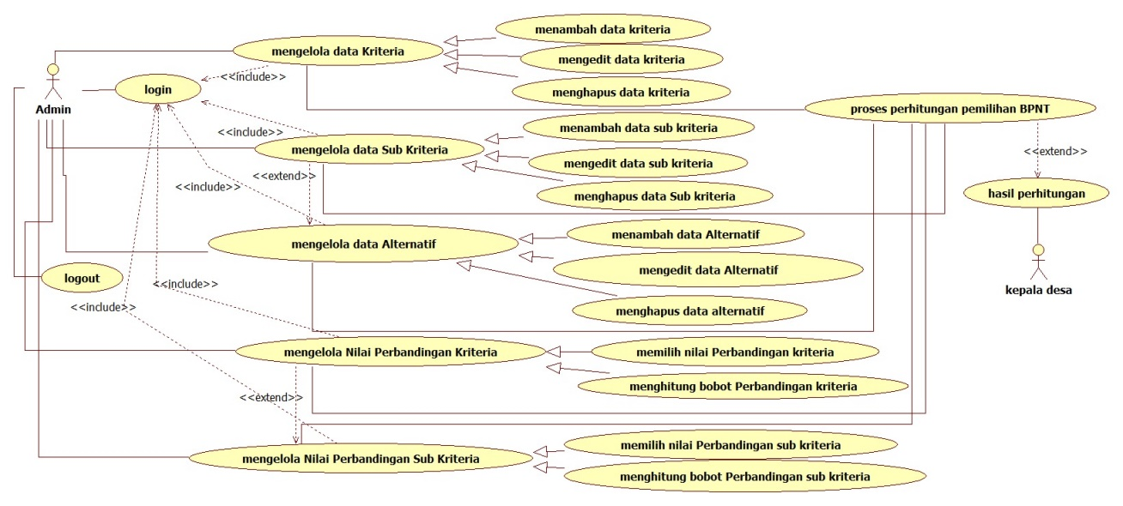

Gambar 3. 3 Use Case Diagram

1. ***User* Admin**

*User* Admin berperan sebagai pengguna dan pengelola dalam sistem penentuan penerima BPNT pada Desa Tegaldlimo. Sebagai pengguna dan pengelola sistem, *User* Admin bertugas untuk mengelola data penentuan penerima BPNT meliputi menginput data calon penerima bantuan, melakukan perhitungan calon penerima bantuan, menampilkan hasil perhitungan calon penerima bantuan, dan menghapus data calon penerima bantuan. *User* admin juga mengelola data laporan penentuan penerima BPNT, yaitu data hasil penentuan penerima BPNT yang sudah di format menjadi bentuk laporan untuk bisa dicetak maupun dihapus. Laporan hasil calon penerima bantuan yang sudah dicetak tersebut dapat digunakan untuk membantu kepala desa untuk menetukan penerima BPNT. *User* admin juga dapat mengedit username dan password. Yang berperan sebagai user admin dalam sistem tersebut adalah kepala maupun anggota seksi kesejahteraan rakyat.

1. ***Use Case***
   * + 1. *Login*

Memasukkan ID berupa *username* dan *password* kedalam sistem, agar bisa masuk kedalam sistem informasi penentuan penerima bantuan pangan non tunai (BPNT).

2.*Logout*

Proses keluar dari sistem informasi penentuan penerima bantuan pangan non tunai ketika *user* admin sudah melakukan *login* kedalam sistem.

3. Mengelola Data Alternatif

Proses untuk menambah, mengedit, menghapus data alternatif yang akan dibandinkan.

4. Mengelola Data Kriteria

Proses untuk menambah, mengedit dan menghapus Kriteria yang akan digunakan.

1. Mengelola Nilai Kepentingan Kriteria

Proses untuk memilih nilai kepentingan kriteria dan melakukan perhitungan untuk mendapatkan bobot kriteria.

1. Mengelola Data Sub Kriteria

Proses untuk menambah, mengedit dan menghapus sub Kriteria yang akan digunakan.

1. Mengelola Nilai Sub Kepentingan Kriteria

Proses untuk memilih nilai kepentingan sub kriteria dan melakukan perhitungan untuk mendaptkan bobot kriteria.

#### Activity Diagram

* + - 1. *Activity Diagram Login*

*Activity diagram* *login* merupakan aktivitas untuk masuk kedalam sistem. Untuk dapat masuk kedalam sistem maka *actor* diperlukan untuk mengisi *form username* dan *password* pada halaman *login. Activity diagram* dari *login* dapat dilihat pada Tabel 3.17 :

Tabel 3. 17 Activity Diagram Login

|  |  |
| --- | --- |
| ***Usecase*** | |
| *Login* | |
| **Aktor Yang Terlibat Dalam Sistem** | |
| *User Admin* | |
| **Keadaan Sebelum Proses** | |
| User admin sudah terdaftar dalam database dan belum masuk kedalam sistem | |
| ***Flow of event*** | |
| ***Main Flow*** | 1. Mulai 2. Klik tombol “*Login*” 3. Masukkan *username* dan *password* 4. Tekan klik tombol *login* atau tekan *enter* 5. Jika gagal akan muncul notifikasi *login* gagal 6. Jika sukses akan masuk ke halaman dashboard 7. Selesai |
| ***Activity Diagram*** | Gambar 3. 4 Activity Diagram Login |
| **Keadaan Sesudah Proses** | |
| Masuk ke halaman Dashboard | |

* + - 1. *Activity Diagram* Kelola Data Kriteria

Aktivitas yang dilakukan oleh *User* Admin untuk memasukan data pada halaman kelola data Kriteria. *Activity diagram* kelola data Kriteria dapat dilihat pada tabel 3.18.

Tabel 3. 18 Activity Diagram Data Kriteria

|  |  |
| --- | --- |
| ***Usecase*** | |
| *Kelola Data Kriteria* | |
| **Aktor Yang Terlibat Dalam Sistem** | |
| *User Admin* | |
| **Keadaan Sebelum Proses** | |
| User admin yang sudah *login* | |
| ***Flow of event*** | |
| ***Main Flow*** | 1. Mulai 2. Telah masuk didalam sistem 3. Halaman Home 4. Pilih menu Data Kriteria 5. Pilih 3 tombol yang tersedia, yaitu tambah, ubah dan hapus 6. Kemudian lakukan sesuai perintah tombol yang dipilih 7. Selesai |
| ***Activity Diagram*** | Gambar 3. 5 Activity Diagram Kelola Data Kriteria |
| **Keadaan Sesudah Proses** | |
| Tampil Halaman *Data Kriteria* | |

* + - 1. *Activity Diagram* Kelola Data Sub Kriteria

Aktivitas yang dilakukan oleh *User* Admin untuk memasukan data pada halaman kelola data sub kriteria. *Activity diagram* kelola data sub kriteria dapat dilihat pada tabel 3.19.

Tabel 3. 19 *Activity* *Diagram* Kelola Data Sub Kriteria

|  |  |
| --- | --- |
| ***Usecase*** | |
| *Kelola Data Sub Kriteria* | |
| **Aktor Yang Terlibat Dalam Sistem** | |
| *User Admin* | |
| **Keadaan Sebelum Proses** | |
| User admin yang sudah *login* | |
| ***Flow of event*** | |
| ***Main Flow*** | 1. Mulai 2. Telah masuk didalam sistem 3. Halaman Home 4. Pilih menu data sub kriteria 5. Pilih 3 tombol yang tersedia, yaitu tambah, edit dan hapus 6. Kemudian lakukan sesuai perintah tombol yang dipilih 7. Selesai |
| ***Activity Diagram*** | Gambar 3. 6 Activity Diagram Kelola Data Sub Kriteria |
| **Keadaan Sesudah Proses** | |
| Tampil Halaman *Data Sub Kriteria* | |

* + - 1. *Activity Diagram* Kelola Data Alternatif

Aktivitas yang dilakukan oleh *User* Admin untuk memasukan data pada halaman kelola data alternatif. *Activity* diagram kelola data alternatif dapat dilihat pada tabel 3.20.

Tabel 3. 20 Activity Diagram Kelola Data Alternatif

|  |  |
| --- | --- |
| ***Usecase*** | |
| *Kelola Data ALternatif* | |
| **Aktor Yang Terlibat Dalam Sistem** | |
| *User Admin* | |
| **Keadaan Sebelum Proses** | |
| User admin yang sudah *login* | |
| ***Flow of event*** | |
| ***Main Flow*** | 1. Mulai 2. Telah masuk didalam sistem 3. Halaman Home 4. Pilih menu Data Alternatif 5. Pilih 3 tombol yang tersedia, yaitu tambah, ubah dan hapus 6. Kemudian lakukan sesuai perintah tombol yang dipilih 7. Selesai |
| ***Activity Diagram*** | Gambar 3. 7 Activity Diagram Kelola Data Alternatif |
| **Keadaan Sesudah Proses** | |
| Tampil Halaman *Data Alternatif* | |

* + - 1. *Activity Diagram* Nilai Perbandingan Kriteria

Aktivitas yang dilakukan oleh *User* Admin untuk memasukan data pada halaman nilai kepentingan kriteria. *Activity diagram* nilai perbandingan kriteria dapat dilihat pada tabel 3.21.

Tabel 3. 21 Activity Diagram Nilai Perbandingan Kriteria

|  |  |
| --- | --- |
| ***Usecase*** | |
| *Kelola Nilai perbandingan Kriteria* | |
| **Aktor Yang Terlibat Dalam Sistem** | |
| *User Admin* | |
| **Keadaan Sebelum Proses** | |
| User admin yang sudah *login* | |
| ***Flow of event*** | |
| ***Main Flow*** | 1. Mulai 2. Telah masuk didalam sistem 3. Halaman Home 4. Pilih menu Data Kriteria 5. Pilih 2 tombol yang tersedia, yaitu pilih perbandingan dan edit 6. Kemudian lakukan sesuai perintah tombol yang dipilih 7. Selesai |
| ***Activity Diagram*** | Gambar 3. 8 Nilai Perbandingan Kriteria |
| **Keadaan Sesudah Proses** | |
| Tampil Halaman *Nilai Perbandingan Kriteria* | |

* + - 1. *Activity Diagram* Nilai Perbandingan Sub Kriteria

Aktivitas yang dilakukan oleh *User* admin untuk memasukan data pada halaman nilai perbandingan sub kriteria. *Activity diagram* nilai perbandingan sub kriteria dapat dilihat pada tabel 3.22.

Tabel 3. 22 Activity Diagram Nilai Perbandingan Sub Kriteria

|  |  |
| --- | --- |
| ***Usecase*** | |
| *Nilai Perbandingan Sub Kriteria* | |
| **Aktor Yang Terlibat Dalam Sistem** | |
| *User Admin* | |
| **Keadaan Sebelum Proses** | |
| User admin yang sudah *login* | |
| ***Flow of event*** | |
| ***Main Flow*** | 1. Mulai 2. Telah masuk didalam sistem 3. Halaman Home 4. Pilih menu data kriteria 5. Pilih 2 tombol yang tersedia, yaitu pilih perbandingan dan edit 6. Kemudian lakukan sesuai perintah tombol yang dipilih 7. Selesai |
| ***Activity Diagram*** | Gambar 3. 9 Nilai Perbandingan Sub Kriteria |
| **Keadaan Sesudah Proses** | |
| Tampil Halaman *Nilai Perbandingan Sub Kriteria* | |

1. *Activity Diagram* Hasil Perhitungan

*Activity diagram* kelola hasil perhitungan merupakan aktivitas yang dilakukan admin melihat hasil perhitungan pemilihan penerima bantuan pangan non tunai (BPNT). *Activity diagram* hasil perhitungan dapat dilihat pada tabel 3.23.

Tabel 3. 23 Activity Diagram Hasil Perhitungan

|  |  |
| --- | --- |
| ***Usecase*** | |
| *Hasil Perhitungan* | |
| **Aktor Yang Terlibat Dalam Sistem** | |
| *User Admin, Kepala Desa* | |
| **Keadaan Sebelum Proses** | |
| User admin yang sudah *login* | |
| ***Flow of event*** | |
| ***Main Flow*** | 1. Mulai 2. Telah masuk kedalam sistem 3. Halaman Home 4. Pilih menu hasil perhitungan 5. Muncul hasil 6. Selesai |
| ***Activity Diagram*** | Gambar 3. 10 Activity Diagram Hasil Perhitungan |
| **Keadaan Sesudah Proses** | |
| Tampil Halaman *Hasil Perhitungan* | |

* + - 1. *Activity Diagram Logout*

Aktivitas ketika *User* Admin sudah berhasil *login* kedalam sistem, dan ingin keluar dari sistem. *Activity* Diagram dari *Logout* dapat dilihat pada tabel 3.24

Tabel 3. 24 Activity Diagram Logout

|  |  |
| --- | --- |
| ***Usecase*** | |
| *Logout* | |
| **Aktor Yang Terlibat Dalam Sistem** | |
| *User Admin* | |
| **Keadaan Sebelum Proses** | |
| User admin yang belum *login* | |
| ***Flow of event*** | |
| ***Main Flow*** | 1. Mulai 2. Masuk halaman Home 3. Pilih tombol *logout* 4. Tampil halaman *login* 5. Selesai |
| ***Activity Diagram*** | Gambar 3. 11 Activity Diagram Logout |
| **Keadaan Sesudah Proses** | |
| Tampil halaman *login* | |

#### Class Diagram

Pemodelan dengan *class diagram* ditampilkan pada Gambar 3.12 berikut ini:

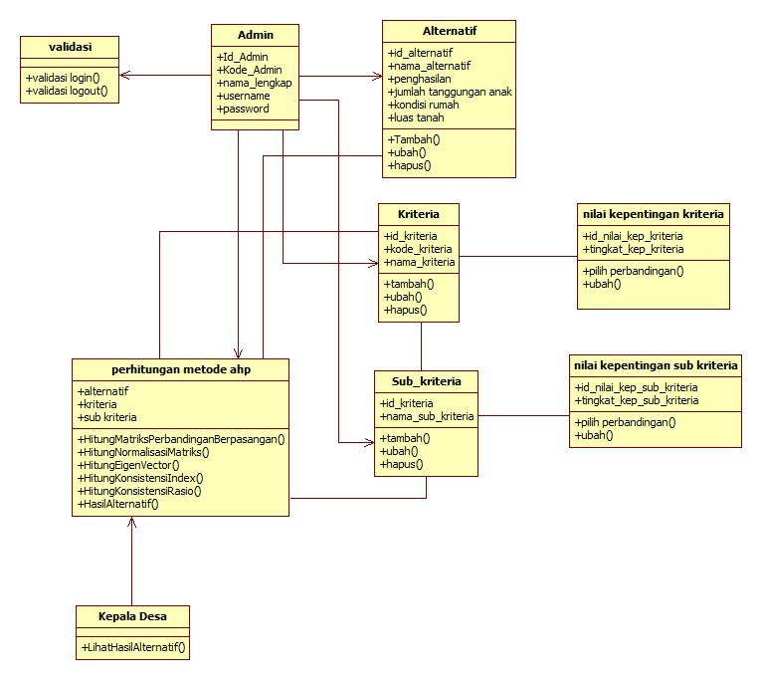

Gambar 3. 12 *Class Diagram*

#### Sequence Diagram

1. *Sequence Diagram* *Login* Admin

Pada *Sequence Diagram* *Login* ini menggambarkan proses *login* admin.

Prosesnya yaitu memasukkan *username* dan *password.* Seperti pada gambar 3.13.

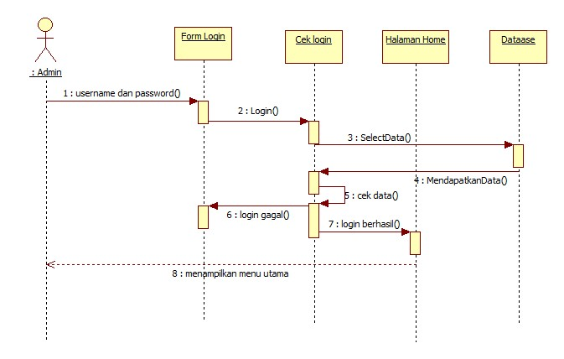

Gambar 3. 13 Sequence Diagram Login Admin

1. *Sequence Diagram* Tambah Kriteria

Pada *sequence* *diagram* tambah kriteria pada gambar 3.14 ini dapat diaksesadmin pada saat memasukkan data kriteria.

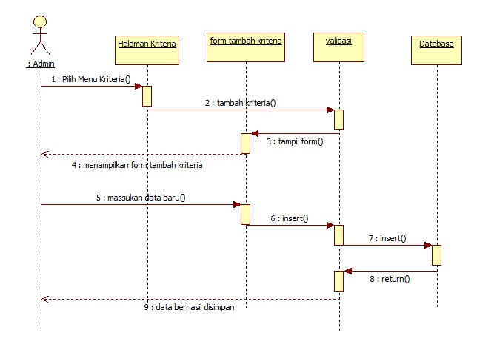

Gambar 3. 14 Sequence Diagram Tambah Kriteria

1. *Sequence Diagram* Hapus Kriteria

Pada *sequence diagram* hapus kriteria ini menggambarkan bagaimana admin melakukan hapus data kriteria. *Sequence diagram* hapus kriteria dapat dilihat pada gambar 3.15.

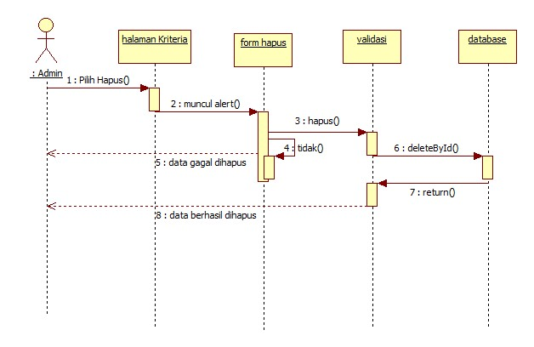

Gambar 3. 15 *Sequence Diagram* Hapus Kriteria

1. *Sequence Diagram* Tambah Sub Kriteria

Pada *sequence* *diagram* tambah sub kriteria pada gambar 3.16 ini dapat diakses admin pada saat memasukkan data sub kriteria.

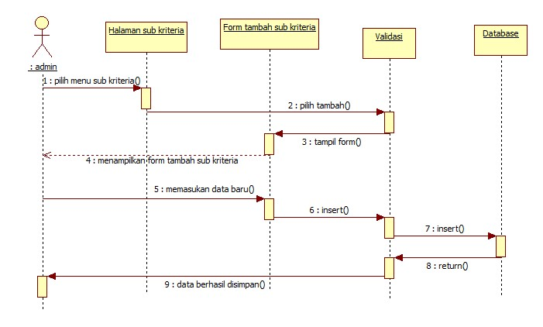

Gambar 3. 16 *Sequence Diagram* Tambah Sub Kriteria

1. *Squence Diagram Edit* Sub Kriteria

Pada *squence diagram* ini, admin melakukan *edit* data sub kriteria yang telah dimasukkan. Seperti pada gambar 3.17.

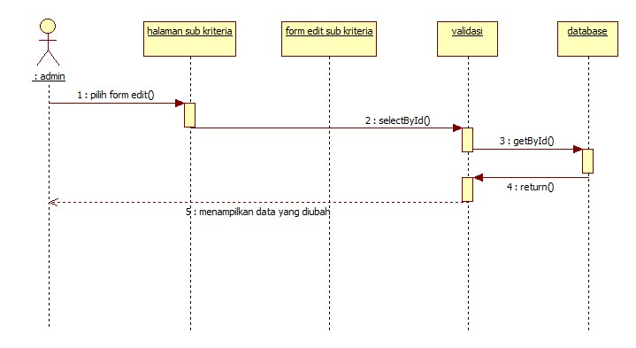

Gambar 3. 17 *Sequence Diagram* *Edit* Sub Kriteria

1. *Sequence Diagram Hapus Sub Kriteria*

Pada *sequence diagram* hapus sub kriteria ini menggambarkan bagaimana admin melakukan hapus data sub kriteria. *Sequence diagram* hapus sub kriteria dapat dilihat pada gambar 3.18.

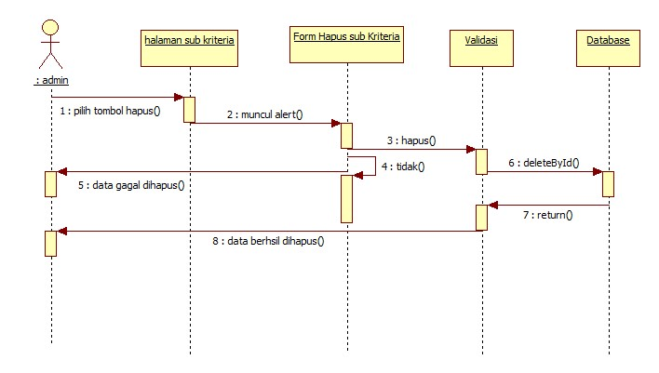

Gambar 3. 18 *Sequence Diagram* Hapus Sub Kriteria

1. *Sequence Diagram* Tambah Alternatif

Pada *sequence diagram* tambah alternatif pada gambar 3.19 ini dapat diakses admin pada saat memasukkan data alternatif.

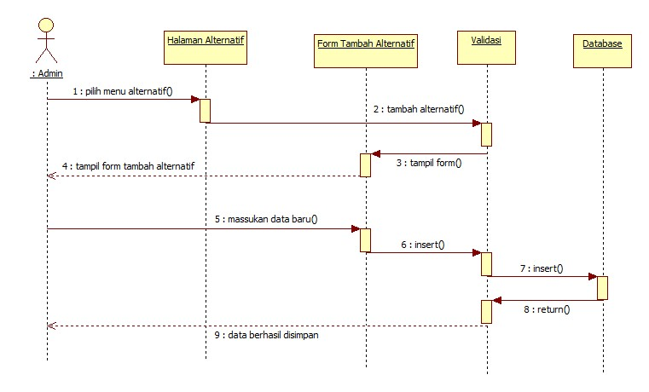

Gambar 3. 19 *Sequence Diagram* Tambah Alternatif

1. *Sequence Diagram Edit* Alternatif

Pada sequence diagram ini, admin melakukan edit data alternatif yang telah dimasukkan. Seperti pada gambar 3.20.

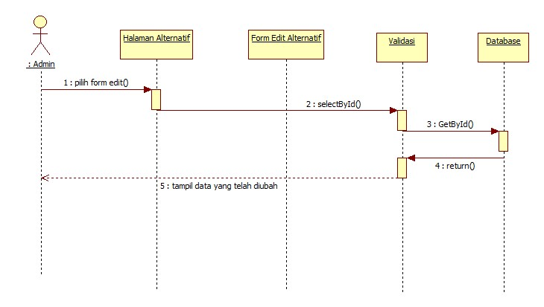

Gambar 3. 20 *Sequence Diagram* *Edit* Alternatif

1. *Sequence Diagram* Hapus Alternatif

Pada *sequence diagram* hapus alternatif ini menggambarkan bagaimana admin melakukan hapus data alternatif. *Sequence diagram* hapus alternatif dapat dilihat pada gambar 3.21.

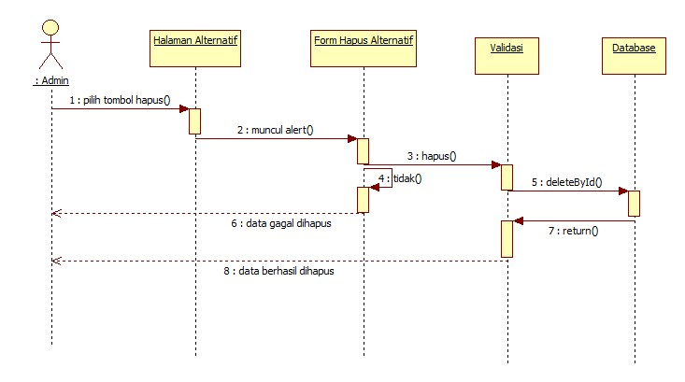

Gambar 3. 21 *Sequence Diagram* Hapus Alternatif

1. *Sequence Diagram* Nilai Perbandingan Kriteria

Berikut *sequence diagram* nilai perbandingan kriteria dapat dilihat pada Gambar 3.22:

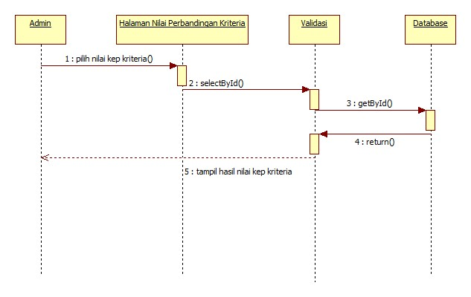

Gambar 3. 22 Nilai Perbandingan Kriteria

1. *Sequence Diagram* Nilai Perbandingan Sub Kriteria

Berikut sequence diagram nilai perbandingan sub kriteria dapat dilihat pada Gambar 3.23.

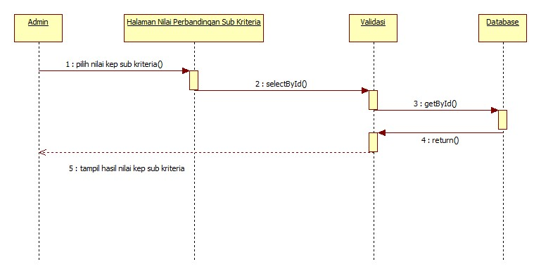

Gambar 3. 23 Nilai Perbandingan Sub Kriteria

1. *Sequence Diagram Logout* Admin

Pada *sequence logout* ini menggambarkan bagaimana proses logout admin, dengan cara menekan tombol *logout*. *Sequence diagram logout* seperti pada gambar 3.24.

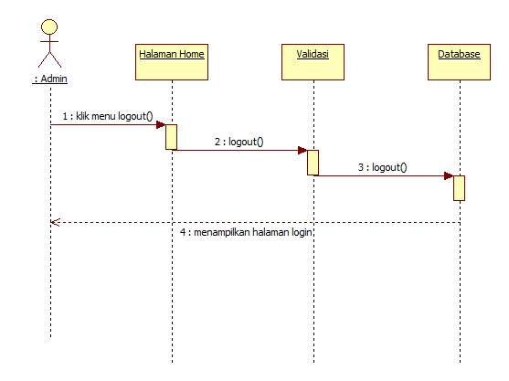

Gambar 3. 24 Sequence Diagram Logout Admin

#### Desain antarmuka

pengguna pada sistem yang dikembangkan dalam penelitian ini terdiri dari beberapa halaman sebagai berikut:

1. **Halaman Admin**
2. Halaman Login

Halaman *Login* merupakan halaman yang muncul ketika *User* Admin menekan menu *Login*. User Admin diharuskan mengisi *username* dan *password* yang sesuai dengan yang ada di dalam *database*. Jika *User* Admin sudah memasukkan *username* dan *password* yang sesuai dengan yang ada pada *database*, maka *User* Admin akan dialihkan ke halaman beranda, namun jika *User* Admin salah memasukkan *username* atau *password*, maka akan muncul alert *login* gagal. Perancangan antar muka untuk halaman *login* dapat dilihat pada Gambar 3.26 sebagai berikut :

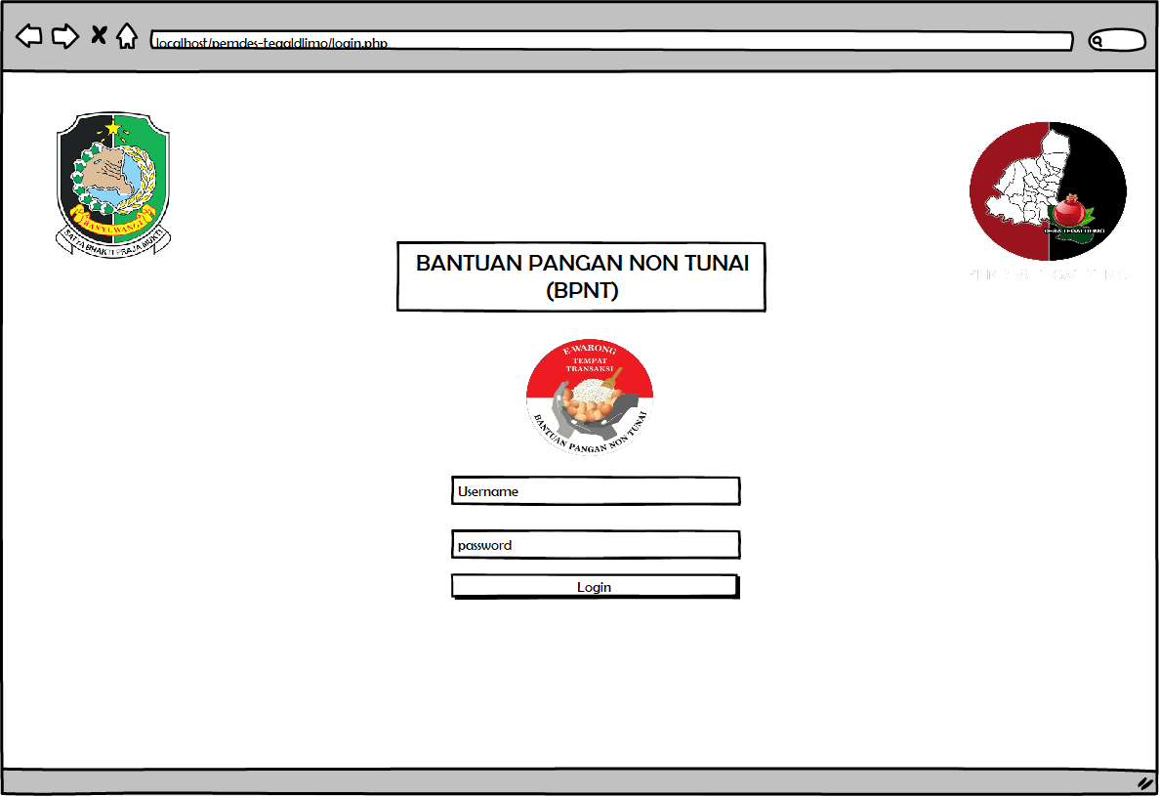

Gambar 3. 25 Halaman *Login*

1. Halaman *Home*

Halaman *Home* merupakan halaman yang muncul ketika *User* Admin sukses melakukan *login*. *User* Admin dapat melihat biodata desa tegaldlimo dan tujuan digunakanya sistem ini. Perancangan antar muka untuk halaman *home* dapat dilihat pada Gambar 3.27 sebagai berikut :

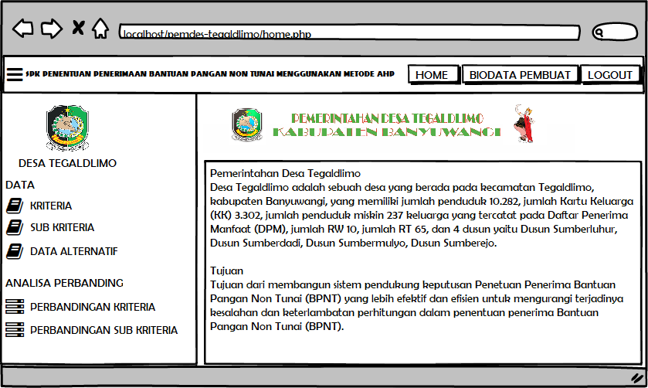

Gambar 3. 26 Halaman *Home*

1. Halaman Biodata Pembuat

Halaman Biodata Pembuat merupakan halaman yang muncul ketika *User* Admin sukses melakukan *login*. *User* Admin dapat melihat biodata pembuat program ini. Perancangan antar muka untuk halaman biodata pembuat dapat dilihat pada Gambar 3.28 sebagai berikut :

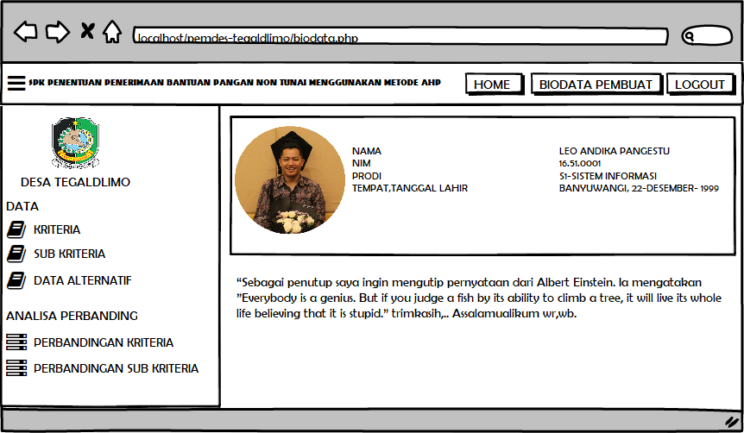

Gambar 3. 27 Halaman Biodata Pembuat

1. Halaman Data Kriteria

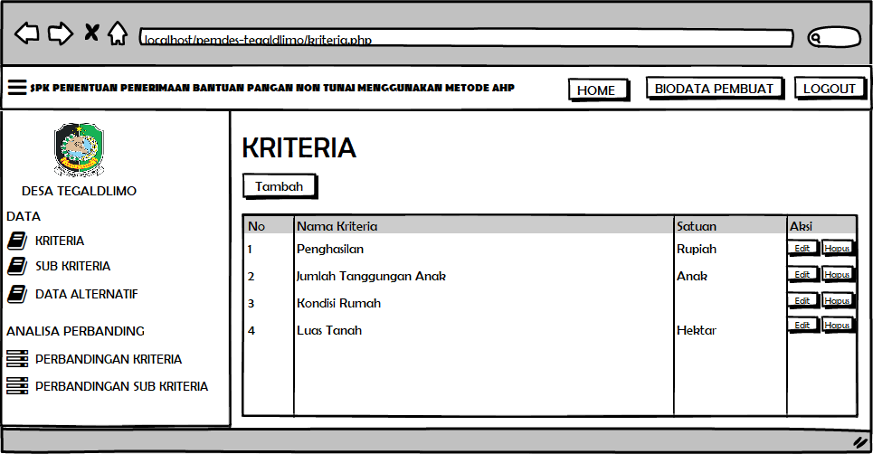Halaman Data Kriteria merupakan halaman yang berisi data kriteria tentang pemilihan bantuan pangan non tunai. Pada halaman ini *User* Admin data melakukan kegiatan tambah, ubah, dan hapus data kriteria. Perancangan antar muka untuk halaman data kriteria dapat dilihat pada Gambar 3.29 sebagai berikut :

Gambar 3. 28 Halaman Data Kriteria

1. Halaman Tambah Kriteria

Pada halaman data kriteria, *user* admin juga dapat menambahkan data kriteria, seperti pada gambar 3.30 berikut :

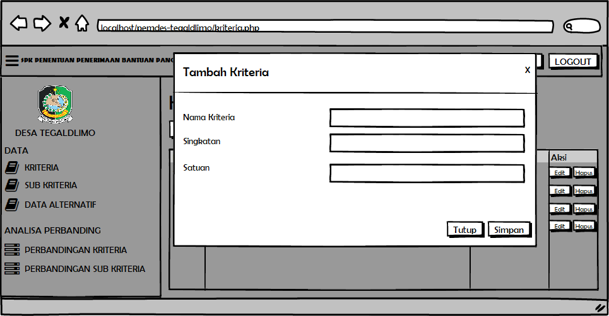

Gambar 3. 29 Halaman Tambah Kriteria

1. Halaman Edit Kriteria

Pada halaman data kriteria juga, *user* admin dapat mengedit data kriteria, seperti pada gambar 3.31 berikut :

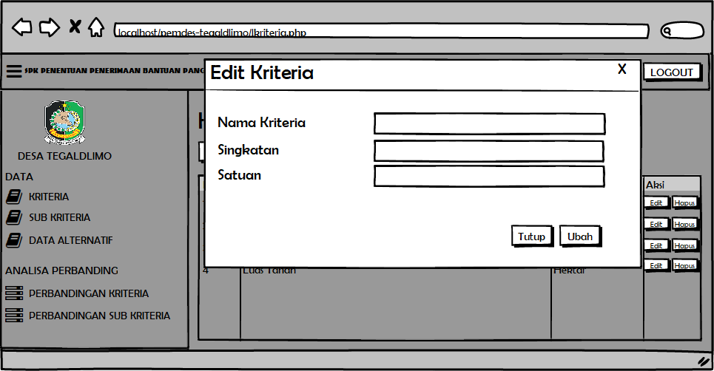

Gambar 3. 30 Halaman Edit Kriteria

1. Halaman Hapus Kriteria

Pada halaman data kriteria juga, *user* admin dapat menghapus data kriteria, seperti pada gambar 3.32 berikut :

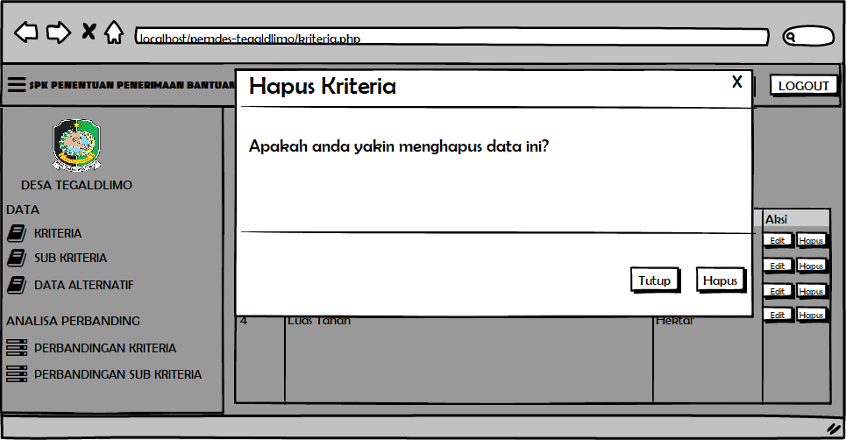

Gambar 3. 31 Halaman Hapus Kriteria

1. Halaman Data Sub Kriteria

Halaman Data Sub Kriteria merupakan halaman yang berisi data sub kriteria tentang pemilihan bantuan pangan non tunai. Pada halaman ini *User* Admin data melakukan kegiatan tambah, ubah, hapus data sub kriteria. Perancangan antar muka untuk halaman data sub kriteria dapat dilihat pada Gambar 3.33 sebagai berikut :

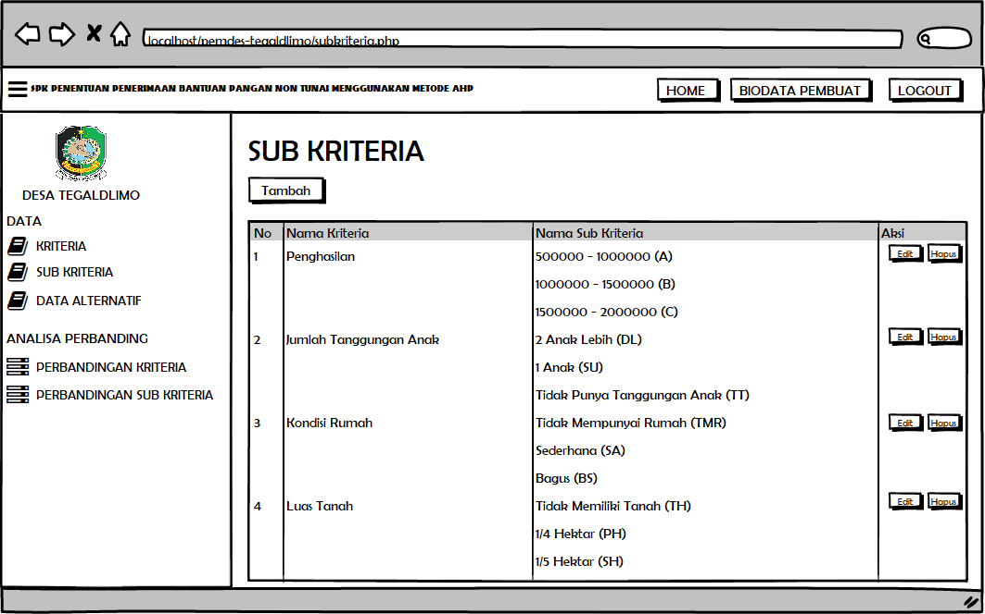

Gambar 3. 32 Halaman Sub Kriteria

1. Halaman Tambah Sub Kriteria

Pada halaman data sub kriteria, *user* admin juga dapat menambahkan data sub kriteria, seperti pada gambar 3.34 berikut :

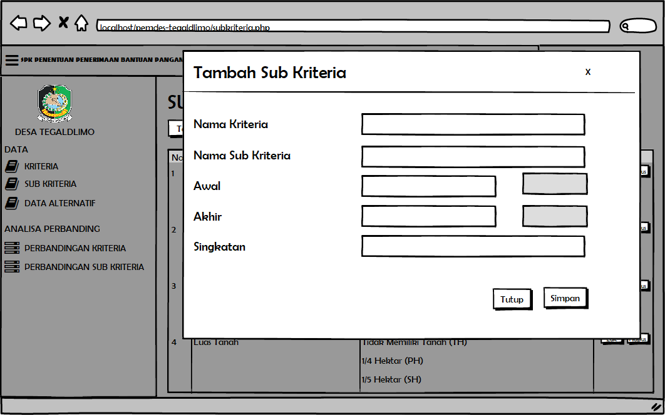

Gambar 3. 33 Halaman Tambah Sub Kriteria

1. Halaman Edit Sub Kriteria

Pada halaman data sub kriteria juga, *user* admin dapat mengedit data sub kriteria, seperti pada gambar 3.35 berikut :

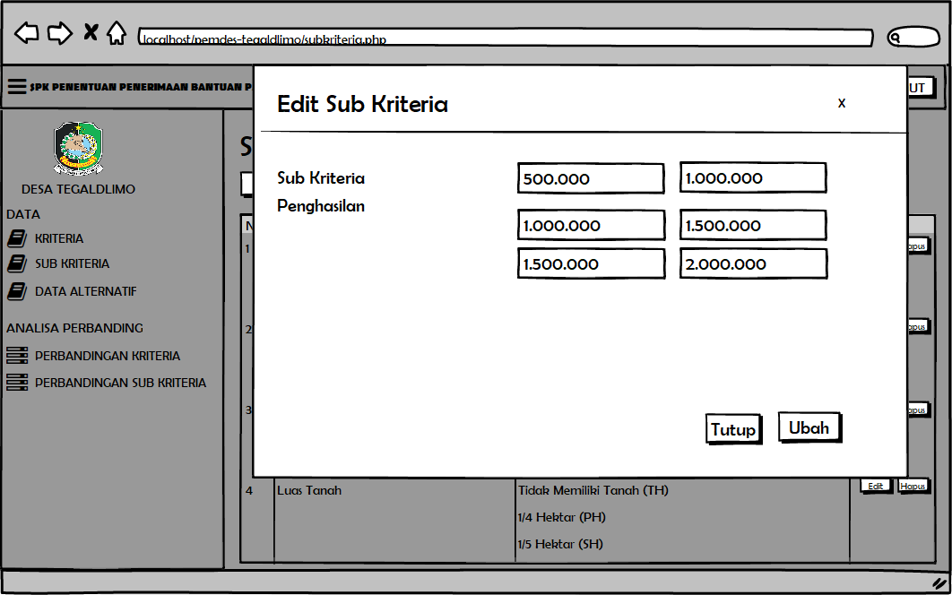

Gambar 3. 34 Halaman Edit Sub Kriteria

1. Halaman Hapus Sub Kriteria

Pada halaman data sub kriteria juga, *user* admin dapat menghapus data Sub kriteria, seperti pada gambar 3.36 berikut :

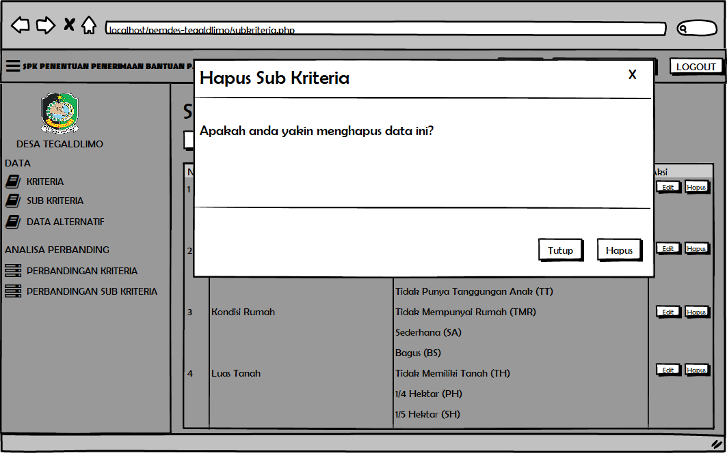

Gambar 3. 35 Halaman Hapus Sub Kriteria

1. Halaman Data Alternatif

Halaman Data Alternatif merupakan halaman yang berisi data alternatif tentang Pemilihan bantuan pangan non tunai, data alternatif yang dimasud yaitu data pemilihan bantuan non tunai. Pada halaman ini *User* Admin data melakukan kegiatan tambah, ubah, dan hapus data alternatif. Perancangan antar muka untuk halaman data alternatif dapat dilihat pada Gambar 3.37 sebagai berikut :

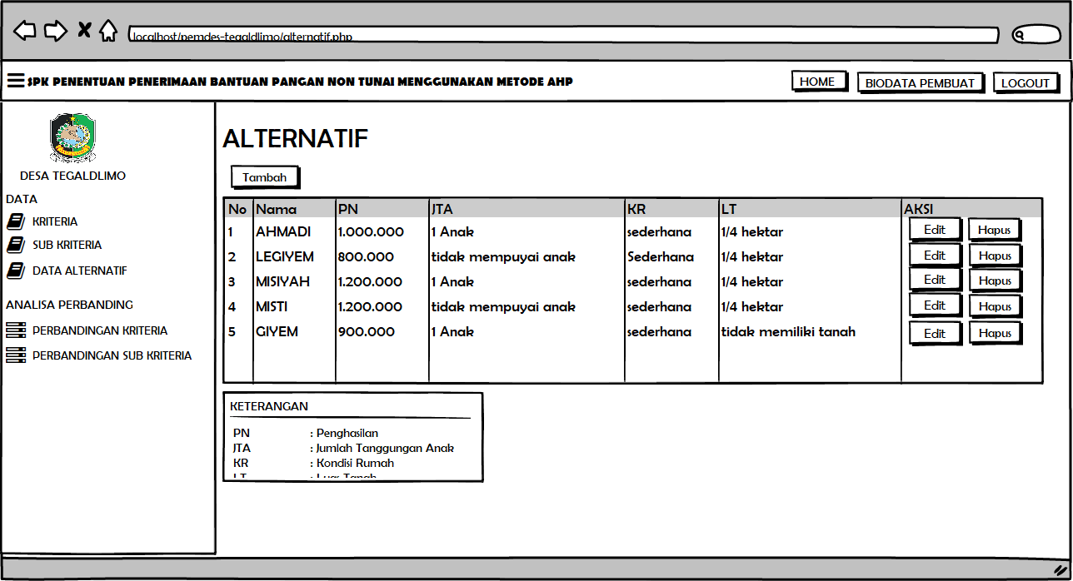

Gambar 3. 36 Halaman Data Alternatif

1. Halaman Tambah Data Alternatif

Pada halaman data alternatif, *user* admin juga dapat menambahkan data alternatif, seperti pada gambar 3.38 berikut :

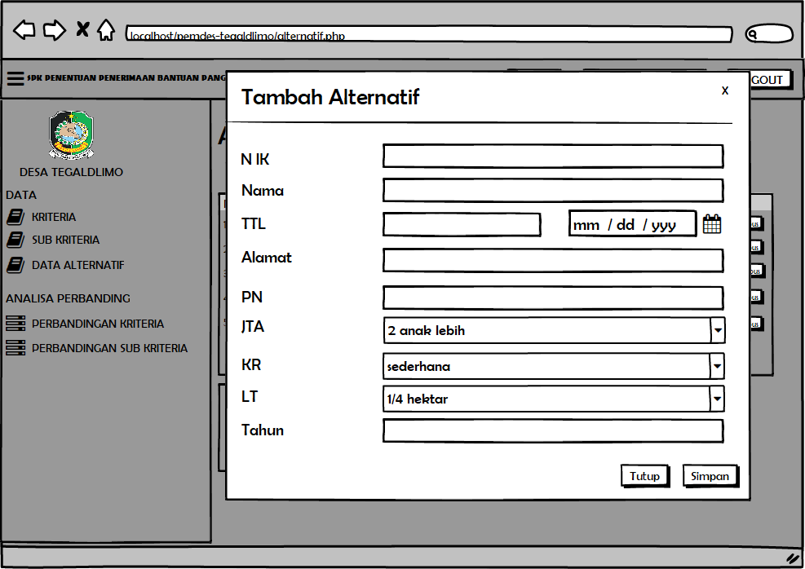

Gambar 3. 37 Halaman Tambah Alternatif

1. Halaman Edit Alternatif

Pada halaman data alternatif juga, *user* admin dapat mengedit data alternatif, seperti pada gambar 3.39 berikut :

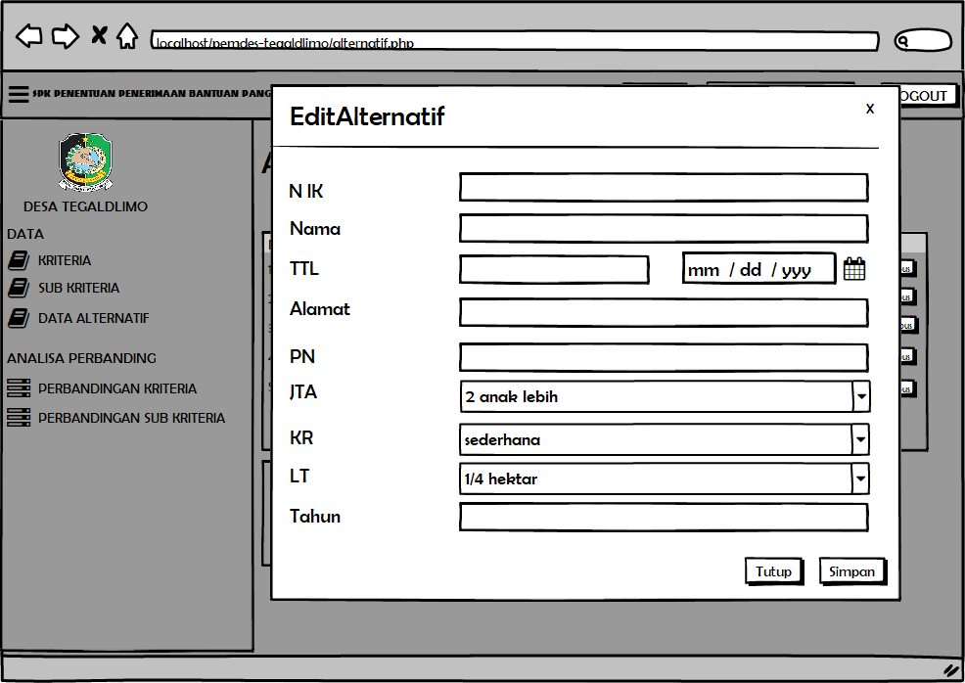

Gambar 3. 38 Halaman Edit Alternatif

1. Halaman Hapus Alternatif

Pada halaman data kriteria juga, *user* admin dapat menghapus data Sub kriteria, seperti pada gambar 3.40 berikut :

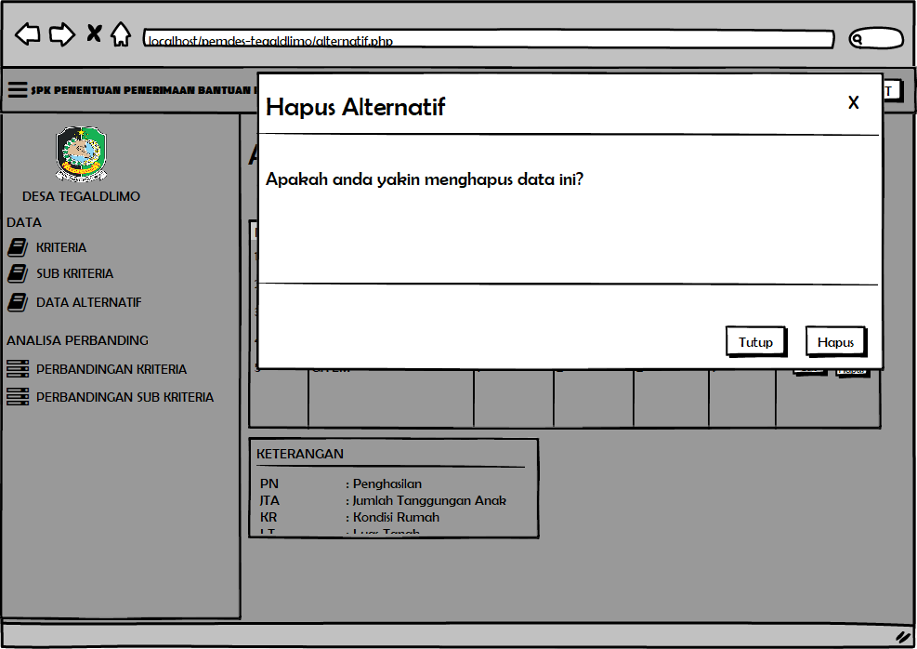

Gambar 3. 39 Halaman Hapus Alternatif

1. Halaman Perbandingan Kriteria

Halaman Perbandingan Kriteria merupakan halaman yang berisi perbandingan antar kriteria, perbandingan yang dimaksud yaitu bobot antar kriteria. Pada halaman ini *User* Admin data melakukan kegiatan memilih kriteria yang lebih penting. Perancangan antar muka untuk halaman perbandingan kriteria dapat dilihat pada Gambar 3.41 sebagai berikut :

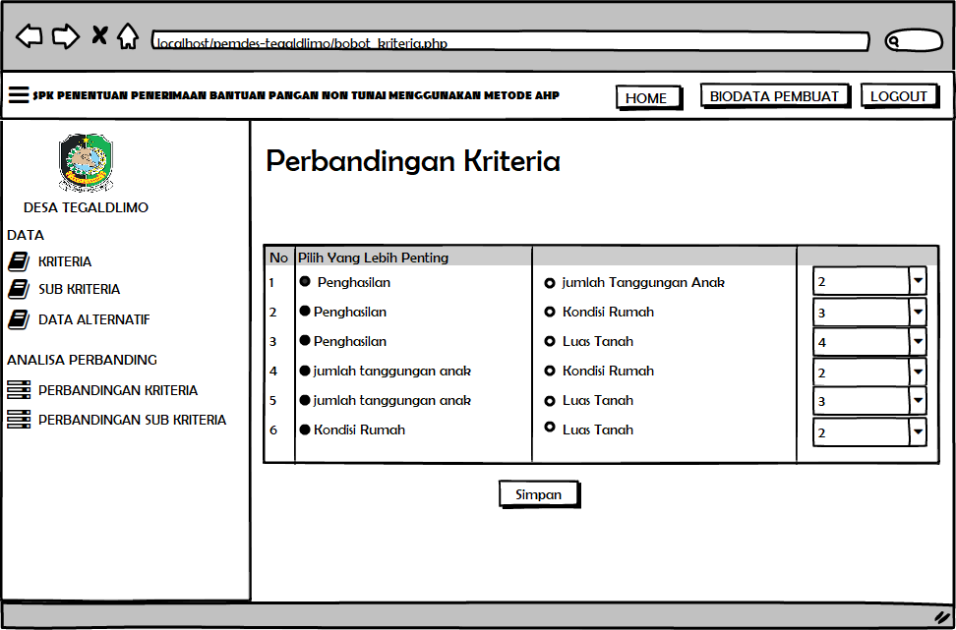

Gambar 3. 40 Halaman Perbandingan Kriteria

1. Halaman Matriks Berpasangan Dan Matriks Nilai Kriteria

Pada halaman pebandingan kriteria ketika admin sudah memilih kriteria yang lebih penting dan mengeklik tombol simpan, *user* admin dapat melihat matriks perbandingan berpasangan kriteria dan matriks nilai kriteria, seperti pada gambar 3.42 berikut :

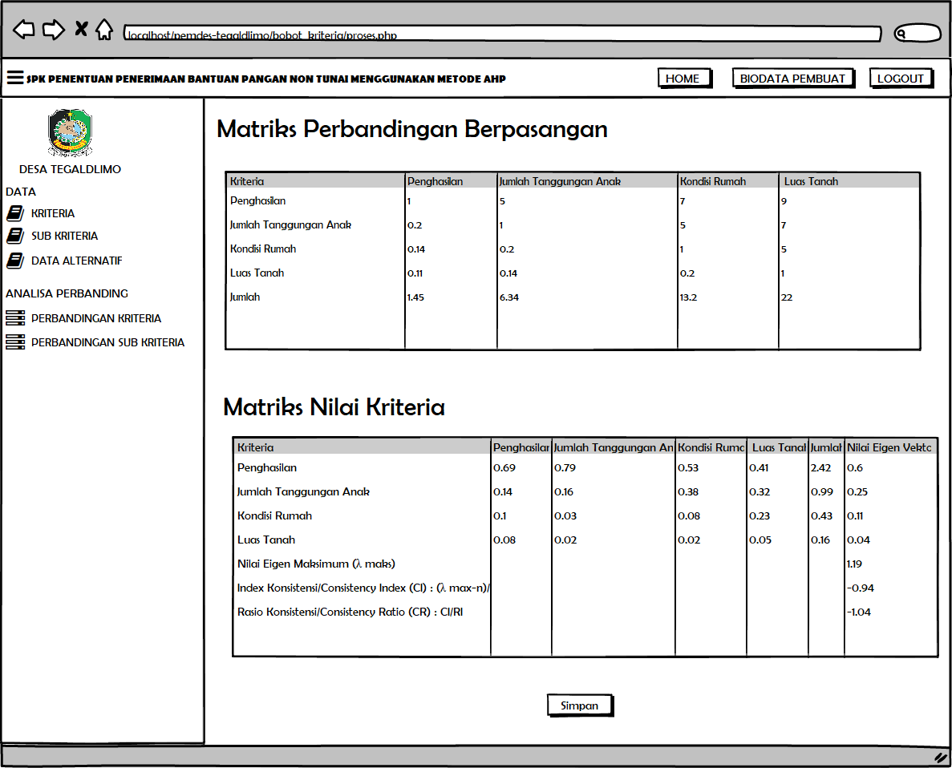

Gambar 3. 41 Halaman Matriks Berpasangan Dan Matriks Nilai Kriteria

1. Halaman Perbandingan Sub Kriteria

Halaman Perbandingan Sub Kriteria merupakan halaman yang berisi perbandingan antar sub kriteria, perbandingan yang dimaksud yaitu bobot antar sub kriteria. Pada halaman ini *User* Admin data melakukan kegiatan memilih sub kriteria yang lebih penting. Perancangan antar muka untuk halaman perbandingan kriteria dapat dilihat pada Gambar 3.43 sebagai berikut :

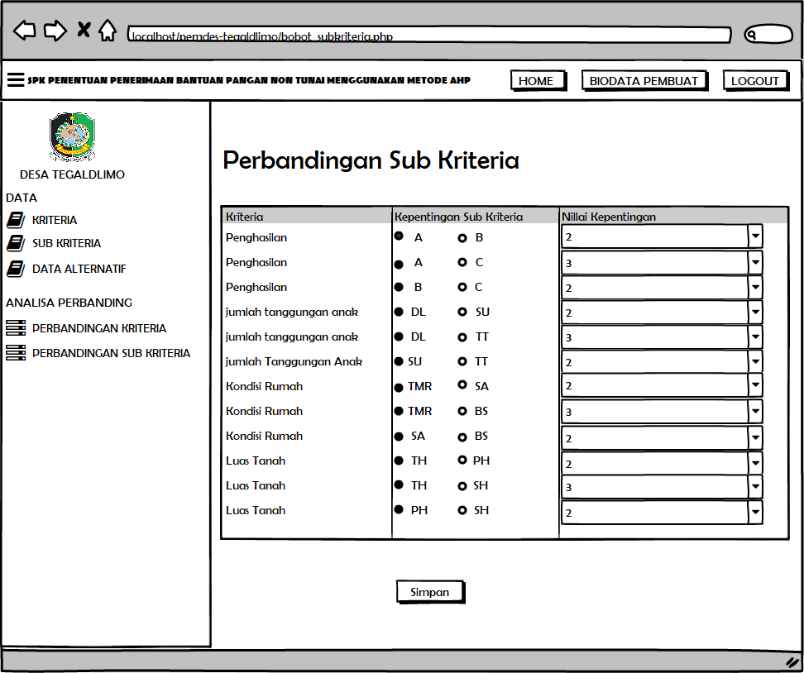

Gambar 3. 42 Halaman Pebandingan Sub Kriteria

1. Halaman Matriks Berpasangan Dan Matriks Nilai Sub Kriteria

Pada halaman perbandingan sub kriteria ketika admin sudah memilih sub kriteria yang lebih penting dan mengeklik tombol simpan, *user* admin dapat melihat matriks perbandingan berpasangan sub kriteria dan matriks nilai sub kriteria, seperti pada gambar 3.44 berikut :

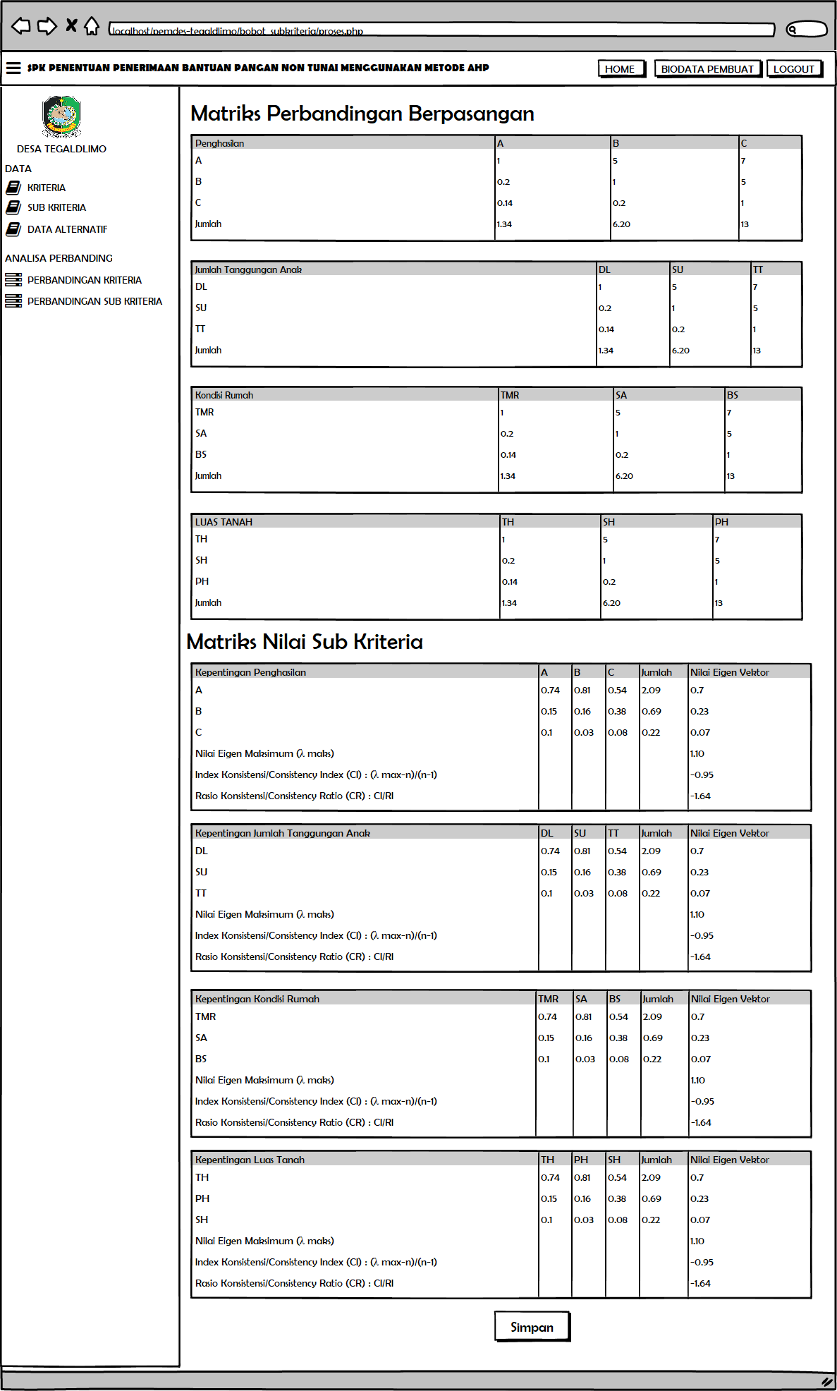  
Gambar 3. 43 Halaman Matriks Berpasangan Dan Matriks Nilai Sub Kriteria

1. Halaman Hasil

Halaman Hasil merupakan halaman perangkingan alternatif. Pada halaman ini *User* Admin dapat melihat hasil perangkingan alternatif tersebut. Perancangan antar muka untuk halaman hasil untuk admin dapat dilihat pada Gambar 3.45 sebagai berikut :

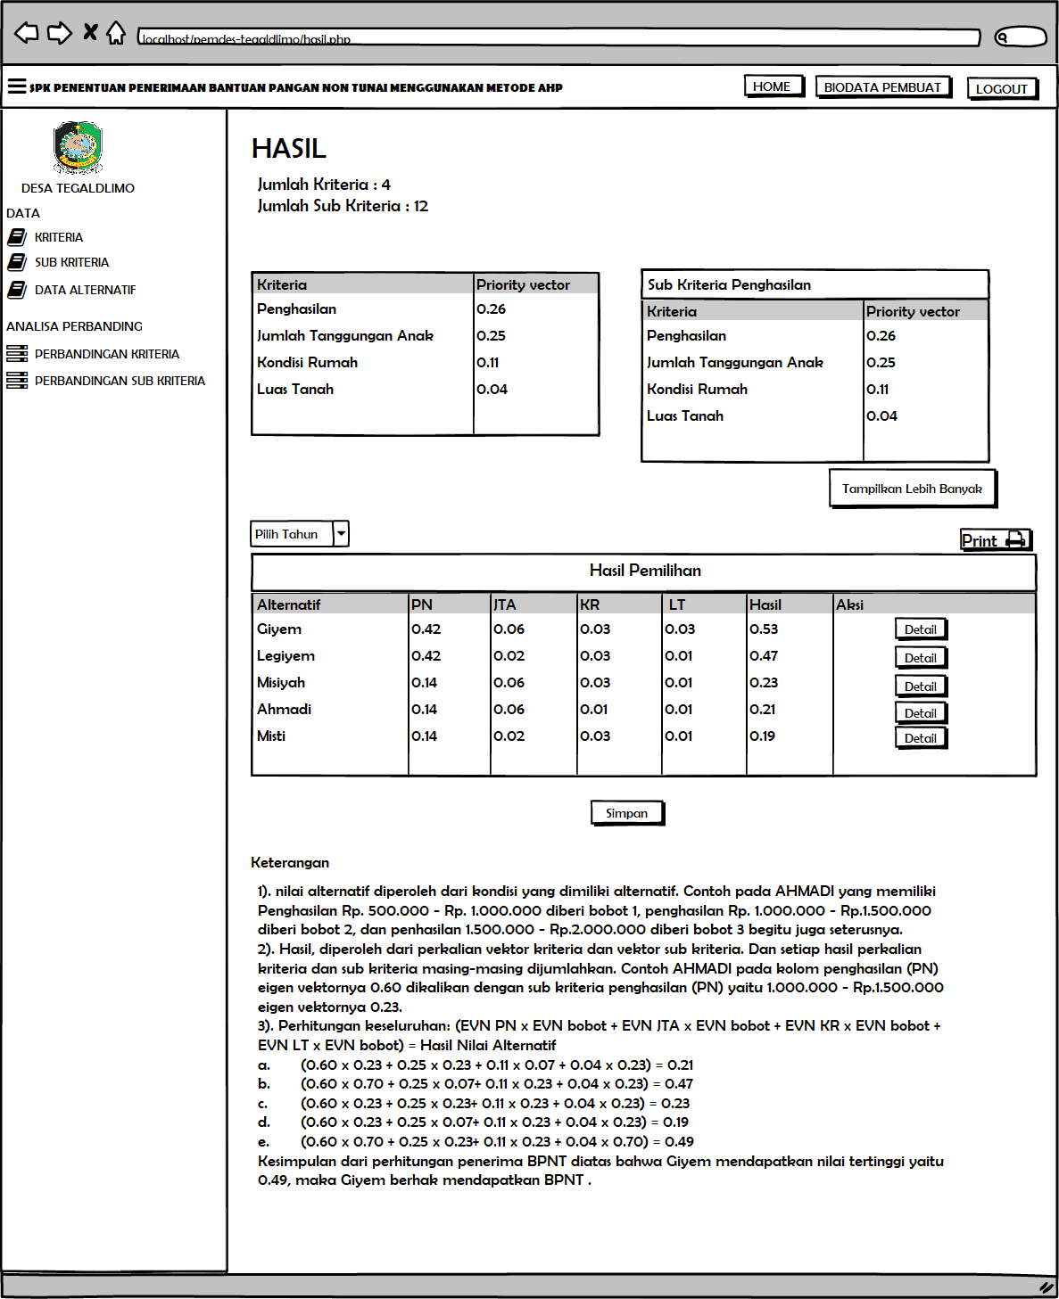

Gambar 3. 44 Halaman Hasil

1. **Halaman Kepala Desa**
2. Halaman Hasil

Halaman Hasil juga dapat diakses oleh Kepala Desa, namun tidak perlu *login* kedalam sistem. Perancangan antar muka untuk halaman hasil untuk kepala desa dapat dilihat pada Gambar 3.46 sebagai berikut :



Gambar 3. 45 Halaman Hasil Kepala Desa

### Rancangan Eksperimen

Sistem pendukung keputusan penentuan penerima bantuan pangan non tunai (BPNT) dengan menggunakan metode *Analytical Hierarchy Process* ini menggunakan 10 data masyarakat calon penerima bantuan pangan non tunai (BPNT) yang sudah direkomendasikan oleh RT itulah yang nantinya akan di proses di sistem.

#### Alat

Sistem Penunjang Keputusan Penerimaan Bantuan Pangan Non Tunai (BPNT) yang dibuat adalah sistem yang dibangun dengan berbasis web. Laptop atau komputer yang memiliki spesifikasi minimal dapat menjalankan sistem tersebut, laptop atau komputer dengan spesifikasi minimal untuk dapat menjalankan sistem informasi peramalan tersebut adalah:

1. Laptop atau komputer dengan prosesor *dual core.*
2. RAM 2 Gb.
3. *Hardisk* 500 Gb.
4. Sistem Operasi Windows 8.

#### Bahan

Untuk dapat membangun Sistem Penunjang Keputusan Penerimaan Bantuan Pangan Non Tunai (BPNT) maka diperlukan perangkat lunak yang mendukung kinerja operasi dan database. Perangkat lunak yang digunakan adalah sebagai berikut:

1. *Database PHPMyAdmin*, berfungsi sebagai basis data pada sistem penjurusan siswa yang dibuat.
2. *XAMPP* versi 3.2.2 untuk menjalankan *Apache* dan *Mysql* yang berfungsi untuk menjalankan *webserver* dan *mysql*, sehingga *coding* dan *database* dapat terhubung.
3. Web Browser yaitu *Mozilla Firefox* versi 72.0 atau Google Chrome versi 80.0 untuk menampilkan Sistem Penunjang Keputusan.
4. Bahasa Pemrograman PHP dengan *Framework CodeIgniter (CI)* yang digunakan sebagai bahasa pemrograman untuk membangun Sistem Penunjang Keputusan Penerimaan Bantuan Pangan Non Tunai (BPNT).

# **BAB IV PENGUJIAN DAN HASIL**

Bab ini membahas rangkaian hasil penelitian dan pengujian pada sistem dan pada metode. Pengujian pada sistem dilakukan untuk mengetahui fungsionalitas dari sistem penentuan penerimaan BPNT, dan rangkaian hasil penelitian digunakan untuk menganalisis hasil penelitian sehingga menghasilkan kesimpulan yang sesuai dengan tujuan penelitian.

## Perbandingan Metode Lama dan Metode Baru

Dalam proses penentuan BPNT masih banyak terjadi kesalahan perhitungan dan lamanya proses perhitungan dikarenakan proses tersebut masih menggunakan Microsoft exel yang masih rentan kesalahan misalnya dalam keterlambatan perhitungan. Keterlambatan perhitungan yang dimaksut yaitu dibutuhkannya waktu yang lebih lama dari waktu yang telah ditentukan sebelumnya.

Pada penentuan BPNT tahun sebelumnya waktu yang telah ditetapkan sesuai kebijakan yang ada dengan melakukan perhitungan 1000 data harus selesai dalam 14 hari dan hasilnya harus segera dilaporkan kepada bapak kepala desa, akan tetapi waktu yang dibutuhkan tidak sesuai dengan waktu yang ditetapkan yaitu 22 hari. Berikut rincian kegiatan selama 22 hari dalam menentukan BPNT;

Tabel 4. 1 Estimasi Waktu Awal

|  |  |  |
| --- | --- | --- |
| No | Kegiatan | Estimasi Waktu |
| 1 | Pengumpulan Data | 5 hari |
| 2 | Melakukan perhitungan | 15 hari |
| 3 | Hasil yang dilaporkan | 2 hari |
|  | **Total waktu** | **22 hari** |

Untuk mengatasi permasalahan yang sudah dijabarkan diatas maka digunakanlah metode yang baru dalam penentuan bantuan pangan non tunai (BPNT) menggunakan metode *Analitichal Hierarki Process* (AHP) setelah diuji hanya membutuhkan waktu 11 hari. Berikut pengujian data metode yang baru.

Tabel 4. 2 Tabel Pengujian

|  |  |
| --- | --- |
| Data yang diuji | Waktu |
| 30 data | 60 menit |
| **Total** | **60 menit** |

Waktu yang dibutukan 1 data = $\frac{Total waktu}{Banyaknya data}$

2 menit = $\frac{60 menit}{30 data}$

Dapat disimpulkan bahwa 1 data hanya mampu membutuhkan waktu 2 menit dan jika 1000 data yang diuji hanya membutuhkan waktu 33 jam ( 4 hari jam kerja)

Banyaknya data × waktu yang dibutuhkan 1 data ÷ waktu perjam= waktu yang dibutuhakn 1000 data

1000×2÷60= 33 jam ( 4 hari jam kerja)

Jadi yang dibutuhkan dalam menghitung perhitungan1000 data hanya membutuhkan 4 hari jam kerja atau 33 jam. Untuk total waktu yang dibutuhkan menentukan BPNT yaitu 11 hari jam kerja:

Tabel 4. 3 Hasil Estimasi Metode Baru

|  |  |  |
| --- | --- | --- |
| No | Kegiatan | Estimasi Waktu |
| 1 | Pengumpulan Data | 5 hari |
| 2 | Melakukan perhitungan | 4 hari |
| 3 | Hasil yang dilaporkan | 2 hari |
|  | **Total waktu** | **11 hari** |

Jadi disimpulkan bahwa metode baru mampu mengatasi permasalahan pada BPNT, lebih efektif dan lebih efisien dari metode lama.

## Implementasi Antarmuka

1. **Halaman Admin**
2. Halaman Login

Halaman *Login* merupakan halaman yang muncul ketika *User* Admin menekan menu *Login*. User Admin diharuskan mengisi *username* dan *password* yang sesuai dengan yang ada di dalam *database*. Jika *User* Admin sudah memasukkan *username* dan *password* yang sesuai dengan yang ada pada *database*, maka *User* Admin akan dialihkan ke halaman beranda, namun jika *User* Admin salah memasukkan *username* atau *password*, maka akan muncul alert *login* gagal. Beikut tampilan dari halaman login pada Gambar 4.1 :

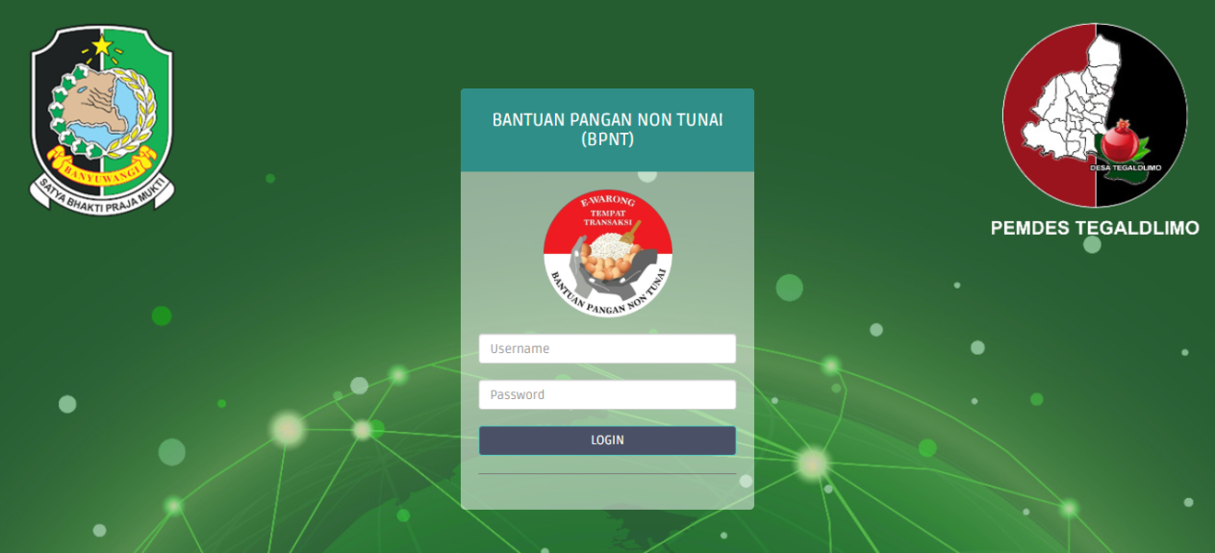

Gambar 4. 1 Halaman *Login*

1. Halaman Beranda

Halaman *Home* merupakan halaman yang muncul ketika *User* Admin sukses melakukan *login*. *User* Admin dapat melihat biodata desa tegaldlimo dan tujuan digunakanya sistem ini. Perancangan antar muka untuk halaman *home*. Berikut tampilan halaman beranda pada Gambar 4.2 :

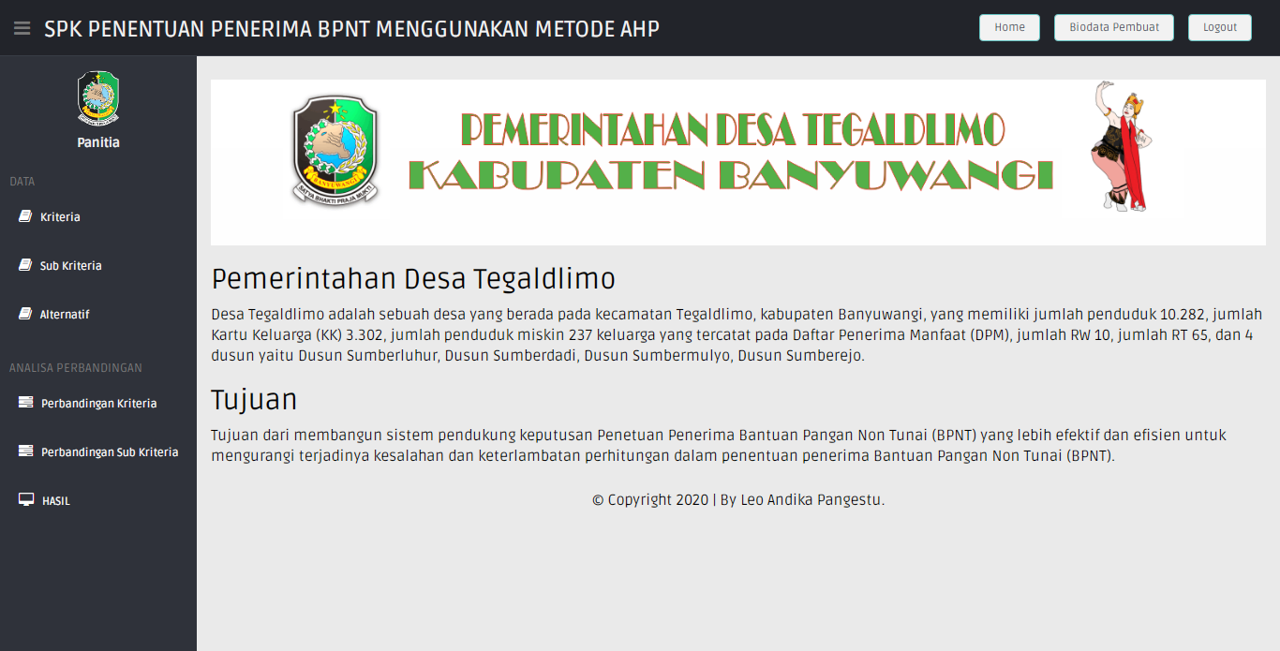

Gambar 4. 2 Halaman Home

1. Halaman Biodata Pembuat

Halaman Biodata Pembuat merupakan halaman yang muncul ketika *User* Admin sukses melakukan *login*. *User* Admin dapat melihat biodata pembuat program ini. halaman biodata pembuat dapat dilihat pada Gambar 4.3 sebagai berikut :

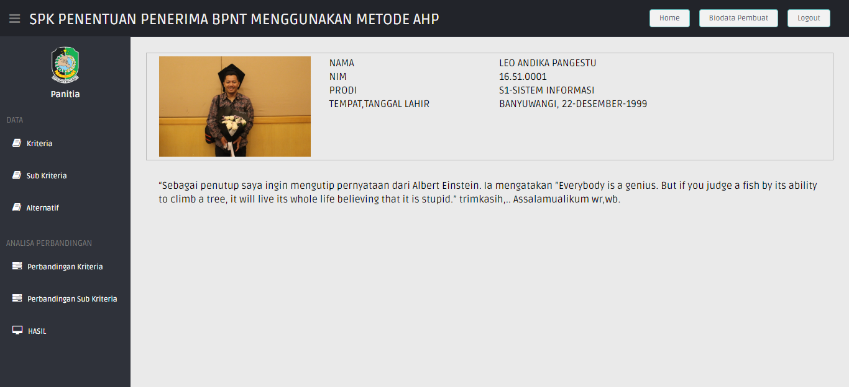

Gambar 4. 3 Halaman Biodata Pembuat

1. Halaman Data Kriteria

Halaman Data Kriteria merupakan data kriteria pemilihan bantuan pangan non tunai. Pada halaman ini *User* Admin data melakukan kegiatan tambah, edit, dan hapus data kriteria. Berikut merupakan tampilan halaman data kriteria pada Gambar 4.4 :

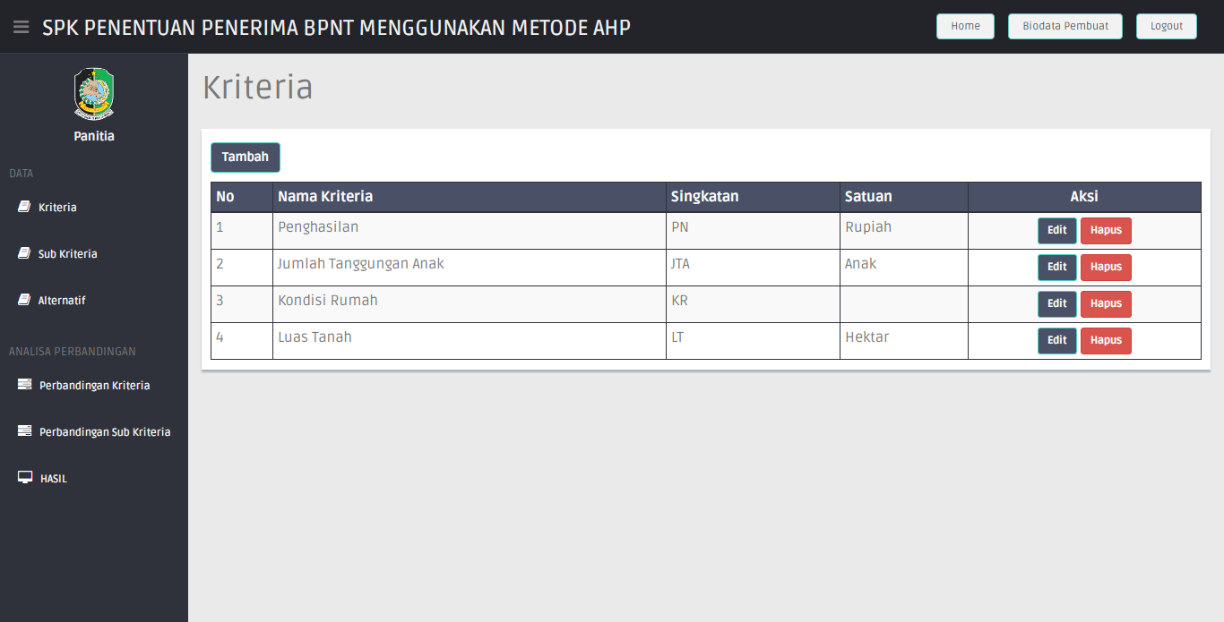

Gambar 4. 4 Halaman Data Kriteria

1. Halaman Tambah Kriteria

Pada halaman data kriteria, jika *user* admin ingin menambahkan data kriteria, user admin bisa menekan tombol tambah, nantinya akan muncul form tambah data kriteria seperti pada Gambar 4.5 berikut :

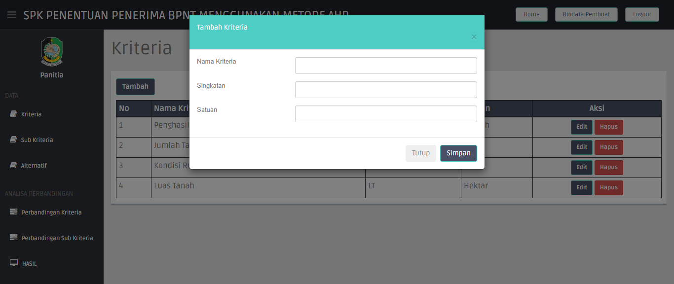

Gambar 4. 5 Halaman Tambah Data Kriteria

1. Halaman Edit Kriteria

Pada halaman data kriteria, *user* admin juga dapat mengedit data kriteria jika terjadi salah penginputan dengan cara menekan tombol Edit nantinya akan muncul form edit data kriteria seperti pada Gambar 4.6 berikut:

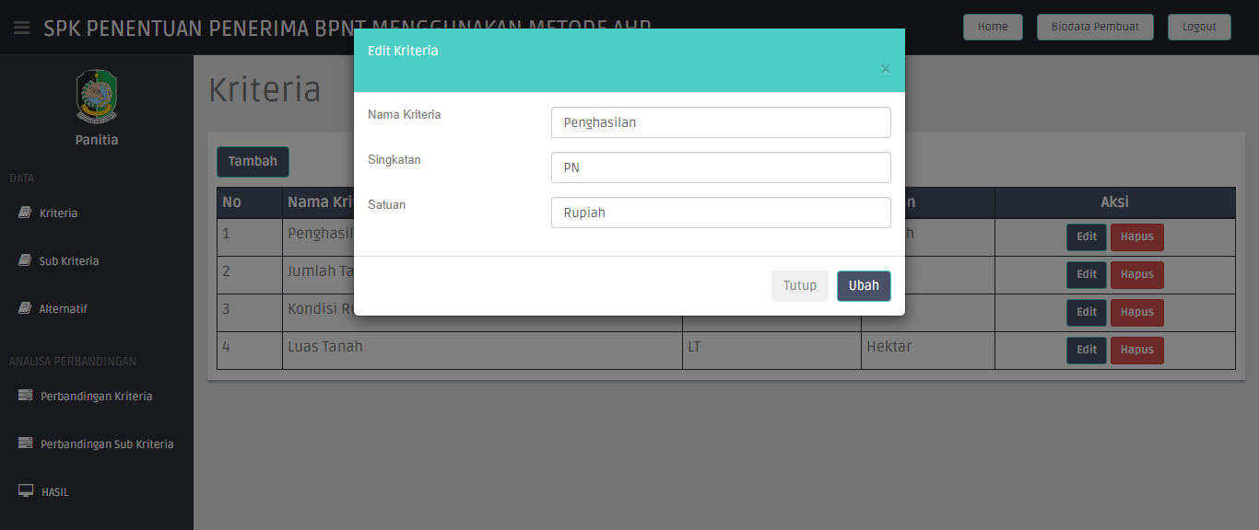

Gambar 4. 6 Halaman Edit Data Kriteria

1. Halaman Hapus Kriteria

Pada halaman data kriteria ini, jika user admin ingin menghapus kriteria, user admin dapat menekan tombol hapus pada halaman ini. Berikut merupakan form ubah data kriteria pada Gambar 4.7:

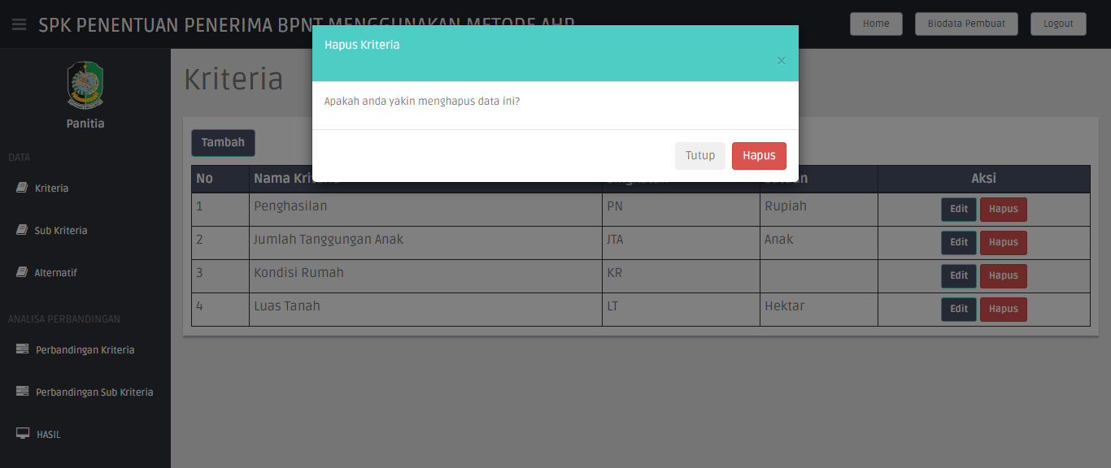

Gambar 4. 7 Halaman Hapus Data Kriteria

1. Halaman Data Sub Kriteria

Halaman Data Sub Kriteria adalah halaman yang berisi data sub kriteria yang digunakan pada sistem ini. Pada halaman ini, user admin dapat melakukan tambah, edit, dan hapus data sub kriteria. Berikut merupakan tampilan halaman data sub kriteria pada Gambar 4.8 :

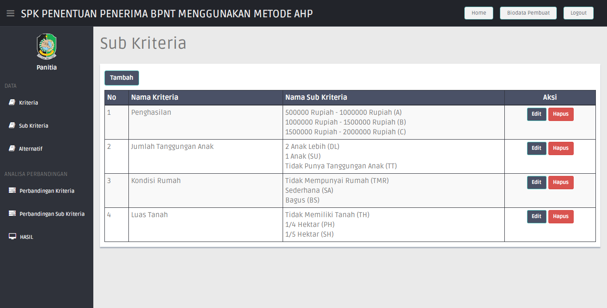

Gambar 4. 8 Halaman Data Sub Kriteria

1. Halaman Tambah Sub Kriteria

Pada halaman data sub kriteria, jika *user* admin ingin menambahkan data sub kriteria, user admin bisa menekan tombol tambah, nantinya akan muncul form tambah data kriteria seperti pada Gambar 4.9 :

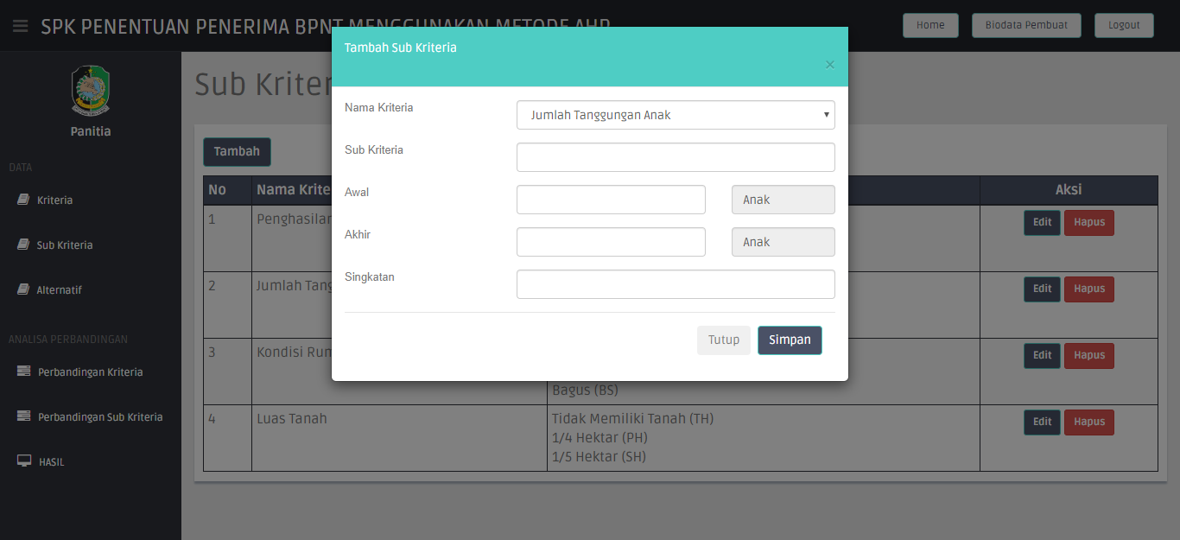

Gambar 4. 9 Halaman Tambah Data Sub Kriteria

1. Halaman Edit Sub Kriteria

Pada Halaman Data Sub Kriteria juga, user admin dapat melakukan edit data sub kriteria. Berikut form ubah data sub kriteria pada Gambar 4.10 :

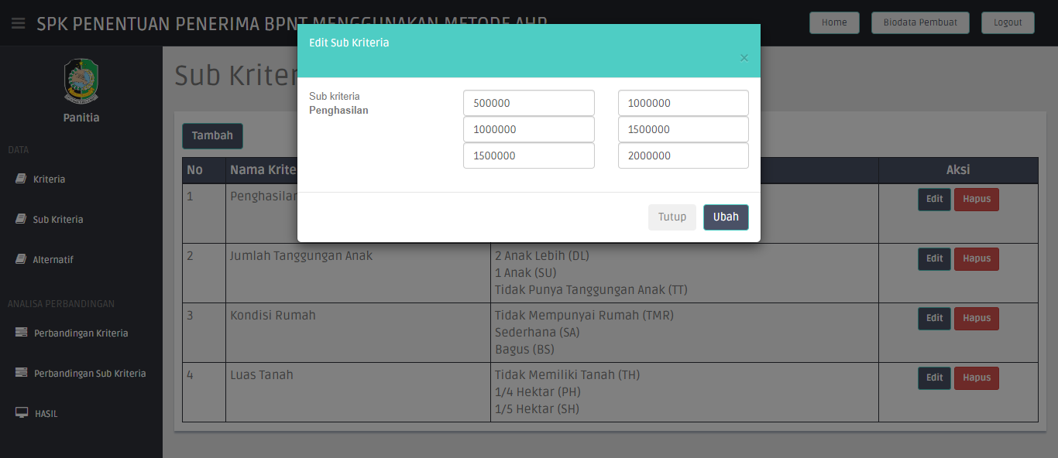

Gambar 4. 10 Halaman Data Edit Sub Kriteria

1. Halaman Hapus Sub Kriteria

Pada Halaman Data Sub Kriteria juga, user admin dapat melakukan ubah data sub kriteria. Berikut form ubah data sub kriteria pada Gambar 4.11 :

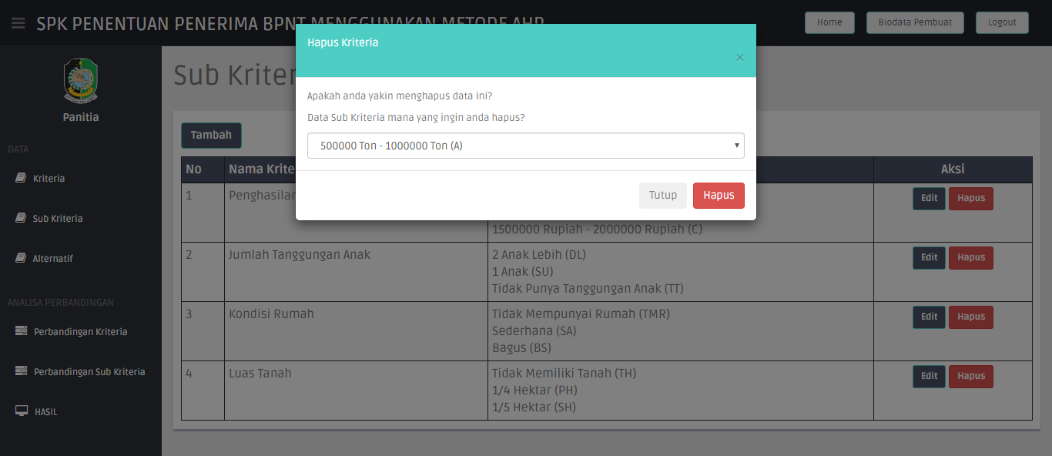

Gambar 4. 11 Halaman Hapus Data Sub Kriteria

1. Halaman Data Alternatif

Halaman Data Alternatif adalah halaman yang berisi data alternatif yang akan dipakai untuk melakukan perhitungan. Data alternatif yaitu data masyarakat yang akan diseleksi untuk mendapatkan bantuan pangan non tunai. Pada halaman ini, user admin dapat melakukan tambah, edit, dan hapus data alternatif. Berikut merupakan tampilan halaman data alternatif pada Gambar 4.12 :

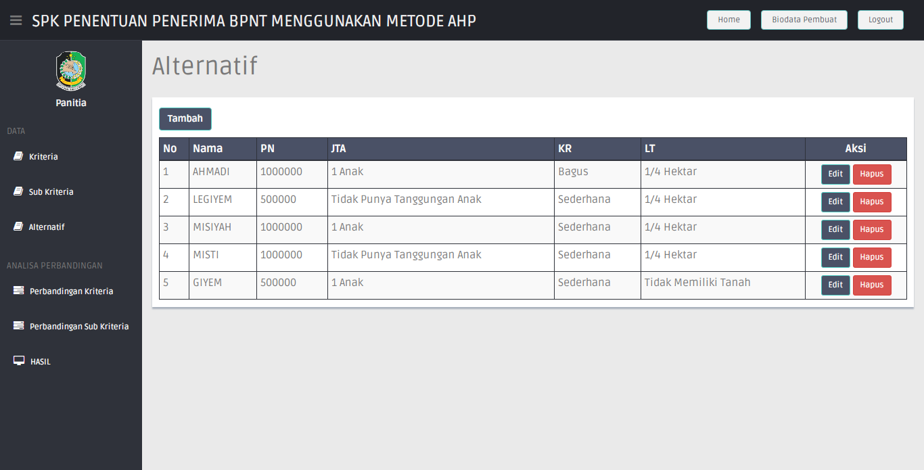

Gambar 4. 12 Halaman Data Alternatif

1. Halaman Tambah Data Alternatif

Pada Halaman Data Alternatif, user admin dapat melakukan tambah data alternatif. Berikut form tambah data alternatif pada Gambar 4.13 :

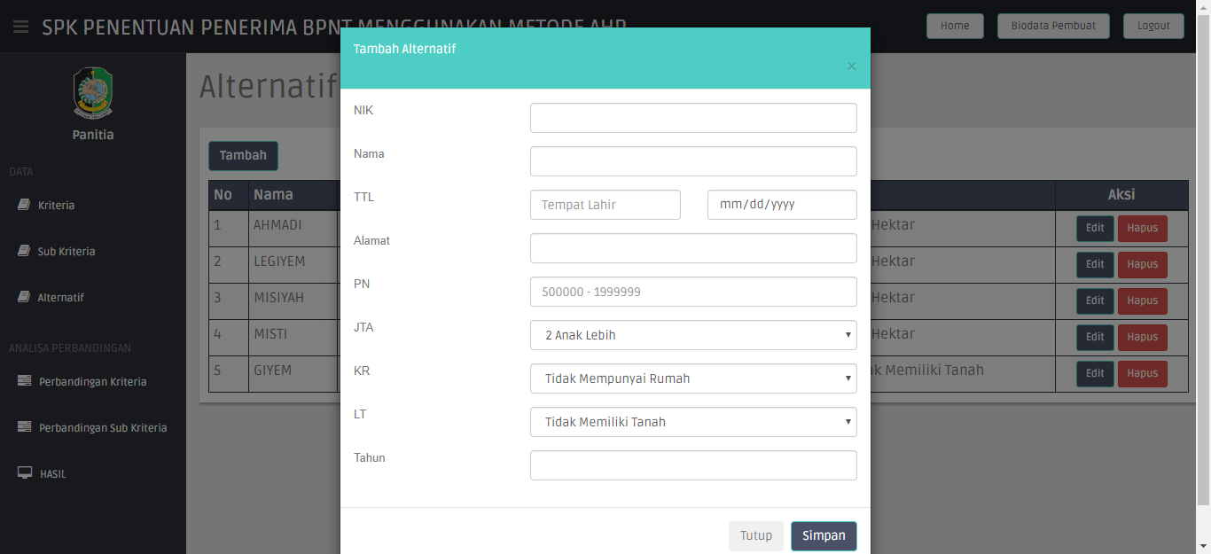

Gambar 4. 13 Halaman Tambah Alternatif

1. Halaman Edit Data Alternatif

Pada Halaman Data Alternatif juga, user admin dapat melakukan Edit data alternatif. Berikut form edit data alternatif pada Gambar 4.14 berikut :

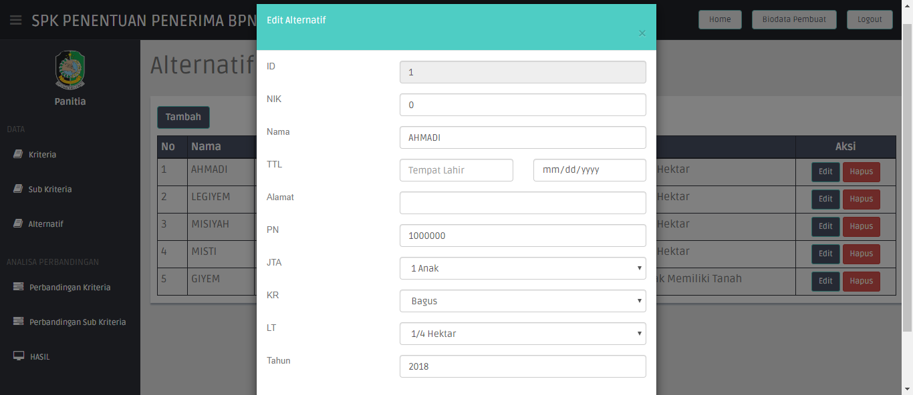

Gambar 4. 14 Halaman Edit Data Alternatif

1. Halaman Hapus Data Alternatif

Pada Halaman Data Alternatif juga, user admin dapat melakukan hapus data alternatif. Berikut form hapus data alternatif pada Gambar 4.15 berikut :

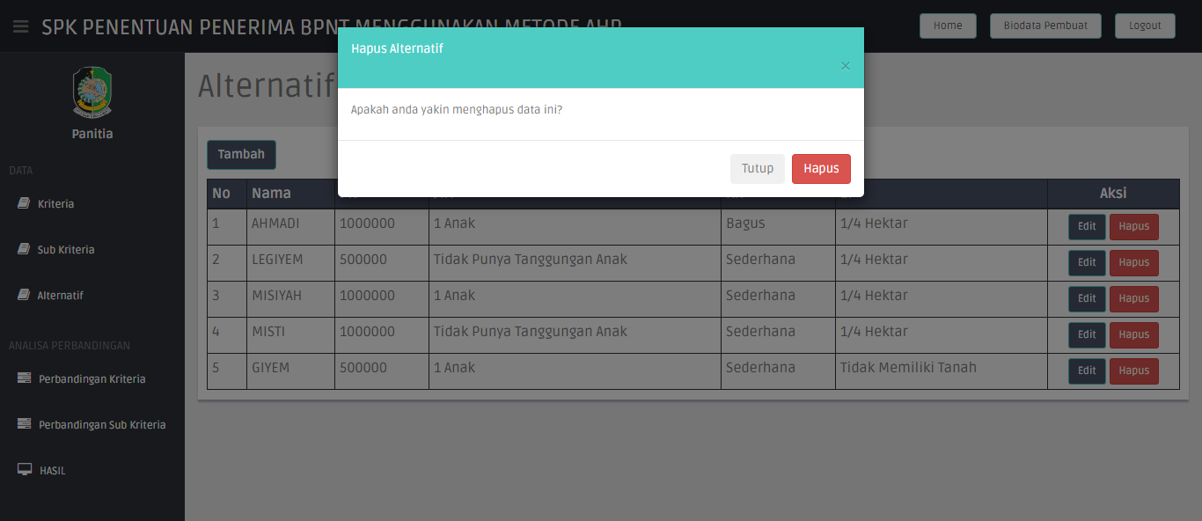

Gambar 4. 15 Halaman Hapus Data Alternatif

1. Halaman Perbandingan Kriteria

Halaman Perbandingan Kriteria merupakan halaman yang berisi perbandingan antar kriteria, perbandingan yang dimaksud yaitu bobot antar kriteria. Pada halaman ini *User* Admin data melakukan kegiatan memilih kriteria yang lebih penting. Perancangan antar muka untuk halaman perbandingan kriteria dapat dilihat pada Gambar 4.16 dibawah ini :

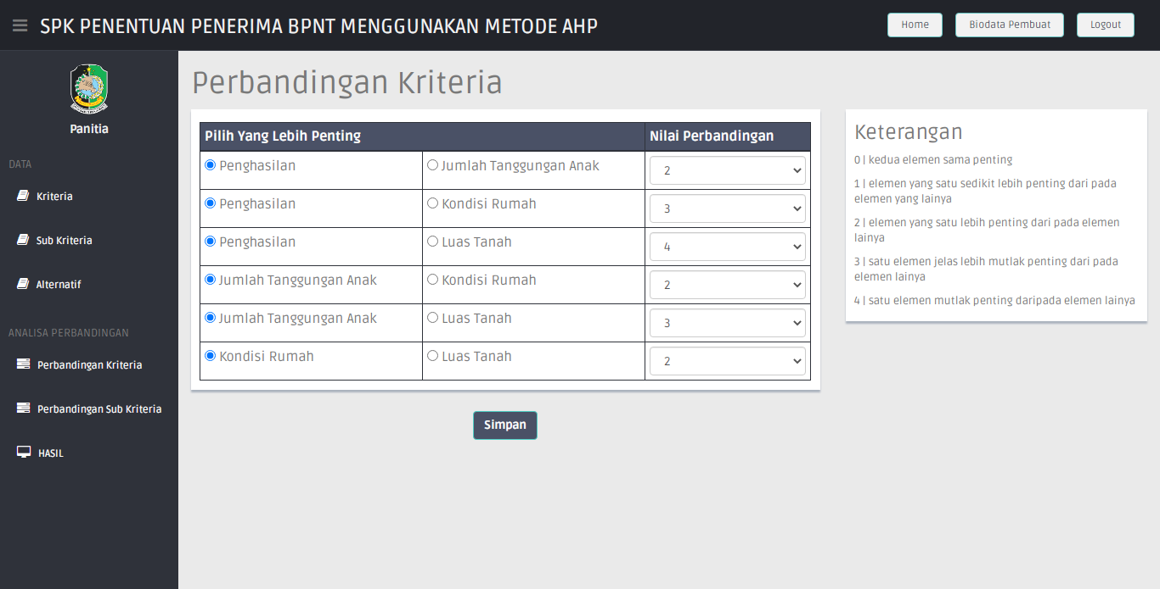

Gambar 4. 16 Halaman Perbandingan Kriteria

1. Halaman Matriks Perbandingan Berpasangan Dan Matriks Nilai Kriteria

Setelah menekan tombol simpan pada halaman perbandingan kriteria, maka akan ditampilkan halaman matriks perbandingan berpasangan dan matriks nilai kriteria seperti pada Gambar 4.17 dibawah ini :

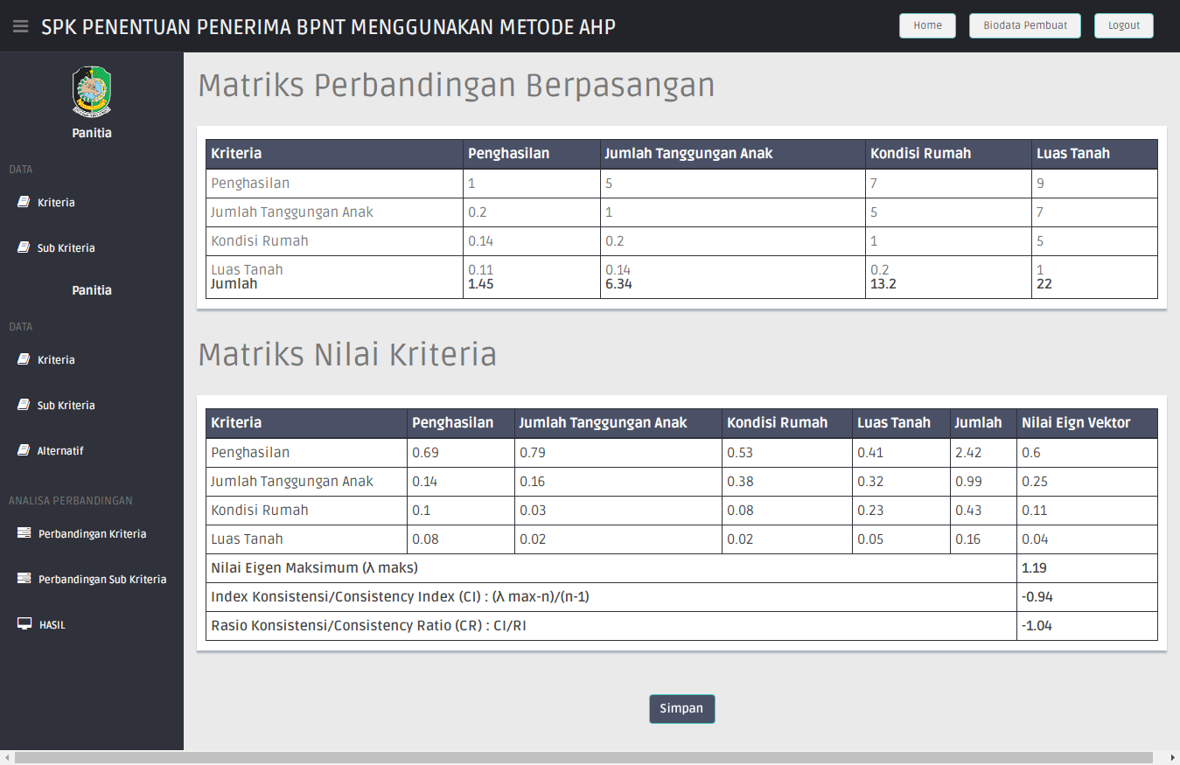

Gambar 4. 17 Matriks Perbandingan Berpasangan Dan Matriks Nilai Kriteria

1. Halaman Perbandingan Sub Kriteria

Halaman Perbandingan Sub Kriteria merupakan halaman yang berisi perbandingan antar sub kriteria, Pada halaman ini *User* Admin data melakukan kegiatan memilih kriteria yang lebih penting. Berikut tampilan perbandingan sub kriteria pada Gambar 4.18 berikut :

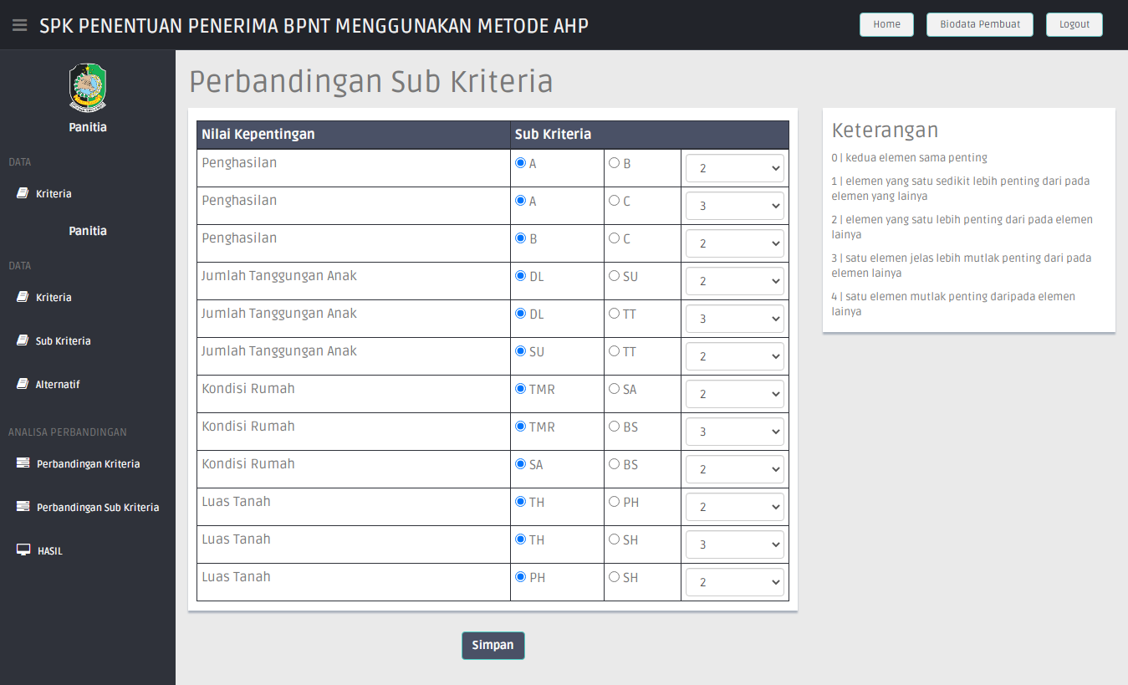

Gambar 4. 18 Halaman Perbandingan Sub Kriteria

1. Halaman Matriks Perbandingan Berpasangan Dan Matriks Nilai Sub Kriteria

Setelah menekan tombol simpan pada halaman perbandingan sub kriteria, maka akan ditampilkan halaman matriks perbandingan berpasangan sub kriteria dan matriks nilai sub kriteria seperti pada Gambar 4.19 dibawah ini :

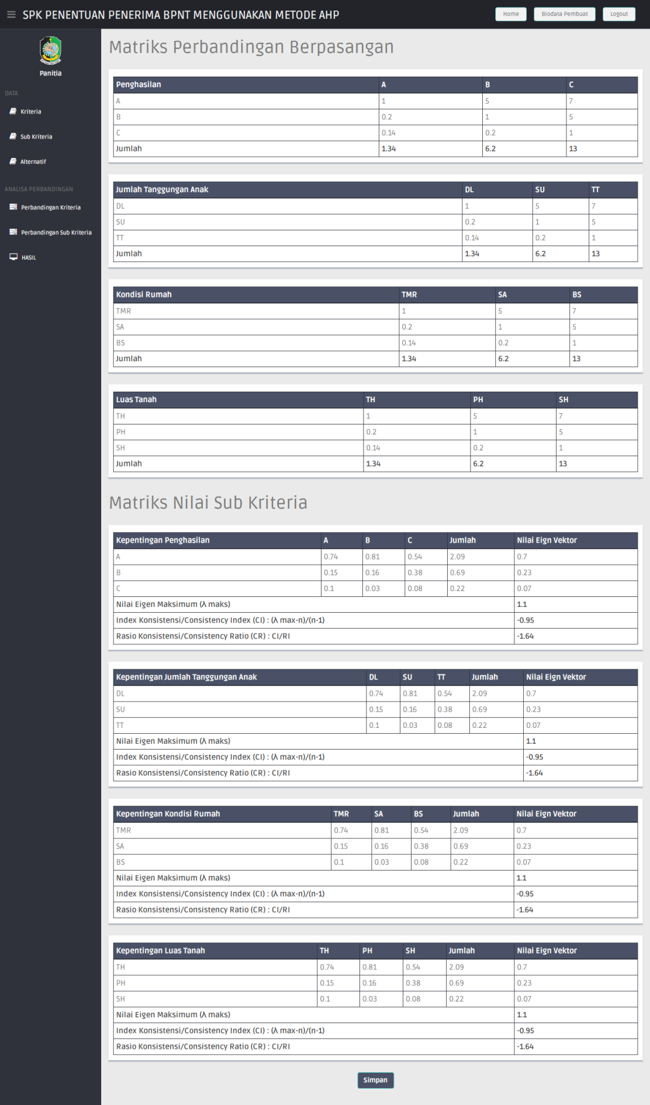

Gambar 4. 19 Matriks Perbandingan Berpasangan Dan Matriks Nilai Sub Kriteria

1. Halaman Hasil

Halaman Hasil merupakan halaman perangkingan alternatif yang akan mendapatkan bantuan pangan non tunai. Pada halaman ini User Admin dapat melihat hasil perangkingan alternatif tersebut. Berikut tampilan halaman hasil pada Gambar 4.20 berikut :

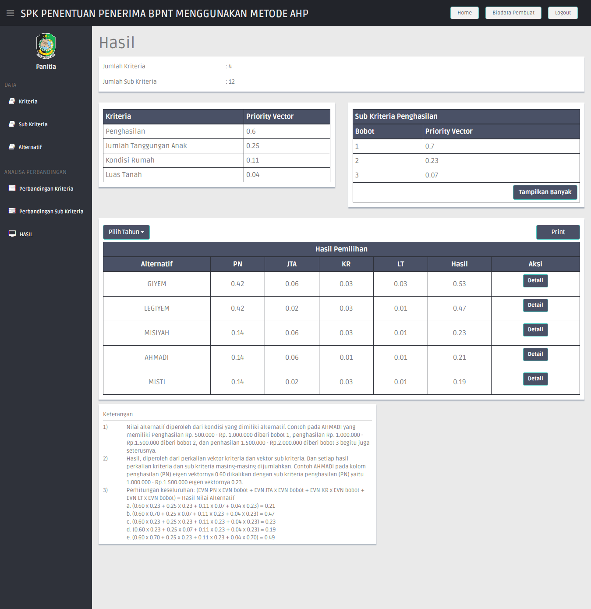

Gambar 4. 20 Halaman Hasil

1. **Halaman Kepala Desa**
2. Halaman Hasil

Halaman Hasil merupakan halaman yang perangkingan alternatif. Pada halaman ini User Penyuluh dapat melihat hasil perangkingan alternatif tersebut. Berikut tampilan halaman hasil pada Gambar 4.17 berikut :

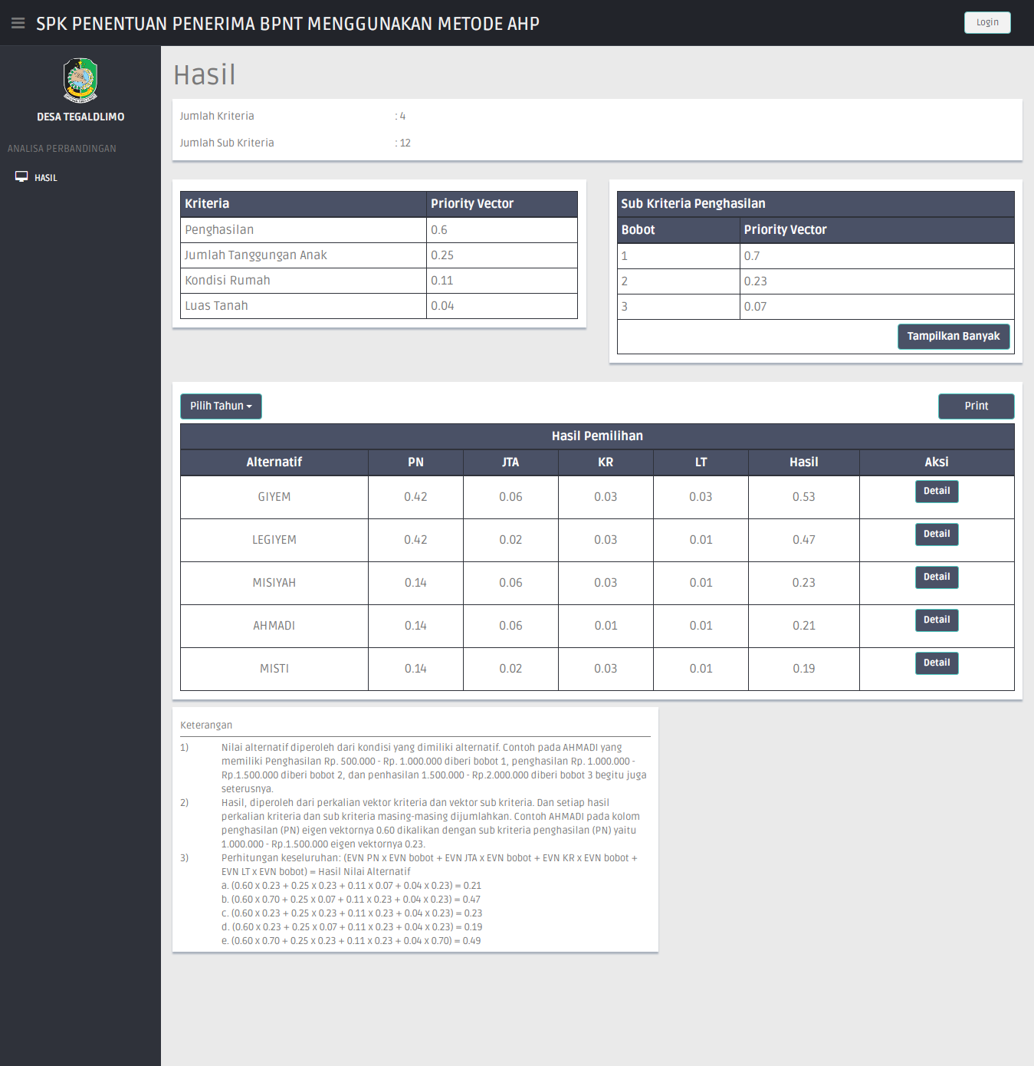

Gambar 4. 21 Halaman Hasil Kepala Desa

## 4.3 Hasil Eksperimen Aplikasi

Pengujian ini dilakukan dengan menggunakan salah satu metode pengujian yang ada yaitu *Blackbox.* Pengujian aplikasi (*blackbox*) dilakukan pada proses login hingga menampilkan hasil Penentuan Penerima Bantuan Pangan Non Tunai.

### 4.3.1 Pengujian Halaman Login

Pengujian blackbox pada halaman login dapat dilihat pada Tabel 4.4 :

Tabel 4. 4 Pengujian Halaman Login

| No | Skenario Pengujian | Test Case | Hasil yang diharapakn | Hasil Pengujian | Status |
| --- | --- | --- | --- | --- | --- |
| 1 | Mengkosongkan username dan password, lalu klik tombol login | Username dan Password kosong | Sistem tidak akan bisa login dan muncul pesan di bawah form username dan password | Sesuai Harapan | Sukses |
| 2 | Menginputkan username yang tidak sesuai dan password sesuai, lalu klik login | Username = pemdes, Password = tegaldlimo | Sistem tidak akan bisa login dan akan tampil pesan “Username salah!” | Sesuai Harapan | Sukses |
| 3 | Menginputkan username yang sesuai, dan password yang tidak sesuai, lalu klik login | Username = Bpnt,  Password = admin | Sistem tidak akan bisa login dan akan tampil pesan “Password salah!” | Sesuai Harapan | Sukses |
| 4 | Menginputkan username dan password yang tidak sesuai, lalu klik login | Username = desa, Password = dusun | Sistem tidak akan bisa login dan akan tampil pesan “Username salah!” | Sesuai Harapan | Sukses |
| 5 | Mengkosongkan username, dan password sesuai, lalu klik login | Username : <kosong>  , Password = tegaldlimo | Sistem tidak akan bisa login dan akan tampil pesan “Enter username” | Sesuai Harapan | Sukses |
| 6 | Menginputkan username yang sesuai, dan mengkosongkan password, lalu klik login | Username = Bpnt,  Password : <kosong> | Sistem tidak akan bisa login dan akan tampil pesan “Enter password” | Sesuai Harapan | Sukses |
| 7 | Menginputkan username dan password yang sesuai, lalu klik login | Username = Bpnt,  Password = tegaldlimo | Sistem menerima akses login kemudian akan dialihkan ke halaman Home | Sesuai Harapan | Sukses |

### 4.3.2 Pengujian Halaman Data Kriteria

Pengujian blackbox pada halaman data kriteria dapat dilihat pada Tabel 4.5 berikut :

Tabel 4. 5 Pengujian Halaman Data Kriteria

| No | Skenario Pengujian | Test Case | Hasil yang diharapakn | Hasil Pengujian | Status |
| --- | --- | --- | --- | --- | --- |
| Tombol Tambah Data | | | | | |
| 1 | Mengkosongkan semua inputan, lalu klik simpan | Nama Kriteria = <kosong> | Sistem tidak akan menyimpan data dan akan menampilkan pesan “please fill out this field” di bawah form input yang kosong | Sesuai Harapan | Sukses |
| 2 | Menginputkan data dengan benar sesuai format kemudian klik simpan | Nama Kriteria = penghasilan | Sistem akan menyimpan data kemudian akan tampil halaman data kriteria | Sesuai Harapan | Sukses |
| Tombol Ubah Data | | | | | |
| 1 | Mengkosongkan inputan yang ada, lalu klik ubah | Nama Kriteria = <kosong> | Sistem tidak akan merubah data dan menyimpan, serta akan menampilkan pesan “please fill out this field” di bawah form input yang kosong | Sesuai Harapan | Sukses |
| 2 | Merubah inputan data dengan benar sesuai format kemudian klik simpan | Nama Kriteria = kondisi rumah | Sistem akan menyimpan ubah data kemudian menampilkan hasil yang diubah di halaman data kriteria | Sesuai Harapan | Sukses |

### 4.3.3 Pengujian Halaman Data Sub Kriteria

Pengujian blackbox pada halaman data sub kriteria dapat dilihat pada Tabel 4.6 berikut :

Tabel 4. 6 Pengujian Halaman Data Sub Kriteria

| No | Skenario Pengujian | Test Case | Hasil yang diharapakn | Hasil Pengujian | Status |
| --- | --- | --- | --- | --- | --- |
| Tombol Tambah Data | | | | | |
| 1 | Mengkosongkan semua inputan, lalu klik simpan | Inputan : Sub Kriteria = 1 anak, Singkatan = <kosong>,  Min dan Max akan hilang jika inputan Sub Kriteria yang disi | Sistem tidak akan menyimpan data dan akan menampilkan pesan “please fill out this field” di bawah form input yang kosong | Sesuai Harapan | Sukses |
| 2 | Menginputkan data yang sesuai inputan, kecuali inputan Min dan Max diisi huruf, lalu klik simpan | Inputan :  Min = AB, Max = CD, Singkatan = AD, Sub Kriteria akan hilang jika inputan Min dan Max yang disi | Sistem tidak akan menyimpan data dan inputan berupa huruf di Min dan Max tidak akan bisa | Sesuai Harapan | Sukses |
| 3 | Menginputkan data yang sesuai inputan, dan kosongkan inputan Singkatan, lalu klik simpan | Inputan :  Min = 500000, Max = 1000000, Singkatan = <kosong>, Sub Kriteria akan hilang jika inputan Min dan Max yang disi | Sistem tidak akan menyimpan data dan akan menampilkan pesan “please fill out this field” di bawah form input Singkatan | Sesuai Harapan | Sukses |
| 4 | Menginputkan data dengan benar sesuai format kemudian klik simpan | Inputan :  Min = 500000, Max = 1000000, Singkatan = A, Sub Kriteria akan hilang jika inputan Min dan Max yang disi | Sistem akan menyimpan data kemudian akan tampil halaman data sub kriteria | Sesuai Harapan | Sukses |
| Tombol Ubah Data | | | | | |
| 1 | Mengkosongkan semua inputan yang ada, lalu klik ubah | Semua Sub Kriteria = <kosong> | Sistem tidak akan merubah data dan menyimpan, serta akan menampilkan pesan “please fill out this field” di bawah semua form input yang kosong | Sesuai Harapan | Sukses |
| 2 | Merubah inputan sesuai format, dan kosongkan 1 inputan, lalu klik ubah | Sub Kriteria = 500000 - 1000000  = 1000000 - 1500000  =<kosong>- <kosong> | Sistem tidak akan merubah data dan menyimpan, serta akan menampilkan pesan “please fill out this field” di bawah form input yang kosong | Sesuai Harapan | Sukses |
| 3 | Merubah inputan data dengan benar sesuai format kemudian klik simpan | Sub Kriteria = 500000 - 1000000  = 1000000 - 1500000  = 1500000-2000000 | Sistem akan menyimpan ubah data kemudian menampilkan hasil yang diubah di halaman data kriteria | Sesuai Harapan | Sukses |

### 4.3.4 Pengujian Halaman Data Alternatif

Pengujian blackbox pada halaman data alternatif dapat dilihat pada Tabel 4.7 berikut :

Tabel 4. 7 Pengujian Halaman Data Alternatif

| No | Skenario Pengujian | Test Case | Hasil yang diharapakn | Hasil Pengujian | Status |
| --- | --- | --- | --- | --- | --- |
| Tombol Tambah Data | | | | | |
| 1 | Mengkosongkan semua inputan, lalu klik simpan | Inputan :  NIK = <kosong>  , Nama Alternatif = <kosong>  , Alamat = <kosong>  , Penghasilan = <kosong>  , Jumlah Tanggungan Anak = <kosong>  , Kondisi Rumah = <kosong>  , Luas Tanah = <kosong>  , Tahun = <kosong> | Sistem tidak akan menyimpan data dan akan menampilkan pesan “please fill out this field” di bawah form input yang kosong | Sesuai Harapan | Sukses |
| 2 | Menginputkan data yang sesuai inputan, dan kosongkan inputan NIK, lalu klik simpan | Inputan :  NIK = <kosong>  , Nama Alternatif = AHMADI  , Alamat = RT 12 RW 02 DUSUN SUMBERLUHUR  , Penghasilan =1000000  , Jumlah Tanggungan Anak = 1 anak  , Kondisi Rumah =Sederhana  , Luas Tanah = ¼ hektar  , Tahun = 2018 | Sistem tidak akan menyimpan data dan akan menampilkan pesan “please fill out this field” di bawah form input NIK | Sesuai Harapan | Sukses |
| 3 | Menginputkan data dengan benar sesuai format kemudian klik simpan | Inputan :  NIK = 6221008704097131  , Nama Alternatif = AHMADI  , Alamat = RT 12 RW 02 DUSUN SUMBERLUHUR  , Penghasilan =1000000  , Jumlah Tanggungan Anak = 1 anak  , Kondisi Rumah =Sederhana  , Luas Tanah = ¼ hektar  , Tahun = 2018 | Sistem akan menyimpan data kemudian akan tampil halaman data alternatif | Sesuai Harapan | Sukses |
| Tombol Ubah Data | | | | | |
| 1 | Mengkosongkan semua inputan yang ada, lalu klik ubah | Inputan :  NIK = <kosong>  , Nama Alternatif = <kosong>  , Alamat = <kosong>  , Penghasilan = <kosong>  , Jumlah Tanggungan Anak = <kosong>  , Kondisi Rumah = <kosong>  , Luas Tanah = <kosong>  , Tahun = <kosong> | Sistem tidak akan merubah data dan menyimpan, serta akan menampilkan pesan “please fill out this field” di bawah semua form input yang kosong | Sesuai Harapan | Sukses |
| 2 | Merubah inputan sesuai format, dan kosongkan inputan NIK, lalu klik ubah | Inputan :  NIK = <kosong>  , Nama Alternatif = LEGIYEM  , Alamat = RT 31 RW 05 DUSUN SUMBERDADI  , Penghasilan = 500000  , Jumlah Tanggungan Anak = tidak punya tanggungan anak  , Kondisi Rumah =Sederhana  , Luas Tanah =tidak memiliki rumah  , Tahun = 2018 | Sistem tidak akan merubah data dan menyimpan, serta akan menampilkan pesan “please fill out this field” di bawah form input NIK | Sesuai Harapan | Sukses |
| 3 | Merubah inputan data dengan benar sesuai format kemudian klik simpan | Inputan :  NIK = 6221008704097404  , Nama Alternatif = LEGIYEM  , Alamat = RT 31 RW 05 DUSUN SUMBERDADI  , Penghasilan = 500000  , Jumlah Tanggungan Anak = tidak punya tanggungan anak  , Kondisi Rumah =Sederhana  , Luas Tanah =tidak memiliki rumah  , Tahun = 2018 | Sistem akan menyimpan ubah data kemudian menampilkan hasil yang diubah di halaman alternatif | Sesuai Harapan | Sukses |

### 4.3.5 Pengujian Halaman Perbandingan Kriteria

Pengujian blackbox pada halaman perbandingan kriteria dapat dilihat pada Tabel 4.8 berikut :

Tabel 4. 8 Pengujian Halaman Perbandingan Kriteria

| No | Skenario Pengujian | Test Case | Hasil yang diharapakn | Hasil Pengujian | Status |
| --- | --- | --- | --- | --- | --- |
| 1 | Menginputkan nilai perbandingan yang sesuai, lalu klik simpan | Nilai perbandingan = memilih angka pada select option | Sistem menyimpan nilai yang kemudian akan diproses dan dialihkan ke halaman perhitungan perbandingan kriteria | Sesuai Harapan | Sukses |
| 2 | Menginputkan nilai perbandingan yang tidak sesuai, lalu klik simpan | Nilai perbandingan = mengisi berupa huruf | Sistem tidak akan menyimpan nilai tersebut, dan nilai berupa huruf tidak akan bisa diinputkan, karena isian berupa select option | Sesuai Harapan | Sukses |

### 4.3.6 Pengujian Halaman Perbandingan Sub Kriteria

Pengujian blackbox pada halaman perbandingan sub kriteria dapat dilihat pada Tabel 4.9 berikut :

Tabel 4. 9 Pengujian Halaman Perbandingan Sub Kriteria

| No | Skenario Pengujian | Test Case | Hasil yang diharapakn | Hasil Pengujian | Status |
| --- | --- | --- | --- | --- | --- |
| 1 | Menginputkan nilai perbandingan yang sesuai, lalu klik simpan | Nilai perbandingan = memilih angka pada select option | Sistem menyimpan nilai yang kemudian akan diproses dan dialihkan ke halaman perhitungan perbandingan sub kriteria | Sesuai Harapan | Sukses |
| 2 | Menginputkan nilai perbandingan yang tidak sesuai, lalu klik simpan | Nilai perbandingan = mengisi berupa huruf | Sistem tidak akan menyimpan nilai tersebut, dan nilai berupa huruf tidak akan bisa diinputkan, karena isian berupa select option | Sesuai Harapan | Sukses |

### 4.3.7 Pengujian Halaman Hasil

Pengujian blackbox pada halaman hasil dapat dilihat pada Tabel 4.10 :

Tabel 4. 10 Pengujian Halaman Hasil

| No | Skenario Pengujian | Test Case | Hasil yang diharapakn | Hasil Pengujian | Status |
| --- | --- | --- | --- | --- | --- |
| 1 | Pilih menu Hasil, kemudian jika ingin melihat perhitungan hasil klik tombol tampilkan perhitungan | Klik tombol Tampilkan Perhitungan | Akan muncul tabel nilai eign vektor kriteria dan sub kriteria | Sesuai Harapan | Sukses |
| 2 | Setalah tampil tabel nilai eign vektor kriteria dan sub kriteria, klik tombol tampilkan banyak | Klik tombol Tampilkan Banyak | Akan muncul semua tabel nilai eign vector sub kriteria | Sesuai Harapan | Sukses |
| 3 | Ingin melihat data hasil pada tahun 2018 | Klik tombol Pilih Tahun | Akan muncul data hasil di tahun 2018 | Sesuai Harapan | Sukses |
| 4 | Ingin melihat detail alternatif, klik tombol Detail pada halaman hasil | Klik tombol Detail | Akan membuka halaman detail alternatif (detail varietas kedelai yang dipilih) | Sesuai Harapan | Sukses |

Berdasarkan tujuan penelitian yang kedua, yaitu mengaplikasikan sistem pendukung keputusan dalam proses penentuan penerima bantuan pangan non tunai dengan menggunakan metode *Analytical Hierarchy Process*. Tujuan penelitian tersebut telah tercapai berdasarkan hasil pengujian dengan metode *blackbox*. Aplikasi Sistem Pendukung Keputusan Penentuan Penerima Bantuan Pangan Non Tunai (BPNT) dengan menggunakan metode *Analytical Hierarchy Process* berjalan sesuai semestinya dan telah sesuai dengan yang di inginkan pengguna.

## Hasil Penelitian

Hasil penelitian berhasil karena Dalam hasil perbandingan antara metode lama dan metode baru dapat dilihat bahwa metode baru mampu menyelesaikan penentuan BPNT lebih cepat dari pada metode lama, berikut merupakan hasil perbandingannya.

Tabel 4. 11 Perbandingan Metode

|  |  |  |
| --- | --- | --- |
| Metode lama | Metode Baru | Batas Waktu Pengerjaan |
| 22 hari | 10 hari | 14 hari |

## Pencapaian Hasil Penelitian Sesuai Kontribusi

Berdasarkan hasil penelitian yang didapat kontribusi yang telah dibuat telah dicapai antara lain:

* Kontibusi pertama yaitu dapat membantu Kepala Seksi Kesejahteraan Rakyat (Kasi Kesra) Desa Tegaldlimo dalam menentukan keluarga yang mendapatkan BPNT. Karena sistem ini mampu melakukan perhitungan yang tepat sehingga dapat membantu seksi kesejahteraan menentukan keluarga yang layak mendapatkan bantuan non tunai.
* Kontribusi kedua yaitu dapat memberikan kemudahan kepada Kepala Seksi Kesejahteraan Rakyat (Kasi Kesra) dalam perhitungan setiap seleksi penerima BPNT. Dikatakan mudah karena seksi kesejahteraan tidak lagi menginputkan rumus untuk melakukan perhitungan dan kepala desa diberikan akses untuk mengecek hasil penelitian secara langsung
* Kontribusi ketiga yaitu dapat meminimalisir kesalahan dalam menentukan penerimaan BPNT sehingga hasil penerimaan BPNT sesuai dengan keluarga yang miskin. Karena adanya redudansi data dapat meminimalisir kesalahan data yang sama, adanya sub kriteria dalam sistem ini dan perhitungannya secara tersruktur membuat hasil ini benar-benar tepat kepada keluarga yang miskin.

# 

# **BAB V KESIMPULAN DAN SARAN**

Pada bab ini merupakan uraian kesimpulan dan saran berdasarkan hasil pengujian. Kesimpulan diambil berkaitan dengan ketercapaian tujuan penelitian. Sedangkan saran berkaitan dengan pengembangan penelitian di masa mendatang.

## Kesimpulan

Berdasarkan analisis hasil pengujian pada eksperimen yang telah dilakukan, maka dapat diambil kesimpulan bahwa penerapan metode *Analytical Hierarchy Process* dalam Sistem penunjang keputusan penentuan penerima bantuan pangan non tunai (BPNT) ini mampu memberikan hasil yang lebih cepat dibandingkan dengan sistem yang lama dengan perbandingan sebelum menggunakan sistem penunjang keputusan membutuhkan waktu selama 22 hari, sedangkan setelah menggunakan sistem hanya membutuhkan waktu 11 hari. Didalam aplikasi ini terdapat 30 data, 30 data tersebut membutuhkan waktu 60 menit. Maka dapat disimpulkan bahwa 1 data hanya membutuhkan waktu 2 menit. Untuk efektifitas pada aplikasi ini sudah tidak bisa menginputkan NIK yang sama sehingga sudah dapat meminimalisir kesalahan dalam penentuan penerima bantuan pangan non tunai.

## Saran

Dalam rangka mencapai performa yang lebih baik pada penelitian di masa mendatang, maka dapat dilakukan pengembangan sebagai berikut:

1. Perlu dilakukan koneksi antara sistem yang dibangun dengan Sistem Penunjang Keputusan Penentuan Penerima Bantuan Pangan Non Tunai (BPNT) agar dapat mempermudah user dalam mengolah data calon penerima BPNT.
2. Untuk pengembangan penelitian selanjutnya Desa Tegaldlimo memberikan format yang lengkap untuk format laporan.

# 

# **DAFTAR PUSTAKA**

Banyuwangi, W. D. (2017, April 05). *tegaldlimo.desa.id*. Retrieved januari 30, 2020, from detailnews/demografi: http://tegaldlimo.desa.id/web/detailnews/demografi

Dian Pawestri, S. W. (2012). Perbandingan Penggunaan Metode AHP dan SAW untuk Sistem Pendukung Keputusan Pemilihan Paket Layanan Internet. *Vol 1. No 2. Desember 2012*, 74.

Eko Darmanto, N. L. (2014). Penerapan Metode AHP(Analythic Hierarchy Process) Untuk Menentukan Kualitas Gula Tumbu. *Vol 5 No*, 75.

Fauzi, M. S. (2017). Sistem Pendukung Keputusan Penentuan Calon Penerima Raskin Dengan Menggunakan Metode Analithycal Hierarchy Process (AHP) Berbasis Dekstop. *Vol. 1 No. 1, Maret 2017*, 821-822.

Heri Nurdiyanto, H. (2016). Sistem Pendukung Keputusan Penetuan Prioritas Pengembangan Industri Kecil Dan Menengah Di Lampung Tengah Menggunakan Analithycal Hierarchy Process (AHP). 3.3-37.

Jose Antonio Alonso, M. T. (2006). International Journal of Uncertainty,Fuzziness and Knowledge-Based Systems Vol. 14, No. 4. *Consistency In The Analytic Hierarchy Process: A New Approach*, 445−459.

Kusrini, K. (2007). *Aplikasi Sistem Pendukung Keputusan.* Yogyakarta: Andi.

Merri Ferawati , K. (2015). Implementasi Metode Analytical Hierarchy Process (AHP) Dalam Sistem Pendukung Keputusan Untuk Penerimaan Raskin Di Kelurahan Simpang Baru Panam. *Vol. 1, No. 1, Juni 2015* , 80.

Merri Parida, M. (2019). Sistem Pendukung Pengambilan Keputusan Seleksi Penerimaan Beras (Raskin) Menggunakan Metode Ahp. *Vol :7 No :2 Thn.: 2019* , 1.

Riadi, M. (2013, September Rabu). *kajianpustaka.com*. Retrieved januari 30, 2020, from sistem-pendukung-keputusan-spk: https://www.kajianpustaka.com/2013/09/sistem-pendukung-keputusan-spk.html

Safri Aprudi . (2016). Sistem Pendukung Keputusan Seleksi Penerima Beras Untuk Keluarga Miskin (RASKIN) Pada Kelurahan Tanah Periuk Kecamatan Lubuklinggau Selatan II Kota Lubuklinggau Menggunakan Metode Analithycal Hirarchy Process (AHP). *Vol 8 No.1, Juni 201*, 26.

Yuni Catur Wulan, N. U. (2019). Implementasi Kebijakan Penanggulangan Kemiskinan Melalui Program Pemberdayaan Ekonomi Kelompok Usaha Bersama (Kube) . *Volume 13, No. 4, Tahun 2019, Hal 104-109* , 105.

**LISTING PROGRAM**

1. View Sub Kriteria

<!--main content start-->

<section id="main-content">

<section class="wrapper">

<h1>Sub Kriteria</h1>

<div class="row mt">

<div class="col-lg-12">

<div class="content-panel" style="padding-left: 10px; padding-right: 10px;">

<button type="button" class="btn btn-theme btn-md" data-toggle="modal" data-target="#tambahKriteriaModal" style="margin-bottom: 10px;">

<b>Tambah</b>

</button>

<section id="unseen">

<table class="table table-bordered table-striped table-condensed" style="font-size: 12pt">

<thead style="background: #4ECDC4; color: #fff;"><tr>

<th>No</th>

<th>Nama Kriteria</th>

<th>Nama Sub Kriteria</th>

<th class="text-center">Aksi</th>

</tr>

</thead>

<tbody>

<?php $no=1; ?>

<?php foreach($kriteria as $data): ?>

<tr>

<td><?php echo $no++; ?></td>

<td><?= $data->nama ?></td><td>

<?php foreach($subkriteria as $sub): ?>

<?php if ($data->id == $sub->id_kriteria_id) { ?>

<?php if ($sub->nama == ""): ?>

<?= $sub->min .' '.$data->satuan.' - '. $sub->max.' '.$data->satuan ?> (<?= $sub->singkatan ?>)<br>

<?php else: ?>

<?php echo $sub->nama ?> (<?= $sub->singkatan ?>)<br>

<?php endif; ?>

<?php } ?>

<?php endforeach; ?>

</td>

<td class="text-center">

<button data-toggle="modal" data-target="#edit<?= $data->id ?>" type="button" name="edit" class="btn btn btn-theme btn-sm"><b>Edit</b></button>

<button data-toggle="modal" data-target="#hapus<?= $data->id ?>" type="button" name="hapus" class="btn btn-danger btn-sm"><b>Hapus</b></button><br>

</td>

</tr>

<?php endforeach; ?>

</tbody>

</table>

</section>

</div>

<!-- /content-panel -->

</div>

<!-- /col-lg-4 -->

</div>

<!-- /row -->

</section>

<!-- /wrapper -->

</section>

<div class="modal fade" id="tambahKriteriaModal" tabindex="-1" role="dialog" aria-labelledby="exampleModalScrollableTitle" aria-hidden="true">

<div class="modal-dialog modal-dialog-scrollable" role="document">

<div class="modal-content">

<div class="modal-header">

<h5 class="modal-title" id="exampleModalScrollableTitle">Tambah Sub Kriteria</h5>

<button type="button" class="close" data-dismiss="modal" aria-label="Close">

<span aria-hidden="true">&times;</span>

</button>

</div>

<div class="modal-body">

<form method="POST" action="<?php echo base_url() . 'subkriteria/create'; ?>">

<div class="form-group row">

<label for="nama" class="col-sm-4 col-form-label">Nama Kriteria</label>

<div class="col-sm-8">

<select id="id_kriteria_id" class="form-control" name="id_kriteria_id" onchange="pilihKriteria(this.value)">

<?php foreach($kriteria as $krit): ?>

<option value="<?php echo $krit->id.'{:}'.$krit->satuan ?>"><?php echo $krit->nama; ?></option>

<?php endforeach; ?>

</select>

</div>

</div>

<div class="form-group row" id="kolomNamaSub" style="display: flex;">

<label for="nama" class="col-sm-4 col-form-label">Sub Kriteria</label>

<div class="col-sm-8">

<input type="text" class="form-control" id="inputNama" name="nama" onkeydown="onlyNama()" required autocomplete="off">

</div>

</div>

<div class="form-group row" id="kolomMinSub" style="display: flex;">

<label for="min" class="col-sm-4 col-form-label">Awal</label>

<div class="col-sm-5">

<input type="number" step="0.01" class="form-control" id="inputMin" name="min" onkeydown="onlyMinMax()" required autocomplete="off">

</div>

<div class="col-sm-3">

<input type="text" readonly class="form-control" id="labelMin" placeholder="satuan">

</div>

</div>

<div class="form-group row" id="kolomMaxSub" style="display: flex;">

<label for="max" class="col-sm-4 col-form-label">Akhir</label>

<div class="col-sm-5">

<input type="number" step="0.01" class="form-control" id="inputMax" name="max" onkeydown="onlyMinMax()" required autocomplete="off">

</div>

<div class="col-sm-3">

<input type="text" readonly class="form-control" id="labelMax" placeholder="satuan">

</div>

</div>

<div class="form-group row">

<label for="singkatan" class="col-sm-4 col-form-label">Singkatan</label>

<div class="col-sm-8">

<input type="text" class="form-control" id="singkatan" name="singkatan" required autocomplete="off">

</div>

</div>

<div class="modal-footer">

<button type="button" class="btn btn-secondary" data-dismiss="modal">Tutup</button>

<button type="submit" class="btn btn btn-theme" name="tambah">Simpan</button>

</div>

</form>

</div>

</div>

</div>

</div>

<!-- Modal edit -->

<?php foreach($kriteria as $data): ?>

<div class="modal fade" id="edit<?= $data->id ?>" tabindex="-1" role="dialog" aria-labelledby="exampleModalScrollableTitle" aria-hidden="true">

<div class="modal-dialog modal-dialog-scrollable" role="document">

<div class="modal-content">

<div class="modal-header">

<h5 class="modal-title" id="exampleModalScrollableTitle">Edit Sub Kriteria</h5>

<button type="button" class="close" data-dismiss="modal" aria-label="Close">

<span aria-hidden="true">&times;</span>

</button>

</div>

<div class="modal-body">

<form method="POST" action="<?php echo base_url() . 'subkriteria/update/' . $data->id; ?>">

<div class="form-group row">

<input type="hidden" name="id" value="<?php echo $data->id ?>">

<label for="nama_kriteria" class="col-sm-4 col-form-label">Sub kriteria <br> <strong><?= $data->nama ?></strong></label>

<div class="col-sm-8">

<?php foreach($subkriteria as $sub): ?>

<?php if ($data->id == $sub->id_kriteria_id) { ?>

<div class="col-sm-6" hidden>

<input type="text" class="form-control" id="id_sub" name="id_sub[]" value="<?php echo $sub->id; ?>">

</div>

<?php if ($sub->nama == ""): ?>

<div class="row">

<div class="col-sm-6">

<input type="text" class="form-control" id="min" name="min[]" value="<?php echo $sub->min; ?>" required autocomplete="off">

</div>

<div class="col-sm-6">

<input type="text" class="form-control" id="max" name="max[]" value="<?php echo $sub->max; ?>" required autocomplete="off">

</div>

</div>

<?php else: ?> <input type="text" class="form-control" id="nama" name="nama[]" value="<?php echo $sub->nama; ?>" required autocomplete="off">

<?php endif; ?>

<?php } ?>

<?php endforeach; ?>

</div>

</div>

</div>

<div class="modal-footer">

<button type="button" class="btn btn-secondary" data-dismiss="modal">Tutup</button>

<button type="submit" class="btn btn btn-theme" name="update">Ubah</button>

</div>

</form>

</div>

</div>

</div>

<?php endforeach; ?>

<!-- modal delete -->

<?php foreach($kriteria as $data): ?>

<div class="modal fade" id="hapus<?= $data->id ?>" tabindex="-1" role="dialog" aria-labelledby="exampleModalScrollableTitle" aria-hidden="true">

<div class="modal-dialog modal-dialog-scrollable" role="document">

<div class="modal-content">

<form method="POST" action="<?php echo base_url() . 'subkriteria/delete'; ?>">

<div class="modal-header">

<h5 class="modal-title" id="exampleModalScrollableTitle">Hapus Kriteria</h5>

<button type="button" class="close" data-dismiss="modal" aria-label="Close">

<span aria-hidden="true">&times;</span>

</button>

</div>

<div class="modal-body">

<p>Apakah anda yakin menghapus data ini?</p>

<p>Data Sub Kriteria mana yang ingin anda hapus?</p>

<select id="id_sub" class="form-control" name="id_sub" onchange="myFunction();">

<?php foreach($subkriteria as $sub): ?>

<?php if ($sub->id_kriteria_id == $data->id): ?>

<?php if ($sub->nama == ""): ?>

<option value="<?php echo $sub->id ?>"><?php echo $sub->min." Ton - ".$sub->max." Ton (".$sub->singkatan.")"; ?></option>

<?php else: ?>

<option value="<?php echo $sub->id ?>"><?php echo $sub->nama." (".$sub->singkatan.")"; ?></option>

<?php endif ?>

<?php endif ?>

<?php endforeach; ?>

</select>

</div>

<div class="modal-footer">

<button type="button" class="btn btn-secondary" data-dismiss="modal">Tutup</button>

<button type="submit" class="btn btn-danger" name="hapus">Hapus</button>

</div>

</form>

</div>

</div>

</div>

<?php endforeach; ?>

<!-- auto change format -->

<script type="text/javascript">

function onlyNama() {

// Get the group

var kolomMinSub = document.getElementById("kolomMinSub");

var kolomMaxSub = document.getElementById("kolomMaxSub");

// Get the output text

kolomMinSub.style.display = "none";

kolomMaxSub.style.display = "none";

document.getElementById("inputMin").required = false;

document.getElementById("inputMax").required = false;

}

function onlyMinMax() {

// Get the group

var kolomNamaSub = document.getElementById("kolomNamaSub");

// Get the output text

kolomNamaSub.style.display = "none";

document.getElementById("inputNama").required = false;

}

function pilihKriteria(pilihan){

var labelMin = document.getElementById("labelMin");

var labelMax = document.getElementById("labelMax");

labelMin.value = pilihan.split("{:}")[1];

labelMax.value = pilihan.split("{:}")[1];

}

</script>

1. Model Sub Kriteria

<?php

class Subkriteria_model extends CI_Model

{

public function getSubkriteria()

{

$this->db->select('*');

$this->db->from('db_subkriteria');

$query = $this->db->get();

return $query;

}

public function getSubKriteriaNama()

{

$this->db->select('singkatan, id_kriteria_id');

$this->db->from('db_subkriteria');

$this->db->order_by('id', 'ASC');

$query = $this->db->get();

return $query;

}

public function input_data($data, $table)

{

$this->db->insert($table, $data);

}

public function hapus_data($where, $table)

{

$this->db->where($where);

$this->db->delete($table);

}

public function edit_data($where, $table)

{

return $this->db->get_where($table, $where);

}

public function update_data($where, $data, $table)

{

$this->db->where($where);

$this->db->update($table, $data);

}

}

1. Controller Sub Kriteria

<?php

class Subkriteria extends CI_Controller

{function __construct()

{parent::__construct();

$this->load->model('kriteria_model');

$this->load->model('subkriteria_model');

}

public function index()

{

$side['title'] = 'Subkriteria';

$data['kriteria'] = $this->kriteria_model->getKriteria()->result();

$data['subkriteria'] = $this->subkriteria_model->getSubkriteria()->result();

$this->load->view('_includes/sidebar', $side);

$this->load->view('subkriteria', $data);

$this->load->view('_includes/footer');

}

public function update($id)

{

$id_sub = $this->input->post('id_sub');

$nama = $this->input->post('nama');

$min = $this->input->post('min');

$max = $this->input->post('max');

if ($nama == "" || is_null($nama)) {

for ($i=0; $i < count($min); $i++) {

$data = array(

'min' => $min[$i],

'max' => $max[$i]

);

$where = array('id' => $id_sub[$i]);

$this->subkriteria_model->update_data($where, $data, 'db_subkriteria');

}

} else {

for ($i=0; $i < count($nama); $i++) {

$data = array(

'nama' => $nama[$i]

);

$where = array('id' => $id_sub[$i]);

$this->subkriteria_model->update_data($where, $data, 'db_subkriteria');

}

}

redirect('subkriteria/index');

}

public function delete()

{

$id = $this->input->post('id_sub');

$where = array('id' => $id);

$this->subkriteria_model->hapus_data($where, 'db_subkriteria');

redirect('subkriteria/index');

}

public function create()

{

$nama = $this->input->post('nama');

$singkatan = $this->input->post('singkatan');

$min = $this->input->post('min');

$min = explode("{:}",$min)[0];

$max = $this->input->post('max');

$max = explode("{:}",$max)[0];

$id_kriteria_id = $this->input->post('id_kriteria_id');

if ($nama == "" || is_null($nama)) {

$data = array(

'nama' => "",

'singkatan' => $singkatan,

'min' => $min,

'max' => $max,

'id_kriteria_id' => $id_kriteria_id

);

} else {

$data = array(

'nama' => $nama,

'singkatan' => $singkatan,

'min' => 0,

'max' => 0,

'id_kriteria_id' => $id_kriteria_id

);

}

$this->subkriteria_model->input_data($data, 'db_subkriteria');

redirect('subkriteria/index');

}

}

**RIWAYAT HIDUP**

Saya Leo Andika Pangestu lahir di Banyuwangi 22 Desember 1999, beragama Islam dan bertempat tinggal di dusun sumberdadi RT 030/ RW 005 Desa Tegaldlimo Kabupaten Banyuwangi. Lulus TK Pertiwi IV pada tahun 2004, kemudian melanjutkan pendidikan di SD Negeri 3 Tegaldlimo pada tahun 2004-2010. Setelah lulus SD, kemudian melanjutkan pendidikan di SMP PGRI 2 Tegaldlimo dan lulus tahun 2013. Setelah lulus SMP melanjutkan pendidikan di SMK 17 Agustus 1945 Tegaldlimo pada tahun 2013-2016.

Setelah lulus SMK, Leo Andika Pangestu pindah ke kota malang dan bertempat tinggal di Pandanwani Kecamatan Blimbing yang kemudian melanjutkan pendidikan di STIMIK PPKIA Pradnya Paramita Malang pada tahun 2016 sampai sekarang dan mengambil jurusan S1 Sistem Informasi. Sebelumnya pada semester 7 telah melakukan PRAKTIK KERJA TEKNOLOGI INFORMASI (PKTI) di Dinas Kominfo Kabupaten Malang selama 2 bulan 15 hari. Pada semester 8 ini mengambil mata kuliah skripsi dan mengambil objek penelitian di Kantor Balai Desa Tegaldlimo Banyuwangi.